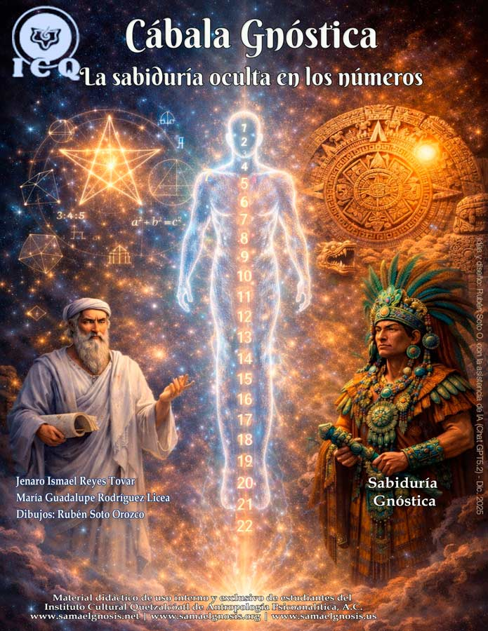
Cábala Gnóstica
La sabiduría oculta en los números

Jenaro Ismael Reyes Tovar
María Guadalupe Rodríguez Licea

Portada y dibujos: Rubén Soto Orozco

Material didáctico para uso interno y exclusivo de estudiantes del
Instituto Cultural Quetzalcóatl de Antropología Psicoanalítica, A.C.
www.samaelgnosis.net y www.samaelgnosis.org

Cábala Gnóstica. La sabiduría oculta en los números.
Jenaro Ismael Reyes Tovar y María Guadalupe Rodríguez Licea.

Imágenes de portadas de cada capítulo son Idea y diseño: Rubén Soto Orozco, con la asistencia de IA (Chat GPT5.2) – diciembre 2025.
Fotografías: en donde no venga autoría, fueron tomadas por los autores del libro.

© Todos los derechos reservados.

Material didáctico de uso interno y exclusivo de estudiantes del Instituto Cultural Quetzalcóatl de Antropología Psicoanalítica, A.C.
Páginas web: español www.samaelgnosis.net inglés www.samaelgnosis.us francés www.samaelgnosis.net/fr
Este libro está basado en los libros y conferencias del V.M. Samael Aun Weor; ha sido realizado gracias al trabajo de los instructores gnósticos del ICQ Gnosis y estudiantes del equipo del voluntariado que trabajan desinteresadamente en las diversas tareas que realizan en bien de la humanidad.
Para ahondar en los temas expuestos en cada capítulo, te sugerimos la siguiente bibliografía del maestro Samael Aun Weor: “Curso Esotérico de Cábala”, “El Sendero iniciático a través del Tarot y Cábala” y “Manual de Magia Práctica”.
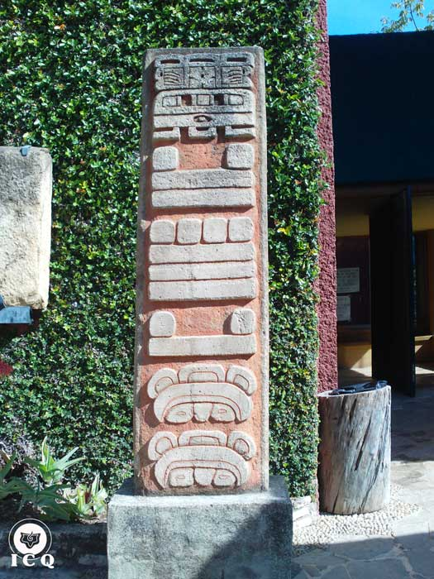
Estela maya. Un punto es uno, una barra son cinco. Dos barras y dos puntos sería el número doce. Museo de Toniná Chiapas México.

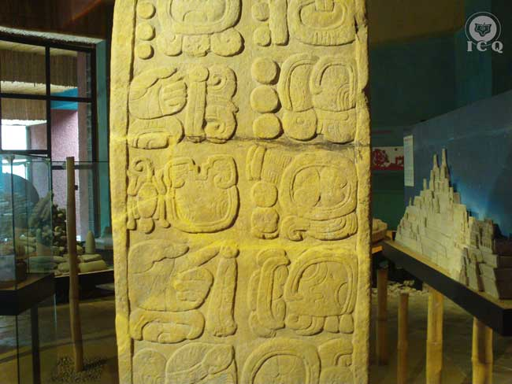
Prólogo
Estela maya con glifos numéricos y calendáricos.
Museo de Toniná Chiapas México.
Los números son el alma de las enseñanzas trascendentales que nos han dejado todos los más sabios maestros de todas las épocas y culturas del mundo. Un conocimiento prácticamente ilimitado. Cada número encierra toda una enseñanza para transitar en el camino de las sombras a la luz.
Los números son un lenguaje universal, ya que están asociados de manera armoniosa a la misma naturaleza, a las fuerzas divinales existentes que intentan guiarnos y a las leyes que gobiernan el universo.
La sabiduría oculta de los números no es algo que alguien haya inventado en un momento dado, es un conocimiento que los sabios de todas las épocas han encontrado tanto al descubrir su interior, como en el estudio del mundo y de las leyes que conforman el universo.
El número tres lo encontramos en las tres fuerzas que hay en la naturaleza: la positiva o masculina, la negativa o femenina y la neutra; eso lo tenemos en la India con: Brahma, Visnú y Shiva; está en el cristianismo como: Padre, Hijo y Espíritu Santo; entre los mayas es el corazón del Cielo y también son tres: es “Maestro-Gigante-Relámpago” (Cakulha-Hurakán), “Huella del Relámpago” (Chipi-Cakulha), “Esplendor del Relámpago” (Raxa-Cakulha); y así lo encontramos en todo el mundo; nadie inventó el simbolismo de los números, está presente en toda la creación.
La cábala es el conocimiento de nuestra Madre Divina, y si cada uno tiene la suya propia en las profundidades de su corazón, es ahí y no en otra parte donde debemos buscar el conocimiento ilimitado que nos dan los números.
Encontramos la ciencia hermética de los números en los diez mandamientos de Moisés, en el conocimiento esotérico de Pitágoras; es en el esoterismo de los números donde está el secreto para entender la biblia y todos los libros sagrados del mundo, el lenguaje de los sueños, el de las leyendas y mitos que hay alrededor del mundo; es una llave mágica que nos permite abrir las puertas del misterio.
La sabiduría oculta de los números corresponde a las enseñanzas de los mundos superiores de conciencia, no tienen un principio ni tendrán un fin, ha estado presente desde hace miles de años en las pirámides egipcias, en las estelas mayas, en los códices mexicas, en las enseñanzas de labios a oídos de parte de los maestros a sus discípulos.
Empecemos la búsqueda por comprender estos secretos encerrados en los números, transitemos el camino que nos señalan los números en nuestra vida cotidiana y descubramos por qué son seres con vida, con alma, con los conocimientos que, vivenciándolos, nos llevarán a la luz de la sabiduría inmortal.
“Todo es número”, Pitágoras.

Capítulo 1. Los números son sagrados
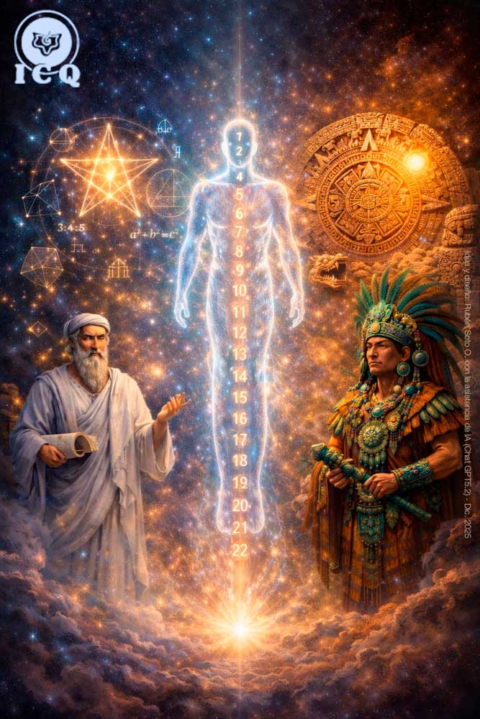
En los mundos superiores de conciencia cada número es un ser viviente, como un venado, un ser humano, un águila, un árbol, etc.; esta forma de ver las cosas nos abre un panorama más amplio para comprender la ciencia de los números.
Nuestros antepasados en México tenían una forma de percibir su entorno muy distinto al de la actualidad, veían en un cerro algo vivo, una entidad viviente; al planeta Tierra, por ejemplo, la llamaban “nuestra madre Tierra”, y a nuestro satélite natural le denominaban: “la abuela Luna”.
No debemos olvidar que San Francisco de Asís decía frases como: “el hermano lobo”, “la hermana agua”, etc., demostrando una profunda comprensión y conexión con toda la naturaleza. Si tomáramos un poco de esa filosofía, cambiaría nuestro trato con la naturaleza y comprenderíamos más el misterio que encierran los números.
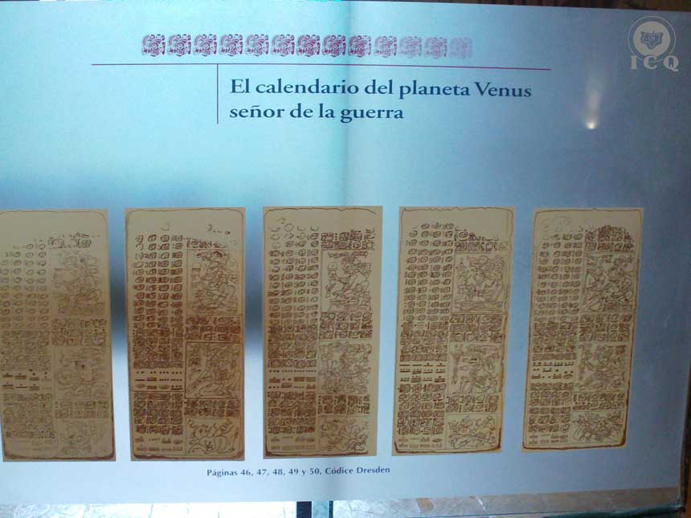
Los mayas son un ejemplo del estudio profundo de los números como un todo, no únicamente como algo abstracto, sino como algo vivo; su forma de calcular el tiempo es increíble, no se fundamentaron simplemente en lo meramente físico.
Dentro de sus vastas enseñanzas, detengámonos a reflexionar en sus cálculos matemáticos tan asombrosos, uno de ellos fue el movimiento del planeta Venus, con una precisión asombrosa, tal como quedó registrado en el Códice Dresde; probablemente, en el futuro, cuando los astrónomos descubran más cosas de nuestro sistema solar, nos daremos cuenta con asombro que los mayas ya lo sabían.
Calendario de Venus. Códice Dresde. Páginas: 46, 47, 48, 49 y 50.
Museo de Toniná Chiapas México.
Sin embargo, podemos darnos cuenta de que no veían a Venus como una mole planetaria girando sin sentido en el espacio, lo asumían como algo vivo, con alma, inclusive lo asociaron a la divinidad “serpiente emplumada” (Kukulkán o Quetzalcóatl); para los mayas Venus y Kukulkán eran lo mismo.
Hemos pasado con gran vergüenza por una época de extremo fanatismo religioso, ahora en esta época decadente en que vivimos estamos peor, nos encontramos en un periodo de materialismo ateo que nos está conduciendo a muchos errores; es el momento en que debemos de tratar de unir lo místico con lo científico, el Ser (o espíritu) con el saber, de emprender un camino a una espiritualidad científica.
Si nos trasladamos ahora al gran filósofo griego Pitágoras, nos acercaremos al fin que estudiamos en la Gnosis; para este gran sabio, las matemáticas, y como consecuencia los números no eran cuestiones meramente técnicas, sino parte de de la iniciación esotérica o el camino a la perfección y unión con la divinidad.
La estrella de cinco puntas, el triángulo y los números, Pitágoras los consideraba como sagrados; por ello, dicen las tradiciones que tenía un letrero en la entrada de su escuela esotérica que decía: “Que no entre nadie que no sepa geometría”.
Nos comenta el maestro Samael Aun Weor que, si meditamos en las fórmulas matemáticas, nos abriríamos al mundo intuitivo; por lo que es muy recomendable que frecuentemente nos coloquemos en una postura cómoda, relajemos nuestro cuerpo físico completamente, relajemos nuestra mente también, pidamos a nuestro real Ser nos ayude a comprender una fórmula matemática.
Y así, en silencio mental y profundamente concentrados en la fórmula matemática, cualquiera que sea sirve, como el Teorema de Pitágoras, inclusive una receta de cocina, además que no se nos olvidaría, comprenderíamos en profundidad la fórmula para aplicarla prácticamente, y aún más se desarrollaría gradualmente la facultad preciosa de la intuición.
El estudio espiritual de los números no es algo superficial, es la misma senda iniciática o camino a la luz, cada número es el compendio de valores, conocimientos, virtudes, dones, poderes, etc., que hay que conquistar en la vida.
Tenemos nuestro sistema numérico fundamentado en el número diez, los mexicas y mayas lo tenían fundamentado en el número veinte, la Piedra del Sol está basado en el número tres; esto nos lleva a reflexionar en lo enorme que es el conocimiento de los números.

El Tarot Egipcio
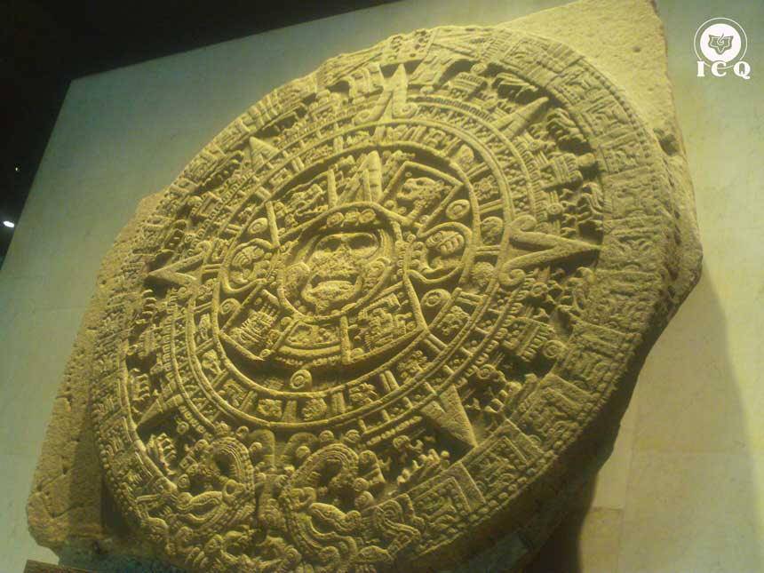
Son 22 los arcanos mayores del Tarot egipcio y son 22 letras hebreas las que componen su alfabeto. En la Piedra del Sol encontramos los cuerpos de las dos serpientes que lo rodean de 11 fragmentos, cada una dándonos de nuevo el número 22.
En los sueños, estelas, templos milenarios, libros sagrados del mundo, etc., podemos tomar esta base para penetrar en la enorme sabiduría contenida en los números.
El tarot, en estos días de decadencia moral, lo hemos llevado a su parte más baja, al igual que la conducta humana. Lo hemos convertido en un simple juego de cartas y, en el peor de los casos, en un instrumento adivinatorio lleno de fantasía.
Los bloques que conforman las dos serpientes de fuego, que rodean la Piedra del Sol son 22. Museo Nacional de Antropología México.
No es de extrañar que los lagos y las piscinas sagradas que se solían encontrar al lado de un templo de misterios, símbolo del caos primordial origen de todo lo existente, los convertimos en balnearios; la tauromaquia atlante, en donde jamás se mataba o lastimaba el toro, era para representar la lucha en contra de la bestia interior o el ego; lo hemos convertido en un grotesco espectáculo de sangre.
El origen del tarot no lo hallamos en los siglos pasados, como podríamos suponer; en realidad es antiquísimo, su procedencia la encontramos en las enseñanzas esotéricas egipcias y esta cultura tiene su origen en la Atlántida. Lo trajo un maestro llamado el ángel Metraton, que es el mismo Enoch bíblico.
En un momento quedó grabado en piedra, lamentablemente hoy en día no existe un testimonio físico de ello, pero encontramos en códices mayas, esculturas incas, templos milenarios o libros sagrados algunos acercamientos de esta sabiduría.
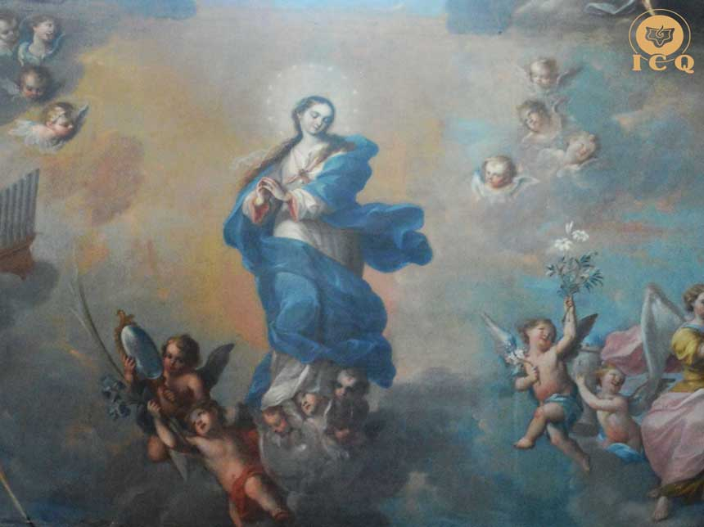
Por ejemplo: En el Apocalipsis de San Juan se describe el arcano tres o “la Emperatriz”. Apocalipsis 12:1, “Apareció en el cielo una gran señal: una mujer vestida del sol, con la luna debajo de sus pies, y sobre su cabeza una corona de doce estrellas”, exactamente tal cual es el arcano tres.
En la mitología grecorromana encontramos el símbolo de la justicia con una mujer con una balanza y una espada, admirablemente igual que el arcano ocho que lleva el mismo nombre, la única diferencia es que está de rodillas.
La Virgen del Apocalipsis tiene todas las características del arcano tres. Autor Miguel Cabrera. Museo de Guadalupe Zac. México. Foto: Ismael Moreno (Gnosis ICQ).
En la Flauta Mágica de Mozart en el primer acto escena 3 llega Sarastro, un sacerdote solar, en un carro jalado por leones, en una escena igual a la del arcano siete del tarot, “El Triunfo”, en el arcano es jalado por esfinges, pero el simbolismo es el mismo; Mozart inclusive acompaña esta escena con una marcha triunfal. El mismo símbolo lo encontramos plasmado en las hermosas esculturas de la diosa Cibeles.
El arcano cuatro asombrosamente lo encontramos en Tiahuanaco, en la escultura de “El Monolito Barbado”. La barba generalmente es símbolo del poder del verbo; si examinamos cuidadosamente, podremos notar sus brazos en una posición muy similar al de la figura del arcano cuatro; en la parte inferior dos felinos, prácticamente igual al gato del arcano cuatro, y cuando estudiamos el pensamiento autóctono sobre esta pieza, es la misma que se le da al arcano de “El Emperador”, dándonos a entender que es un conocimiento completamente universal.
En algunas construcciones del arco falso maya, se puede ver claramente el mensaje del Arcano doce, ya que se puede observar un rectángulo (el cuaternario inferior: físico, vital, astral y mental) y un triángulo (el Ser con sus dos almas).
En el Templo de las Serpientes, en la zona arqueológica de Xochicalco Morelos México, podemos observar unos sacerdotes con rasgos mayas, con la posición de sus manos igual que el Arcano uno, revelando que, para subir, primero hay que bajar.
La Madre Divina, simbolizada por el arcano dos, es completamente universal y lo encontramos en cada diosa o virgen de todas las culturas del mundo. El arcano diez es la misma rueda del Samsara budista, la rueda cosmogónica de Ezequiel.
Para iniciar en la comprensión de los números comenzaremos con una síntesis, aunque cada número, por sí mismo, nunca lo terminaremos de estudiar en toda la vida, si la dedicáramos a ello.
El maestro Samael Aun Weor, en su libro de Tarot y Cábala, nos da una síntesis y predicción de cada número, a los cuales se les denomina con la palabra “arcano”, cuyo significado es secreto, oculto, misterioso; dando a entender que cada número encierra muchos secretos generalmente insondables del ser humano, la naturaleza y el mismo universo que estamos destinados a descubrir.
Arcano 1 El Mago: el hombre: “Espada. Voluntad. Poder”.
Arcano 2 La Sacerdotisa: la mujer del mago: “Ciencia Oculta. Favorable”.
Arcano 3 La Emperatriz: La Madre Divina: “Producción Material y Espiritual”.
Arcano 4 El Emperador: “Mando. Progreso. Éxito. Misericordia”.
Arcano 5 El Jerarca: el rigor, la ley: “El Karma. Marte. Guerra”.
Arcano 6 La Indecisión: el enamorado: “Victoria. Buena Suerte”.
Arcano 7 El Triunfo: el carro de guerra: “Guerras. Luchas. Expiación. Dolor. Amargura”.
Arcano 8 La Justicia: el arcano de Job: “Sufrimientos. Pruebas. Dolor”.
Arcano 9 El Eremita: la iniciación: “Soledad. Sufrimientos”.
Arcano 10 La Retribución: la rueda de la fortuna: “Buenos negocios. Cambios”.
Arcano 11 La Persuasión: el león domado: “Favorece la Ley. Que no haya temor. Marte”.
Arcano 12 El Apostolado: el sacrificio: “Pruebas y dolor. Arcano A.Z.F. nos saca del dolor”.
Arcano 13 La Inmortalidad: muerte y resurrección: “Transformaciones. Indica cambio total”.
Arcano 14 La Temperancia: matrimonio asociación: “Larga vida. Estabilidad. No cambio”.
Arcano 15 La Pasión: Tifón Bafometo: “Fracaso amoroso. Anuncia peligros”.
Arcano 16 La Fragilidad: la torre fulminada: “Castigo. Caída terrible. Evítese esta fecha”.
Arcano 17 La Esperanza: la estrella de la esperanza: “Significa esperanza y espera”.
Arcano 18 El Crepúsculo: enemigos ocultos: “Los enemigos ocultos saltan en cualquier momento. Enfermedades. No negocios”.
Arcano 19 La Inspiración: el sol radiante: “Éxitos. Buena suerte. La Piedra Filosofal”.
Arcano 20 La Resurrección: la resurrección de los muertos: “Cambios favorables, aprovéchelos. Acabar con las debilidades”.
Arcano 21 La Transmutación: el loco, la insensatez: “Desmoralización total para el mal. Llave mágica: Runa Olin. Antítesis, enemigos de Hiram Abiff”.
Arcano 22 El Regreso: la verdad, la corona de la vida: “Triunfo. Todo sale bien. Poder. Fuerza. Buena suerte”.
Sería muy recomendable aprender esta síntesis, ya que los números se relacionan unos con otros de formas inimaginables, y el saber sus elementos esenciales nos ayudará a penetrar en esta sabiduría milenaria.

Capítulo 2. Arcanos Mayores
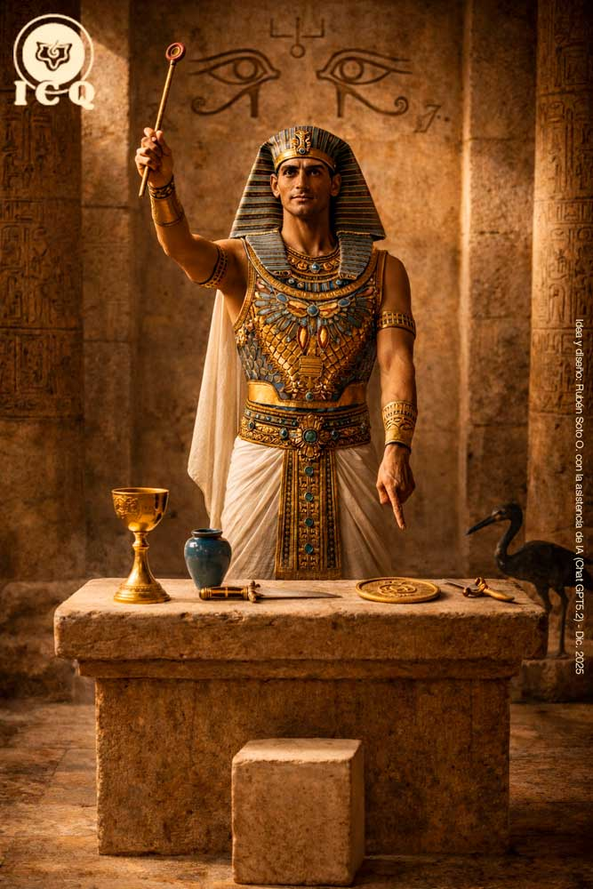
Las láminas de los arcanos del tarot se encuentran divididas en tres partes, muy semejante a los grabados del códice maya llamado: “Dresde”; todo lo existente tiene esas tres partes que son: cuerpo, alma y espíritu; indudablemente la parte superior corresponderá a la zona más alta o del espíritu, la media al alma y la inferior a lo material o cuerpo.
La parte inferior tiene unas líneas mostrando el elemento agua y se le llama a esta parte como: las aguas de la vida; correspondientes a las energías que dan origen a la creación en el macrocosmos universo y el microcosmos ser humano.
A partir de ello, tenemos, por la sola posición de un símbolo en alguna de estas tres partes que componen el dibujo, ya una enseñanza que descifrar o un señalamiento que nos hacen notar.
Las letras hebreas están asociadas al simbolismo que tiene el arcano, por ejemplo, donde se encuentre la letra Álef (א) como símbolo, esta primera letra del alfabeto hebreo estará simbolizando todo lo que significa el arcano uno.
Son 78 arcanos que componen el tarot, los denominados mayores son 22 y tienen el cuerpo de doctrina, el mensaje principal, la esencia del trabajo por realizar para cumplir nuestra misión en la vida. Los 56 menores son complementarios.

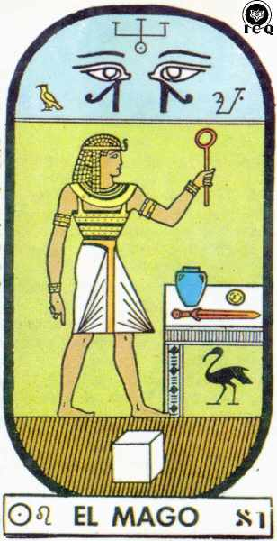
Arcano 1 El Mago
El arcano uno representa un atributo muy especial que debemos conquistar: la voluntad verdadera, la cual no debe ser confundida por la fuerza del deseo; es este arcano el Padre que está en secreto, el comienzo de cualquier actividad, el principio activo de la creación.
Le corresponden al arcano uno: las ideas originales, la iniciativa, el ánimo emprendedor, la sabiduría del Padre.
Parte superior
Se encuentran los ojos del Padre, indicando que todo lo ve, nada se le escapa, no podemos esconder ningún acto ilícito ante él; así mismo se da cuenta cabal del bien que podemos hacer o sacrificio que hacemos por los demás y que probablemente nadie perciba.
Sus ojos son también el símbolo de la omnisciencia que posee, por lo que es una clara alusión de que sería muy recomendable consultarle todo lo importante que hagamos y esto lo podríamos hacer en meditación. Es muy interesante que la primera emanación (sephirote) del Árbol de la Vida es el Padre, y aquí encontramos los ojos de él como parte esencial.
Los dos ojos juntos nos dan el símbolo del infinito o santo ocho, símbolo de los dos cordones que existen dentro de la anatomía oculta del ser humano a lo largo de la columna espinal, formando el caduceo de mercurio. Cordones tetradimensionales por los cuales es posible la transmutación de la energía creadora.
Parte de en medio:
Un maestro en posición de pie mostrando que el principio eterno masculino de la naturaleza es activo. Sus brazos indican un conocimiento que puede encontrarse en códices, templos y enseñanzas en todo el mundo: con una mano señalando hacia el infinito y la otra hacia la tierra.
Como decía Hermes Trismegisto: “tal como es arriba es abajo”, también indicándonos que para poder subir o avanzar espiritualmente, primero debemos bajar o descender a nuestros abismos internos a descubrirnos, estudiarnos y transformarnos. Al señalar la tierra nos indica que el Ser tiene la capacidad de dominarla con la ciencia hermética.
De su frente sobresale una “ureo” (cobra erguida), atribuido al Eterno Femenino Divinal, el fuego solar, quien lo porta es alguien que ya desintegró sus defectos psicológicos, un iniciado; simboliza la maestría espiritual.
El cayado curvo pastoral en su diestra, llamado entre los egipcios “Heqat” (gobernar), nos indica varias cosas: aprender a gobernar nuestros impulsos, deseos, pasiones, etc.; la capacidad de guía de nuestro Real Ser, en quien debemos refugiarnos en todas las decisiones importantes de la vida; también es el símbolo de la columna vertebral donde se ven los logros espirituales.
El mandil en forma triangular indica que ha dominado sus pasiones animales y ha encarnado al Padre, Hijo y Espíritu Santo.
Una mesa de cuatro lados, mostrando el trabajo que hay que llevar a cabo con los 4 elementos: fuego (serenidad y dulzura de carácter), agua (adaptarse a las circunstancias de la vida), aire (desapego de las cosas) y tierra (sacar partido de las adversidades).
Sobre la mesa encontramos varios elementos en desorden ya que internamente estamos así; una luna simbolizando a nuestros defectos psicológicos que hay que transformar en el sol del espíritu, una espada representando la voluntad que debemos obtener para lograr el autodominio y un cántaro símbolo del eterno femenino de Dios.
Bajo la mesa podemos ver una silueta de ave, un Ibis egipcio, equiparable con el ave mitológica del Kala Hamsa de la India o la fuerza del amor, a través de la cual, si logramos se manifieste, podemos lograr ese orden interno.
Parte inferior
Se encuentra una piedra perfectamente labrada a diferencia de la piedra en bruto (sin forma); nos insinúa la idea de darle forma cúbica perfecta a la piedra, con el cincel de la inteligencia y el martillo de la voluntad.
Es interesante que en las aguas de la vida encontremos precisamente la Piedra Filosofal tan buscada por los alquimistas medievales, claramente mostrándonos donde encontrarla, no está en un libro, ni en una caverna, está en las aguas primordiales del génesis, nuestra energía del primer instante, dentro de sí mismos.
Síntesis: El hombre: “Espada. Voluntad. Poder”.
Predicción: “Promete dominio de los obstáculos materiales, nuevas relaciones sociales, felices iniciativas, el concurso de amigos fieles que ayudan al desarrollo de los proyectos y amigos celosos que los obstaculizan”.
Axioma: “Se en tus obras como eres en tus pensamientos”.
Sephirote: Keter. El Padre que está en Secreto. El anciano de los días.
Letra hebrea: Álef (א).

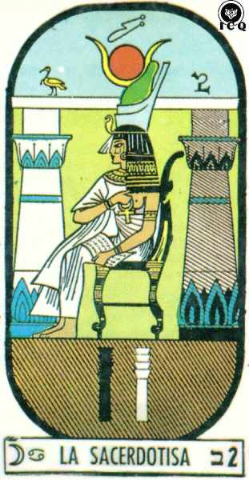
Arcano 2 La Sacerdotisa
La ciencia oculta favorable, la Gnosis; es la Madre Divina en su aspecto de amor que le ha otorgado el Hijo, el Cristo; es el principio divinal femenino manifestándose en la mujer. Como atributo es la imaginación. El origen de todo lo que existe lo encontramos en el arcano 2.
Parte superior
Se encuentra un círculo, símbolo de la Madre Cósmica, en otras ocasiones representada por una serpiente mordiéndose la cola, sobre los cuernos del toro sagrado Apis, símbolo de nuestro Padre interior.
Parte media
Una mujer sentada simbolizando el elemento pasivo de la creación, dando la idea de la imperante necesidad de desarrollar las cualidades femeninas como la comprensión, el amor, la dulzura, la empatía, etc.
Al igual que en el arcano uno le sobresale de la frente la “ureo” (cobra erguida), mostrando que es una iniciada, una mujer que ha logrado la auto realización íntima del Ser. Un velo cubre su rostro, es el misterio que envuelve al Eterno Femenino divinal, sólo a quienes logren vencerse en sus pasiones, la Madre Divina revelará sus secretos.
En sus manos el libro de la sabiduría, la Gnosis; el conocimiento de la Madre Divina, por ello su síntesis es: “Sabiduría oculta (Gnosis) favorable”. Uno de sus pechos está al descubierto, para indicar que ella nos alimenta con la sabiduría divina si se lo sabemos pedir en meditación con mucha sinceridad.
En su mano derecha la cruz egipcia llamada “Anj o ankh” (vida), un círculo u óvalo sobre una “T”, símbolo de la unión de las fuerzas magnéticas masculinas con las femeninas, origen de la creación misma. Tal símbolo es igual al símbolo de Venus en la alquimia. Muy interesante que se encuentre tal símbolo a la altura del corazón, como diciendo: el amor (Venus) se alimenta con amor (el corazón).
Al ser la Madre Divina quien sustenta la cruz “Anj”, da a entender que el Eterno femenino divinal es el origen de la vida, de todo lo que es, ha sido y será; es la que otorga la vida a todo lo creado.
Tiene una doble corona egipcia: la de color blanco redondeada representa el dominio del alto Egipto (la mente) y la de color rojo con forma de una copa, el dominio del bajo Egipto (el corazón); al estar unidas sobre la cabeza de la Madre Divina nos muestra el camino para obtener uno de sus atributos: la comprensión; la cual surge de la unión del Saber (alto Egipto) con el Ser (el bajo Egipto).
El alto y bajo Egipto, representados por las dos coronas roja y blanca, significan decenas de cosas de acuerdo con lo que se necesitaba expresar: mente y corazón; mundo físico y el espiritual; principio masculino y femenino; el azufre y mercurio alquimista, etc.
La Madre Divina se encuentra entre dos columnas, una blanca y la otra negra, correspondientes a las mismas del templo de Salomón, llamadas: Jakin (la blanca) el principio masculino eterno y Boaz (la negra) el principio femenino divinal; sabiduría y amor, severidad y dulzura.
Parte inferior
Volvemos a encontrar las dos columnas en las cuales se apoya todo el edificio del templo, curiosamente están en sentido opuesto; en la parte media la negra está a la derecha y la blanca a la izquierda, ya que la Sacerdotisa, la Madre Divina, se encuentra dentro del Templo, así se verían las columnas estando en el templo.
En la parte inferior se encuentran diferentes, porque nos encontramos ante las puertas del templo y, de esa forma, la blanca se encuentra a la derecha y la negra a la izquierda; si en un momento salimos en astral conscientemente y nos encontramos ante un templo de sabiduría, las encontraremos así y los nombres de las columnas: Jakin-Boaz, son los mantram para entrar a esos templos, las palabras de pase. Se observan 4 estratos, que corresponden con los 4 cuerpos inferiores que debemos perfeccionar para unirlos con la triada divina.
La columna con 4 peldaños es también el símbolo de “Djed” (estabilidad), la columna vertebral de Osiris; de acuerdo con el mito de Osiris, es muerto por su hermano Seth y resucitado por Isis, la Madre Divina, la columna en posición vertical simboliza a Osiris resurrecto.
Síntesis: La mujer del mago: “Ciencia Oculta. Favorable”.
Predicción: “Atracciones y repulsiones, pérdidas y ganancias, subidas y descensos. Inspiraciones favorables a la iniciativa y la secreta oposición de segundos para llevar lo iniciado a buen fin”.
Axioma: “El viento y las olas van siempre en favor de quien sabe navegar”.
Sephirote: Chokmah. El cristo interior.
Letra hebrea: Bet (ב).

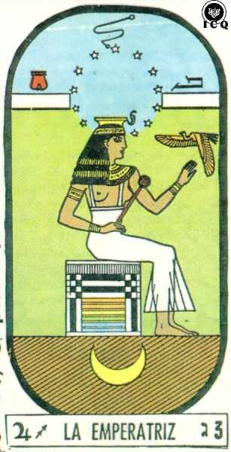
Arcano 3 La Emperatriz
La virgen del Apocalipsis con ropaje solar y coronada con doce estrellas, pisando una luna, es el mismo arcano tres. Es el Espíritu Santo y la luz iluminando las tinieblas del evangelio de San Juan. En el arcano tres encontramos varias triadas: Padre, madre e hijo; Padre, Hijo y Espíritu Santo; fuego, agua y aire; sal, azufre y mercurio; fuerza positiva, negativa y neutra.
Es un arcano que anuncia éxito y producción en el terreno material y espiritual. Es el arcano de la belleza en el hablar, comer, caminar, trabajar, etc. Es el verbo modelador de la naturaleza.
Parte Superior
La corona de doce estrellas, hay que hacer notar que la síntesis cabalística del doce es igual a tres. Nos hablan de las doce tribus de Israel o los doce signos zodiacales. Llamándonos a trabajar por encarnar los atributos trascendentales de cada casa zodiacal. Por ejemplo: Tauro rige la laringe y nos muestra el camino del buen uso de la palabra.

Parte media
Se encuentra una mujer con ropajes solares; para comprender esto se hace necesario aclarar que actualmente los seres humanos tenemos traje lunar o fantasmal, es decir, nuestros cuerpos son protoplasmáticos, fríos, lunares; se hace indispensable y urgente la fabricación de cuerpos suprasensibles que nos permitan conectarnos con las dimensiones superiores del cosmos.
En su cabeza una corona en forma de copa o cáliz y de este se desprende la “ureo” (cobra erguida) símbolo de la maestría.
En su mano derecha el cayado pastoral o “Heqat” (gobernar), mostrándonos por una parte que la mujer tiene todas las posibilidades tanto de crearse un ropaje solar, como el de dominar la naturaleza entera al dominarse a sí misma; por otro lado, nos habla del poder que tiene el Eterno Femenino Divinal sobre todo lo creado y la capacidad de orientar al discípulo.
Se encuentra sentada en una piedra cúbica perfectamente labrada y adornada, resultado del trabajo con el arcano uno (las fuerzas masculinas) y dos (las fuerzas femeninas); para obtener la Piedra Filosofal de los alquimistas, es un trabajo que podría durar variadas existencias y va pasando por procesos de purificación y perfección.
Intenta alcanzar un ave que bien podría ser el buitre sagrado egipcio, que se corresponde con la paloma del Espíritu Santo, señalando la necesidad de que trabajemos sobre sí mismos para alcanzarlo o encarnarlo.
Parte inferior
En las aguas de la vida encontramos una luna, al igual que en la virgen del Apocalipsis significa que es la Madre Divina interior, la única capaz de pisotear la luna, o eliminar nuestros defectos psicológicos que previamente hayamos comprendido íntegramente.
Síntesis: La Madre Divina: “Producción Material y Espiritual”.
Predicción: “Multiplicación de los bienes materiales, prosperidad en los negocios, abundancia, riqueza, éxito. Obstáculos a vencer y satisfacciones a medida que se van venciendo”.
Axioma: “Tejiendo está tu telar, tela para tu uso y telas que no has de usar”.
Sephirote: Binah. El Espíritu Santo.
Letra hebrea: Guímel (ג).

Arcano 4 El Emperador
El cuatro es el número que se asocia a lo más elevado espiritualmente hablando, ya que si pensamos en la trinidad: Padre, Hijo y Espíritu Santo, y en el origen de estas tres fuerzas en lo incognoscible, nos dará ese número misterioso. La palabra Dios tiene cuatro letras, al igual que en hebreo (Iod He Vau He), en latín Deus y curiosamente en varios lenguajes del mundo.
Este arcano es la estabilidad, nos indica que hay que poner las bases firmes de cualquier empresa, negocio, trabajo externo e interno. Simboliza la magnificencia y pericia sea en autoridad, rama u orden.
Son cuatro las fases de la luna, las estaciones del año, los vedas, los evangelios, las edades de una raza, los puntos cardinales, etc. También son cuatro los caminos espirituales: el faquir, monje, yogui y el ser humano equilibrado.
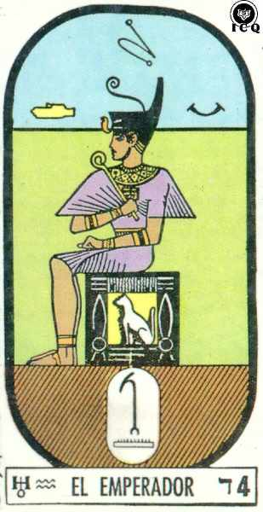
La cruz está representada por este arcano ya que tiene cuatro lados. El secreto de la esfinge corresponde a este arcano, las garras de león simbolizando el fuego, las alas águila el aire, las ancas de toro la tierra y el rostro humano el agua; elementos con los que hay que trabajar en la alquimia interior.
Parte superior
Sobresale la corona roja característica del bajo Egipto en forma de copa o cáliz, con la “ureo” (cobra erguida), también llamado Thermuthis (la cobra nodriza) íntimamente relacionado con la Madre Divina y símbolo de la maestría que debemos buscar en el día a día.
Parte Media
El personaje está vestido, con hermosas vestiduras, representando los grados internos y virtudes que se van ganando a través de la desintegración de los elementos psicológicos indeseables.
La piedra en que está sentado cada vez es más perfecta, dándonos a entender que debemos ir profundizando en el trabajo interior, que nunca se acaba, no tiene límites ni orillas, es como pulir una perla, entre más se pule, más brilla.
En su mano derecha el cayado pastoral o “Heqat” (gobernar), ya que corresponde a nuestro íntimo o Ser, quien tiene toda la sabiduría para orientarnos tal como un pastor a sus ovejas y el que tiene todos los poderes que nos podría otorgar si nos purificamos.
Como detalle importante se observa un gato dentro de la piedra; al ser sagrado entre los egipcios toma un aspecto más relevante; el león, el tigre y el gato se relacionan con el elemento fuego, pero no el físico, sino el interno; el gato nos insinúa trabajar con el fuego sagrado, del cual podrá devenir la Piedra Filosofal. Los felinos sean chicos o grandes nos muestran el camino de la astucia y fuerza que son necesarios para combatir el enemigo secreto o Yoes que cargamos.
Parte inferior
En las aguas de la vida se observa un báculo egipcio llamado “Uas” (mando, poder); se distingue de los demás porque tiene en su parte superior un animal mitológico estilizado y en la parte inferior del báculo se encuentra dividido.
El significado de “uas”, como poder, se interpreta desde el punto de vista divino, la fuerza superior divinal apoyando siempre al estudiante que sinceramente se entrega al trabajo interno.
Los báculos son emblema de la columna vertebral donde se ven los grados esotéricos ganados, y por ello simbolizan el poder en casi todas las culturas del mundo, pero no se refiere a un poder sobre los demás; sino de sus propias pasiones y defectos.
Interesante es que se encuentre en las aguas de la vida, señalando el dominio que debe alcanzarse en la energía más poderosa del universo, la cual no está fuera del ser humano, pero que hay que aprender a dominar.
Síntesis: “Mando. Progreso. Éxito. Misericordia”.
Predicción: “Promete logros materiales, bases para más altas empresas, resultados favorables en el esfuerzo invertido y condiciones penosas para lograrlos. Las amistades son simultáneamente ayuda y obstáculo. La suerte es propia y adversa al mismo instante”
Axioma: “Al trabajo de tus manos da bendición, y en el del pensamiento poned corazón”.
Sephirote: Chesed. El íntimo, el espíritu interior, el Ser.
Letra hebrea: Dálet (ד).

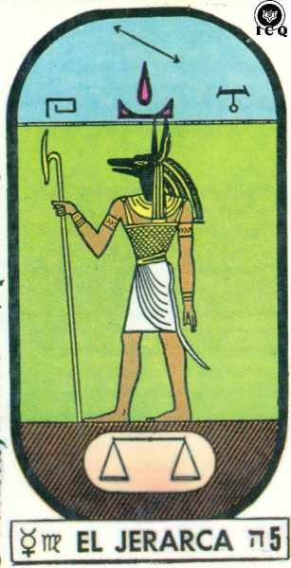
Arcano 5 El Jerarca
La enseñanza, la explicación, el aprendizaje, el rigor y la ley de causa y efecto (karma). Suele llamarse a este arcano como “hierofante”, cuyo significado es: el que enseña cosas sagradas. El cinco es: persuasión, investigación, selección y comprensión.
Es el estudio, revelando que se debe reflexionar antes de hacer cualquier cosa, no hacer las cosas empíricamente, pero sin meter tanto la mente, sin hacer proyectos y más proyectos. El cinco es símbolo de poder, pero haciendo las cosas con sabiduría y comprensión.
Es el arcano del pentagrama esotérico, el ser humano auto realizado, el verbo hecho carne, el dominio sobre los cinco elementos: fuego, agua, aire, tierra y éter.
Parte superior
La llama de la verdad, como parte esencial de la ley divina. El fuego sagrado de todas las culturas del mundo simbolizando a lo divinal. El fuego inextinguible de Abraham, el fuego que se procuraba nunca apagar de las vestales romanas, realmente es un fuego interno y sagrado que hay que despertar a través de la magia del amor.
Parte Media
Un personaje con mascara de chacal, simbolizando la verdad, el rigor y que a la ley no se le escapa absolutamente nada, ni siquiera un pensamiento o una emoción, ni bueno, ni malo; es el dios Anubis regente de la ley del Karma.
En todas sus representaciones en los templos milenarios y papiros, generalmente se le encuentra acompañado con el báculo “Uas” (poder, mando), el que tiene un animal mítico encima y en la parte inferior una bifurcación. No puede ser de otra forma ya que no hay nada arriba de la ley del karma, gobierna desde lo más pequeño hasta lo más inconmensurable. La ley está por encima de todo. Nadie puede escapar a la ley.
Se le ve con una malla guerrera, indicando la lucha, la fuerza, precisamente este arcano está relacionado con el planeta marte que significa lo mismo y aún más le corresponde el Sephirote de la ley, el rigor, el alma divina o Geburah.
Parte inferior
Una balanza, representando el equilibrio que debe existir entre la misericordia y la justicia. El modus operandi de la ley del karma está representado en una balanza, ya que todo lo que se hace equivocadamente hay que pagarlo equitativamente; así mismo lo que se hace para bien de los demás, la ley lo compensará.
Sin embargo, aquí hay una enseñanza muy importante, y es que, si hicimos algo equivocado, hay que pagarlo con dolor, pero podríamos compensar con buenas obras y poner peso a la balanza, de esa forma no hay por qué sufrir, pagaríamos poniendo peso en el platillo de la balanza de las buenas obras para pagar nuestras deudas.
Así mismo esta balanza, que esté en las aguas de la vida, nos enseña que los movimientos, acciones y reacciones del cuerpo físico se basan en la energía y es por eso que no debemos malgastarla.
Síntesis: El rigor, la ley: “El Karma. Marte. Guerra”.
Predicción: “Libertad y restricciones, nuevas experiencias, adquisición de enseñanzas provechosas, amores y amoríos, viajes de prosperidad malograda. Amigos propicios y amigos de siniestro augurio. Seres y cosas que vienen y se van, los primeros para irse, los segundos para regresar”.
Axioma: “De oídas te había oído, más ahora mis ojos te ven y mi corazón te siente”.
Sephirote: Geburah. El alma divina, la conciencia.
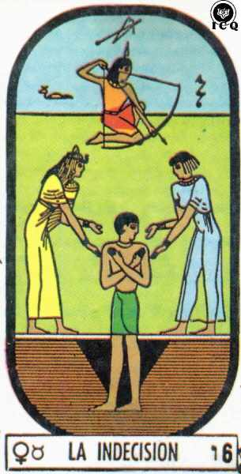
Letra hebrea: He (ה).

Arcano 6 La Indecisión
El enamorado del tarot y la indecisión; el tener que decidir entre el camino del Cristo interno o la verdad y el de los miles de demonios internos. Esa decisión es de instante en instante; es la suprema afirmación del Cristo y la suprema negación de Satán (nuestros defectos psicológicos).
Entre el vicio y la virtud, la lucha entre el amor y el deseo, el enfrentamiento entre los dos ternarios, el superior compuesto por el Padre, Hijo y Espíritu Santo; y el inferior compuesto por el deseo (Judas), la mente mal encausada (Pilatos) y la mala voluntad (Caifás).
En este arcano se encuentran la voluntad dirigida a las fuerzas creadoras, ideas de ornato, la fuerza del amor, fertilidad y reciprocidad.
Parte superior
Un arconte (gobernador), maestro o jerarca de la Ley del karma. Se le reconoce como representante de la ley, ya que lleva una pluma de avestruz sobre la cabeza, distintivo de la diosa egipcia de la Verdad-Justicia, la diosa “Maat”.
Con su arco forma un triángulo simbolizando al dragón de sabiduría, la triada religiosa: Padre, Hijo y Espíritu Santo. Apunta con su flecha a una mujer que representa a la Medusa o los defectos psicológicos. Señalando que, si bien uno tiene libertad para escoger el camino, lo que de malo hagamos trae sus consecuencias.
Parte Media
Aparecen dos mujeres: una es una iniciada, se sabe esto por el “ureo” (cobra erguida), que es la maestría y el adorno sobre el cabello simbolizando el chakra de la glándula pineal totalmente desarrollado; la otra no tiene ningún atributo divino, lo que es notorio es su cabello a manera de serpientes como la Medusa, significando la multiplicidad de nuestros defectos psicológicos.
En medio de las mujeres se encuentra un discípulo, tampoco tiene ningún distintivo; sus brazos los tiene cruzados en el pecho al estilo de los sarcófagos egipcios, pero es de notarse que no tiene el brazo derecho sobre el izquierdo, lo cual indicaría que hace la voluntad del Padre, están más bien al contrario, simbolizando que está caído, como lo estamos toda la humanidad.
Las dos mujeres claramente antitéticas muestran los dos caminos que están siempre presentes ante todo estudiante del sendero interior: La Madre Divina, representando el amor, la comprensión, la dulzura, etc., y la Medusa o los miles de egos que hemos creado. Si escogemos el camino del ego o Medusa, y cometemos errores, el jerarca de la ley impartirá la justicia.
Este misterio aquí, revelado con imágenes, nos indica que hay que escoger siempre el camino de la Madre Divina que, aunque se presente todo el oro del mundo, si es por dañar a alguien, no merece ni siquiera nuestra atención.
Parte inferior
Se observa un triángulo, como en la parte superior, pero ahora invertido, simbolizando los tres traidores del Cristo, que en realidad viven dentro de nosotros aquí y ahora. Son el demonio del deseo (Judas), el demonio de la mente (Pilatos) y el demonio de la mala voluntad (Caifás); tres clases de defectos psicológicos que tenemos por montones.
Puede observarse que el personaje con las manos cruzadas en forma contraria a los faraones, precisamente se para en el triángulo invertido, simbolizando que los seres humanos en su inmensa mayoría estamos inmersos en esas tres clases de defectos psicológicos y es por ello por lo que tomamos el camino de la Medusa. Es de notarse que si sumanos los dos triángulos nos dará el número de este arcano.
Síntesis: El enamorado: “Victoria. Buena Suerte”.
Predicción: “Privilegios y deberes en las relaciones de los sexos. Antagonismos de fuerzas. Separaciones y divorcios. Posesión de lo que se persigue y ardientes deseos que se cumplen, unos que satisfacen, y otros que defraudan”.
Axioma: “Trabajos me das Señor, más con ellos fortaleza”.
Sephirote: Tiphereth. El alma humana, el causal.
Letra hebrea: Vav (ו).

Arcano 7 El Triunfo
Luchas, trabajos, expiación, pero si ponemos en marcha la voluntad para el bien vendrá el triunfo.
Significa el siete: ansias de vida ascendente, eficiencia, concentración, clemencia e integridad. Es el espíritu o íntimo de todo ser humano, dando a entender que debe servirse de las fuerzas elementales de la naturaleza; es el poder mágico en toda su fuerza.
Hay una ley denominada Heptaparaparshinok o ley del siete que todo lo organiza o perfecciona, lo creado se organiza de acuerdo con este número: siete chakras, siete días de la semana, siete razas en un mundo, siete sub-razas en cada raza, siete cuerpos, siete peticiones sagradas en el Padre Nuestro.
Parte superior
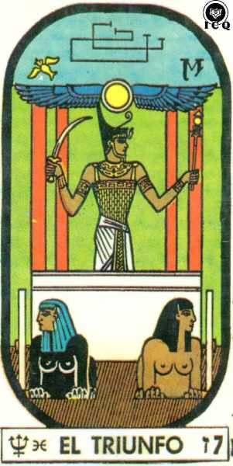
Un sol alado muy hermoso, indicando que además del sol físico al cual le debemos la vida, existe un sol espiritual al que adoraron todos los pueblos del mundo; en México se encuentra “El que calienta” (Tonatiuh) el dios sol, entre los incas está “Inti” y entre los egipcios el dios “Ra”.
Así como cada ser humano es cuerpo, pero tiene su espíritu, también el sol es físico, pero tiene su parte espiritual, ese es el que adoraron nuestros antepasados. Ese sol espiritual es el que lucha para que se logre una cosecha de seres auto realizados y trabaja intensamente impulsando los anhelos espirituales de todos los seres humanos.
Parte Media
Un carro de guerra, para la lucha, pero no en contra de las personas, sino de las pasiones internas, del fanatismo el cual nos desvía del camino, de la ignorancia y el error. El arcano siete significa luchas en contra del Yo, de nuestros errores psicológicos.
El personaje que se encuentra dentro, para reafirmar esa lucha, tiene puesta una malla de guerra, es nuestro íntimo o espíritu, ya que es la antítesis de nuestros defectos. En sus manos tiene la espada de la voluntad que se necesita para luchar contra sí mismo y el báculo que sirve para invocar, simbolizando que se requiere de la ayuda de nuestra Madre Divina para eliminar los yoes comprendidos.
El guerrero tiene puesto la corona roja del bajo Egipto, en forma de cáliz o copa, el atributo del eterno femenino de la comprensión, que es fundamental cuando se quiere combatir al ego.
El carro de guerra tiene cuatro pilares, que son los mismos en los que se apoya la Gnosis: ciencia (el conocimiento directo y experimentado), filosofía (el amor a la sabiduría), arte (la expresión de la belleza interior) y mística (una ética de carácter superior).
Son también los 4 elementos que debe el íntimo gobernarlos cuando nosotros logramos vencerlos, cuando tenemos la serenidad y dulzura de carácter del fuego, la adaptabilidad a las circunstancias del agua, sacar partido de las adversidades de la tierra y el desapego del aire.
El carro de guerra tiene la forma de la piedra cúbica, para mostrarnos que son las fuerzas creadoras las que se necesitan, además de la comprensión profunda, para poder dar muerte a los defectos.
Parte inferior
Jalando el carro de guerra, pero en las aguas de la vida, dos esfinges símbolo del trabajo con los cuatro elementos; una blanca y otra negra representando las polaridades varón-mujer. Si aprendemos a transmutar las fuerzas masculino-femeninas, podremos echar a andar el carro de guerra, es decir, será más efectiva la lucha en contra de los yoes.
Síntesis: “Guerras. Luchas. Expiación. Dolor. Amargura”.
Predicción: “Promete poder magnético, intelección acertada (unión de intelecto e intuición), justicia y reparaciones, honor y deshonor, logro de lo que se persigue con empeño, satisfacciones y contrariedades”.
Axioma: “Cuando la ciencia entrare en tu corazón y la sabiduría fuese dulce a tu alma, pide y te será dado”.
Sephirote: Netzach. La mente.
Letra hebrea: Zayin (ז).

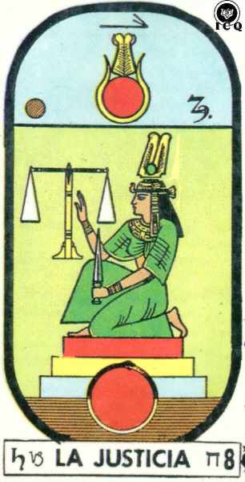
Arcano 8 La Justicia
Es el número del Santo Job, mostrándonos el camino del desarrollo de la paciencia. Al estudiar el mecanismo que tiene la naturaleza, veremos que para cualquier obra se requiere de gran industria, arte, ciencia y, por supuesto, paciencia.
Es el número 8 el de las pruebas esotéricas, toda prueba o examen es con el fin de saber si hemos logrado el desarrollo de una virtud, para que entonces se nos otorgue una facultad o don.
El 8 en posición horizontal es el mismo signo del infinito, en la mitología grecorromana podemos encontrar que dos ríos en el inframundo forman el símbolo del infinito, el río Flegetonte (de fuego o principio masculino) y el río Aqueronte (de agua o principio femenino).
En la anatomía oculta del ser humano pueden observarse dos canales o cordones a lo largo de la espina dorsal dando esa forma también, tales canales sirven de conductores de la energía creadora cuando es transmutada. Por lo que este símbolo nos indica la necesidad de hacerlo, hoy en día rara es la persona que tiene la intención de hacerlo.
Parte superior
Se ve un sol, el dios “Ra” en medio de unos cuernos de vaca, símbolo de la diosa del amor, la música y la maternidad “Hator”, uniendo los dos principios eternos divinos, el sol representando al Padre y los cuernos a la Madre Divina, además que dan forma a una luna creciente asociado con el eterno femenino divinal.
Arriba dos plumas de avestruz, símbolo de la diosa de la verdad y justicia (Maat), mostrándonos el camino a seguir: Hay que actuar con siempre con rectitud (plumas) en la relación amorosa entre un varón (sol) y la mujer (cuernos en media luna).
Parte Media
Una mujer con una espada de la justicia en su mano y con la otra equilibrando la balanza de la misericordia; estas cualidades representan la ley del karma, las cuales deben de equilibrarse en todos los aspectos de nuestra existencia; ya que una justicia sin misericordia tiende a convertirnos en un tirano y una misericordia sin justicia nos converte en cómplices del delito.
La balanza también significa que debe existir equilibrio en todo lo que hagamos, en lo relacionado con la mente, corazón y fuerzas creadoras.
Su cabeza está adornada con la “corona de buitre”, relacionada generalmente en Isis la Madre Divina, simbolizando con mucha claridad que, sin el poder de la mujer y de la Madre Divina, es imposible la obtención de la espada sagrada, símbolo también de la voluntad verdadera y del fuego sagrado que hay que despertar.
Sobre la “corona de buitre” nuevamente las plumas de la diosa de la verdad y justicia “Maat”, ya que este arcano es precisamente lo que simboliza, nótese que en la cultura grecorromana la justicia tiene una alegoría prácticamente igual a la de este arcano.
Se encuentra hincada sobre tres escalones, representación de las tres letras que forman el Arcano A.Z.F. (A = Aqua = agua. F = Fohat = fuego. Z = Zoozat = conciencia. Agua + Fuego = Conciencia) o misterio de la transformación de la energía creadora.
Parte inferior
Una serpiente mordiéndose la cola, emblema de la Madre Cósmica de la que surge todo lo creado y del infinito, también la disolución total del ego, síntesis maravillosa de la doctrina dejada por nuestro señor Quetzalcóatl, ya que es la terminación de un ciclo y el comienzo de otro en una esfera más elevada, sólo posible si existe una transformación radical.
Síntesis: El arcano de Job: “Sufrimientos. Pruebas. Dolor”.
Predicción: “Promete retribuciones, castigos y recompensas, gratitudes e ingratitudes. Compensación por servicios prestados”.
Axioma: “Edifica un altar en tu corazón, más no hagas de tu corazón un altar”.
Sephirote: Hod. El astral.
Letra hebrea: Jet (ח).

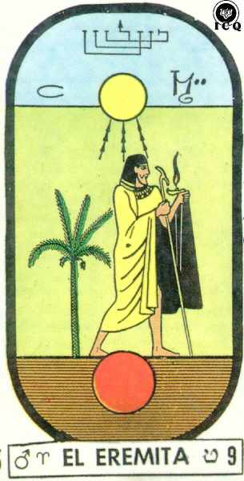
Arcano 9 El Eremita
El arcano 9 representa que hay que desarrollar generosidad como parte del camino, no se puede ser egoísta, ya que, si el Cristo es amor, debemos imitarlo ayudando a otros. También es la genialidad, se necesitan de nuevas ideas inspiradas en lo interno para salir de las conductas gregarias de la humanidad. Es el nueve la sabiduría y la emoción pura del alma.
El arcano nueve es el símbolo de la iniciación o camino a la auto realización; es el ermitaño y significa soledad, mostrándonos que en el camino esotérico hay que abandonar los vicios, las malas costumbres, los defectos psicológicos. En su parte más elevada es la magia amorosa o trabajo con la transmutación de las energías que nos trajeron a la existencia.
Parte superior
Un sol descendiendo, irradiando su luz a través de tres rayos: La luz de la sabiduría del Padre tratando de ponerse en contacto con nosotros para orientarnos en el mar embravecido de la existencia; el amor del hijo intentando inundarnos para manifestarse en cada acto de la vida y el poder del Espíritu Santo tratando de protegernos.
Parte Media
Un ermitaño indicando que para lograr la iniciación hay que separarse de los vicios de la humanidad. Este arcano nos simboliza el camino a la luz, la iniciación, el trabajo que hay que realizar para regresar a la divinidad.
Tiene varios atributos que hay que obtener para lograr estar en el camino iniciático:
La lampara de Hermes para indicar claramente la senda, la sabiduría, la Gnosis o auto conocimiento; es lo que puede iluminarnos el camino interior.
Se apoya en el bastón que tienen todos los patriarcas o columna espinal donde se encuentran los siete chakras que hay que desarrollar; se puede distinguir que es el bastón “Uas” (poder, mando) auxilio divino.
No puede faltar un manto mágico protector, característico en el sabio Apolonio, que es la prudencia con la que debemos actuar, no ser precipitados, locos, cimentar cada paso que damos sólidamente.
La palma simbolizando la victoria que puede lograrse si trabajamos sobre sí mismos obteniendo estos tres atributos.
Parte inferior
Una luna o los cuerpos fantasmales que poseemos actualmente está subiendo en las aguas de la vida, indicándonos que hay que transformarla en el sol que desciende o cuerpos solares que hay que fabricar.
Síntesis: La iniciación: “Soledad. Sufrimientos”.
Predicción: “Promete ciencia para hacer descubrimientos, orden al realizarlos y cautela para servirse de ellos. Asociaciones propicias y asociaciones infaustas. Amigos que ayudan y amigos que obstaculizan. Luz de razón y luz de intuición, la primera para lo inmediato y la segunda para lo que ha de ser”.
Axioma: “Sube al monte y contempla la tierra prometida, mas no te digo que entrarás en ella”.
Sephirote: Jesod. El etérico o vital.
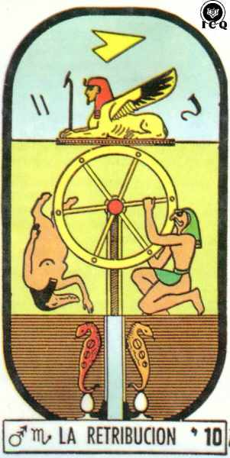
Letra hebrea: Tet (ט).

Arcano 10 La Retribución
Es la rueda del destino, la rueda cosmológica de Ezequiel, la rueda del Samsara budista. La rueda de nacimientos y muertes, leyes de la evolución e involución como eje mecánico a través del cual se manifiesta la naturaleza.
En ese ciclo de vida que representa la rueda del Samsara, se manifiesta la ley del retorno de todas las cosas, incluyendo la humana y el concurso de la ley de la recurrencia. Cosas que se repiten más sus consecuencias de acuerdo con lo que hicimos en la pasada existencia.
El arcano diez simboliza la lucha de las antítesis, de la existencia de las leyes de la evolución e involución, pero indicando que hace falta una revolución de la conciencia para poder trascenderlas.
Al diez le corresponde “el reino” o mundo físico, es la raíz plasmante de todas las cosas, de la misma naturaleza. Obedecer este arcano significa comprender la mecánica de la naturaleza y trascender estas leyes.
Los principios: Creación, conservación y renovación se encuentran implícitos en el arcano diez. Son diez las emanaciones (sephirotes) del Árbol de la Vida, el diez es lo mismo que IO el mantram de la Madre Divina; el “1” (uno) le corresponde la fuerza masculina y el “0” (cero) la femenina.
Parte superior
Una esfinge símbolo de la Madre Natura y sus cinco elementos, mostrando el camino de la revolución de la conciencia, señalando que debemos dominar los elementos éter, fuego, aire, agua y tierra, lo cual logramos en el domino de sí mismos.
Las garras de león simbolizan el fuego y para conquistarlo se necesita eliminar la ira y tener serenidad y la dulzura de carácter. Las ancas de toro la tierra y para su dominio se requiere haber conquistado la paciencia, la templanza y sacar partido de las adversidades. Las alas de águila el aire y su control requiere de la concentración, la desintegración de pensamientos lascivos y el desapego.
El rostro humano es el agua y para conquistarla se necesita dominar las pasiones y adaptarse a las circunstancias de la vida. El bastón “uas” (poder, mando), en medio de las garras es el quinto elemento, el éter, para su dominio es menester ser más comprensivos e intuitivos.
Parte Media
Es la rueda del “Samsara” (ciclo de vida) budista, la de nacimientos y muertes incesantes con el fin de tener la oportunidad de auto realizarnos; mientras tanto estaremos evolucionando e involucionando, por ello es que por un lado aparece Anubis ascendiendo, significa la ley de evolución y por el otro lado Tifón involucionando.
Evolucionamos como esencias primero en el reino mineral, una vez que adquirimos la sabiduría de este reino pasamos al reino vegetal, luego al animal y, por último, al humano, pero como en todo, la evolución tiene un límite, llegando a este nos agarra la ley de involución.
Son las leyes mecánicas de la naturaleza, es la forma en que funciona, en que vive todo lo existente, si no se manifestarán de esta forma, aparecería el quietismo, la estática, la parálisis de los fenómenos naturales, sin embargo, estas leyes no nos llevan jamás a la auto realización, se requiere de una tremenda revolución de la conciencia, indicada por la esfinge, para lograr trascenderlas.
Parte inferior
El binario serpentino estudiado por variadas culturas como las del México antiguo, por ejemplo, en la Piedra del Sol. Hay una serpiente símbolo de la Madre Divina y otra serpiente símbolo de su antítesis el fuego negativo fatal, del cual nacen nuestros defectos psicológicos. Estas fuerzas antitéticas se encuentran en lucha incesante, en nuestro universo interior.
Síntesis: La rueda de la fortuna: “Buenos negocios. Cambios”.
Predicción: “Promete buena y mala fortuna, elevaciones y descensos, posesiones legítimas y posesiones dudosas. Recomendaciones de pasadas contingencias y circunstancias que se repiten en distinta forma”.
Axioma: “Costoso es el saber que compras con la experiencia y más costoso el que te falta por comprar”.
Sephirote: Malkuth. El físico.
Letra hebrea: Yod (י).

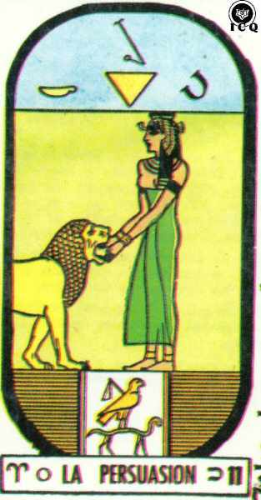
Arcano 11 La Persuasión
Por el león este arcano representa el trabajo con el fuego sagrado, al que se le rindió culto en todos los pueblos de la Tierra, pero que existe hoy en estado latente dentro del ser humano esperando ser despertado.
Es la persuasión una fuerza mucho más poderosa que la violencia, invitando a desarrollarla, trabajando internamente, desintegrando la ira en todas sus facetas. La fuerza maravillosa del amor es omnipotente, una palabra suave puede disolver una escena violenta.

Parte superior
Un triángulo invertido, simbolizando el elemento agua, el cual debe combinarse con el fuego representado por el león de este arcano. El agua es el elemento femenino y el fuego el masculino. El agua es el mismo mercurio alquimista y el fuego es el azufre de los sabios.
Parte Media
Una mujer abre las fauces de un león furioso, debe notarse que la mujer está muy tranquila. Sobre la cabeza de la mujer la “corona de buitre” asociado a Isis la Madre Divina indicando claramente los atributos femeninos eternos divinales como es el amor, la comprensión, la dulzura y, por supuesto, el nombre de este arcano: la persuasión, la cual es muchísimo más poderosa que la ira.
Parte inferior
Dentro de la piedra cúbica o piedra filosofal se encuentra un ave como símbolo del Espíritu Santo o de las fuerzas espirituales con el látigo de la voluntad verdadera sobre una serpiente con patas, representación del fuego negativo o pasión animal. Dando a entender que hay que dominar esas fuerzas ciegas pasionales para despertar el fuego sagrado.
Síntesis: El león domado: “Favorece la Ley. Que no haya temor. Marte”.
Predicción: “Promete control de la dirección que se sigue, al dominio de los elementos, vitalidad, rejuvenecimiento, adquisición y pérdida de amigos por cosas de la familia. Penas, obstáculos, celos, traiciones y resignación para sobrellevar las contrariedades”.
Axioma: “Gozoso en la esperanza, sufrido en la tribulación sé constante en la oración”.
Letra hebrea: Kaf (כ).

Arcano 12 El Apostolado
Es el apostolado, el servir desinteresadamente a la humanidad, uno de nuestros deberes como ser humano es ayudar al prójimo, así lo enseñó Jesús: “Un mandamiento nuevo os doy: Que os améis unos a otros; como yo os he amado, que también os améis unos a otros”. (Juan 13:34).
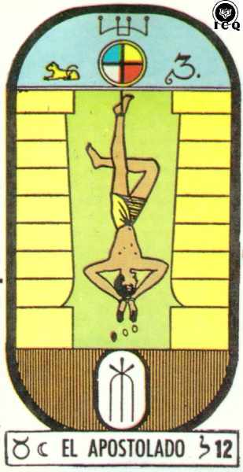
El amor debe demostrarse con hechos y una forma es ayudar a la humanidad a encontrar su camino espiritual, que la lleve a la misma divinidad. Este trabajo implica obviamente un sacrificio consciente en favor de nuestros semejantes.
Este arcano representa las doce facultades (cinco sentidos y los siete chakras), los dos apóstoles, los doce signos zodiacales o doce tribus de Israel, las doce horas del cocer alquimista y las doce llaves de Basilio Valentín.
Parte superior
Una cruz dentro de un círculo, representando que el universo (el círculo) es el resultado de la mezcla del principio masculino eterno (la línea vertical de la cruz) y el principio femenino eterno (la línea horizontal de la cruz).
Parte Media
Dos columnas de nueve peldaños, la blanca los nueve cielos y la negra los nueve infiernos, mostrándonos que para conquistar un cielo hay que bajar a un infierno en el cual se debe eliminar todo lo negativo que hay en nuestro interior.
Un personaje colgado de cabeza, con las piernas formando una cruz (los cuatro cuerpos inferiores: físico, vital, astral y mental) y con los brazos forma un triángulo (el Ser, el alma divina y el alma humana), mostrando que la Gran Obra de los alquimistas se encuentra en la unión de estos, el cuaternario inferior con la triada divina.
Lo humano o cuaternario inferior está destinado a unirse a través de una transformación radical con lo divino: el Ser y sus dos almas.
Parte inferior
Una forma de simbolizar la estrella de seis puntas, para representar la unión del fuego y agua, padre y madre, hombre y mujer, azufre y mercurio; las tres puntas superiores son el Padre Hijo y Espíritu Santo y las tres puntas inferiores son los tres traidores del Cristo: Judas (el demonio del deseo), Pilatos (el demonio de la mente) y Caifás (el demonio de la mala voluntad).
Síntesis: El sacrificio: “Pruebas y dolor. Arcano A.Z.F. nos saca del dolor”.
Predicción: “Promete contrariedades, angustias, caídas. Pérdidas materiales en unas condiciones de vida y ganancias en otras. Presentimientos que animan y presentimientos que descorazonan”.
Axioma: “Aunque el sol te fatigue de día y la luna te contriste de noche, no lleves tus pies al resbaladero, ni duermas cuando haces guardia”.
Letra hebrea: Lámed (ל).

Arcano 13 La Inmortalidad
Representa los misterios de la muerte física tan estudiada por las culturas antiguas, pero principalmente este arcano es la muerte de nuestros defectos psicológicos, ya que con esta se logra el renacimiento espiritual.
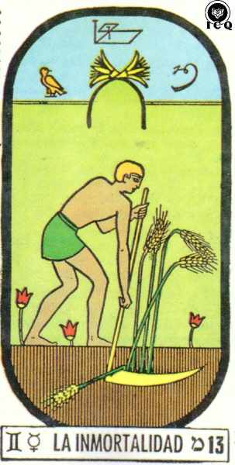
Si estudiamos el libro de los muertos tibetanos el Bardo Todol o la mitología mexicana acerca de los cuatro destinos a los que se enfrenta el desencarnado, y los analizamos a la luz de la Gnosis, podríamos decir que combinan de forma armoniosa los misterios de la muerte física con las enseñanzas concretas para eliminar nuestros defectos psicológicos.
La sabiduría del arcano trece es externamente la defunción, que nuestro cuerpo físico deja de funcionar y los procesos post mortem para la esencia. Internamente es la desintegración de los vicios, malas costumbres, errores psicológicos.
Es el número de Judas Iscariote a quien jamás se la ha hecho justicia, ya que no fue un traidor, sino que cumplió con un papel que le hizo el maestro Jesús aprender de memoria. Simboliza toda la ciencia de la muerte del ego.
Parte superior
Dos flores símbolo de la vida espiritual, resultado de la muerte de lo grosero, lo denso, lo material.
Parte Media e inferior
Se observan flores y plantas de trigo, para indicar la posibilidad de un renacimiento místico en todo ser humano que así se lo proponga. Además, las flores simbolizan el comienzo de la vida y el trigo el final.
Un arconte o gobernador de la ley del karma, cortando manojos de trigo, representación de los valores o capital cósmico para vivir, que cada ser humano trae al nacer de acuerdo con las obras buenas y malas que realizó en sus vidas anteriores.
Algunos tienen granos pequeños de trigo, es decir, muy pocos valores y mueren rápido, mientras quienes posean granos grandes tendrán una vida larga. Tales valores se pueden malgastar y acortar el tiempo de vida designado o se pueden ahorrar y alargar la vida.
Esos valores se depositan en los centros: mental, emocional y motor-instintivo-sexual. Por ejemplo, si abusamos de la mente, acabamos con esos valores y terminamos con enfermedades mentales, por así decirlo, morimos por tercios al malgastar los valores de esos centros.
La guadaña, el búho, la lechuza, la hoz son símbolos funerarios de los ángeles que se encargan de los procesos de la muerte.
Síntesis: Predicción: Muerte y resurrección: “Transformaciones. Indica cambio total”.
Predicción: “Promete desengaños, desilusiones, muerte de afectos, negativas en lo que se solicita, colapso, gozos puros y gratos al Alma, mejoras de doloroso disfrute, ayuda de amigos. Renovación de condiciones, las buenas para peor y las malas para mejor”.
Axioma: “La noche ha pasado y llegado el nuevo día, vístete pues con las Armas de la Luz”.
Letra hebrea: Mem (מ).

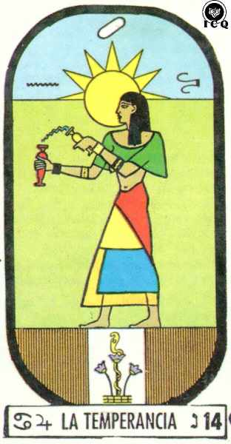
Arcano 14 La Temperancia
Este arcano nos indica estabilidad, equilibrio, temperancia, matrimonio, asociación y larga vida. Se le suele llamar también la mezcla, por el ángel que combina dos copas o recipientes. Temperancia es lograr equilibrarse en todo lo que hacemos, tener dominio sobre sí mismo.
El arcano catorce es transmutación de las fuerzas creadoras y lo simboliza la mezcla de los dos elíxires. También es transformación de los elementos viles en espirituales e incluye la capacidad que el cuerpo físico adquiere cuando se logra el fenómeno Jina o el cambio de vibración de tal forma que queda gobernado por la cuarta dimensión.
Además, este arcano es la transustanciación, el milagro que realizó Jesús en la última cena, representando precisamente la mezcla del vino o fuego sagrado y el pan o energía creadora.

Parte superior
Un sol con catorce rayos, siete de estos rayos son visibles representando las siete unidades cósmicas que más nos influyen: luna, mercurio, venus, sol, marte, júpiter y saturno; y siete rayos invisibles que nos personifican los siete centros magnéticos más importantes o chakras.
Parte Media
Un ángel mezclando dos elíxires, el rojo (del Sol) son las fuerzas magnéticas masculinas y el blanco (de la luna) son las fuerzas magnéticas femeninas. Cuando aprendemos a utilizar sabiamente una de las fuerzas magnéticas, los resultados son maravillosos, pero cuando logramos mezclarlos, sin desperdiciarlos, entonces de dicha mezcla surge una fuerza mucho más poderosa capaz de destruir nuestros defectos comprendidos, sanar algún órgano enfermo, desarrollar un chakra, etc.
Los alquimistas medievales como Paracelso, Raimundo Lulio, Nicolás Flamel, etc., enseñaron que de la mezcla entre el elixir rojo y el blanco se puede lograr el famoso elíxir de larga vida. Muchas personas lo han buscado en todas las partes posibles, cuando en donde hay que buscar es en aprender a cuidar esos elíxires que hay dentro de sí mismos.
Parte inferior
Tres flores símbolo de nuestro Ser o espíritu con sus dos almas, la humana y la divina, que debemos trabajar por encarnar estos tres principios divinos para ser auténticos seres humanos completos. Estos tres principios divinos en sánscrito son conocidos como: Atman (el Ser), Budhi (el alma divina) y Manas (el alma humana); también con las palabras: Sat (íntimo), Chit (el alma divina) y Ananda (el alma humana).
También repiten la enseñanza de la combinación de los dos elixires desde el punto de vista interno: el fuego, el agua o materia prima de la Gran Obra y la mezcla de ellos.
La serpiente sobre la flor central es el símbolo de la Madre Divina.
Síntesis: Matrimonio asociación: “Larga vida. Estabilidad. No cambio”.
Predicción: “Promete amistades, afectos recíprocos, obligaciones, combinaciones químicas y de intereses, amores afligidos, amores devotos, amores traicioneros. Cosas que quedan y cosas que se van, las primeras para irse, las segundas para volver”.
Axioma: “No seas como paja delante del viento, ni como viento delante de la paja”.
Letra hebrea: Nun (נ).

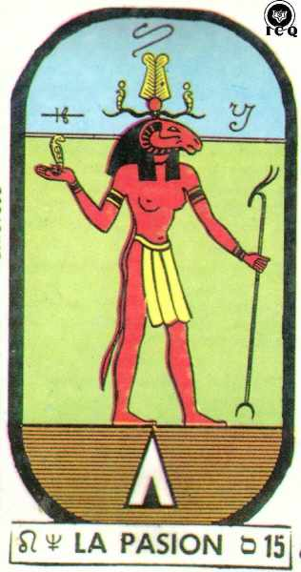
Arcano 15 La Pasión
Simboliza las tentaciones, siendo las de tipo sexual las más peligrosas, sin embargo, son necesarias, porque actúan a manera de exámenes para darle al aspirante una virtud, un conocimiento especial, un poder, una fuerza mística, etc., obviamente necesita merecerla y con la tentación se examina al aspirante.
La tentación viene cuando el discípulo ya está listo para trascenderla, eso quiere decir que no se coloca una tentación si la persona no tiene la capacidad para pasarla. En todo caso, en la tentación, aunque parezca increíble, hay un método, hay una didáctica, una pedagogía.
Si bien, cada tentación es puesta porque estamos listos para trascenderla, si no la llegáramos a pasar, por lo menos nos damos cuenta del punto más débil, el cual tendremos que trabajar con más ahínco.
Parte superior
Corona formada por unos cuerpos de carnero, que por un lado simbolizan la rudeza de la mente y en su aspecto trascendente el dominio de esta. En cada cuerno una serpiente, símbolo de la sabiduría que se adquiere cuando pasamos una prueba o eliminamos un ego. Dos plumas de avestruz simbolizando la ley divina. Generalmente tal corona está asociada al dios creador egipcio, el “Padre de todos los dioses”.
Parte Media
Un personaje masculino-femenino con la cabeza de carnero, símbolo de la fuerza sexual que necesitamos aprender a controlar, cosa muy difícil y que le da el nombre a este arcano como “la pasión”.
En la mitología egipcia tenemos varias divinidades con cabeza de carnero, al tenerlo aquí en este arcano nos representa una parte del Ser que tiene la misión de entrenarnos psicológicamente y lo hace a través de la tentación para hacernos fuertes.
En la mano derecha está la serpiente de la sabiduría divina, que es capaz de otorgar al estudiante que logra vencerlo, es decir, que pasa las tentaciones puestas con gran pedagogía por esta parte del Ser.
En la mano izquierda porta el báculo “Uas” (mando, poder), dando a entender que se obtiene el poder cuando en lugar de quejarnos en las distintas circunstancias adversas de la vida, mejor les sacamos provecho, reconociendo debilidades y trabajando por trascenderlas.
Parte inferior
El símbolo de las aguas de la vida, el doble triangulo es el símbolo de Geburah, la emanación del Árbol de la Vida relacionado con la ley, la justicia y el alma divina.
Síntesis: Tifón Bafometo: “Fracaso amoroso. Anuncia peligros”.
Predicción: “Promete controversias, pasiones, fatalidades. Prosperidad por vía de la legalidad y la fatalidad. Afectos nocivos al que lo siente y al que es objeto de ellos. Ansias vehementes y situaciones violentas”.
Axioma: “Hiciéronme guarda de viñas y mi viña que era mía no guardé”.
Letra hebrea: Sámej (ס).

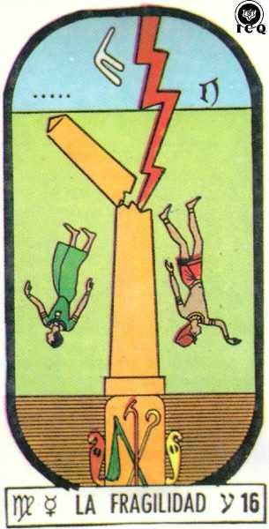
Arcano 16 La Fragilidad
Simboliza que probablemente estemos haciendo algo mal, en realidad siempre andamos haciendo cosas equivocadas, pero en ocasiones mucho más equivocadas. Este arcano nos dice que, si seguimos por ese camino errado, lo único que cosecharemos es el fracaso.
Los hechizos inconscientes que se realizan a través de la luz astral o magnetismo, que rodea a una mujer o varón y que nos seduce como a los pajarillos ante una serpiente, están representados por este arcano.
Parte superior
El rayo de la justicia cósmica que emana desde el cielo, del cual nadie puede escaparse, todo lo que sembramos eso cosecharemos inexorablemente. Si sembramos el bien, eso es lo que vendrá, si cometemos delitos, entonces aparece este arcano, la torre fulminada.
En ocasiones pensando que actuamos correctamente, resulta que no es así, por lo que el arcano nos insiste en agudizar la auto observación psicológica. La ley está dentro de nosotros, por lo que nadie se puede escapar.
Parte Media
Una torre, símbolo del trabajo interior, del desarrollo espiritual, de lo que somos, etc., es fulminada por el rayo de la justicia cósmica. Tal evento sólo ocurre cuando insistimos en andar por el camino equivocado.
Se observa un varón y una mujer caer de cabeza hacia el abismo, formando la estrella de cinco puntas invertida, símbolo del fracaso como ser humano, ya que al contrario la estrella de cinco puntas con el vértice hacia arriba simboliza el ser humano autorrealizado.

Parte inferior
La base de la torre se encuentra en las aguas de la vida y dentro se encuentran tres símbolos de poder que todo ser humano debe adquirir si es que no queremos caer como torres fulminadas: la voluntad verdadera simbolizada por el látigo “Nejej” (flagelo); el dominio de sí mismo representado por el báculo curvo pastoral, báculo “Heqat” (gobernar) y dejarnos guiar de nuestros padres internos; en el báculo “Uas” (mando, poder, fuerza divina) con el animal mítico en la parte superior, nos indica que hay aprender a mandar nuestra naturaleza interior.
Esas características debemos conquistarlas, el ser humano las tenía en la antigüedad, en las épocas de oro de la Atlántida y de la Lemuria, pero las perdimos cuando comimos el fruto prohibido y entonces fuimos expulsados del Edén, este evento es precisamente representado por este arcano.
Interesante que nuevamente aparezcan las dos serpientes del binario serpentino que encontramos en la Piedra del Sol, ya que son los dos fuegos, el positivo del cual pueden surgir la luz y el negativo del cual devienen nuestros defectos. Nos indica que, si bien sale un muy probable fracaso, uno está en la opción de seguir con ese camino equivocado o arrepentirse.
Síntesis: La torre fulminada: “Castigo. Caída terrible. Evítese esta fecha”.
Predicción: “Promete accidentes imprevistos, tempestades, conmociones, muertes. Beneficios por conceptos de circunstancias buenas y malas. Reciprocidad en el amor y el odio, en la indiferencia y en el celo, en la traición y en la lealtad”.
Axioma: “Luz al amanecer, luz de medio día, luz de anochecer, lo que importa es que sea luz”.
Letra hebrea: Ayin (ע).

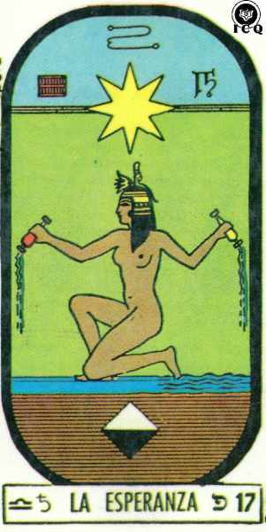
Arcano 17 La Esperanza
Este arcano nos indica que hay que saber esperar, que los resultados no se dan a la rápida, que habrá que trabajar muchísimo para poder lograr un cambio verdadero. También nos señala que hay que tener confianza en la senda gnóstica, certeza de que es el camino que nos podrá llevar a la luz.
Parte superior
Una estrella de 8 puntas, simbolizando el planeta Venus, que a su vez simboliza la fuerza maravillosa del amor. Indicándonos que el camino espiritual se fundamenta en el amor, en la comprensión, en la ayuda a la humanidad.
Parte Media
Una mujer que esparce sobre la tierra la savia de la vida universal, a través de dos vasos uno de oro (el masculino) y otro de plata (el femenino). El que se encuentre sin vestimenta indica que hay que liberarnos de ataduras, prejuicios, cárceles de la mente.

Sobre su cabeza la pluma de la diosa de la verdad y justicia, la diosa Maat, para indicar la rectitud que deberían tener nuestros pensamientos y la flor es la belleza, que la mente debe estar unida al arte y a la virtud; también la flor indica que debemos desarrollar nuestros chakras o centros magnéticos.
Parte inferior
Dos triángulos uno de color blanco con el vértice hacia arriba, símbolo alquimista del fuego y el otro de color negro con el vértice hacia abajo, símbolo alquimista del agua. Es otra forma de indicar la mezcla de los elixires: el de plata (mujer) y el de oro (el varón).
Síntesis: La estrella de la esperanza: “Significa esperanza y espera”.
Predicción: “Promete intuición, sostenimiento, iluminación, nacimientos, breves aflicciones y breves satisfacciones, enfados y reconciliaciones, privaciones, abandonos y ganancias”.
Axioma: “Unos hombres piden señales para creer y otros piden sabiduría para obrar; más el corazón esperanzado lo tiene todo en su esperanza”.
Letra hebrea: Pe (פ).

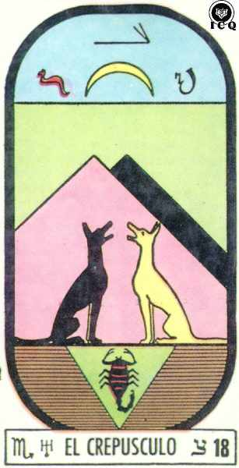
Arcano 18 El Crepúsculo
El nombre del arcano: El crepúsculo, nos señala que la luz de la sabiduría y conciencia se escapa, se acaba y las tinieblas empiezan a invadirnos. Es el estado interno actual en que toda la humanidad nos encontramos, ni más ni menos.
Los enemigos ocultos descritos en este arcano no es otra cosa que nuestros miles de Yoes defectos que hemos creado y alimentado a lo largo de los siglos y que nos mantienen en una oscuridad psicológica.
Parte superior
Una luna simbolizando el estado en que se encuentra la humanidad, de mecanicidad, ignorancia, fanatismo y error. De acuerdo con las enseñanzas alquimistas, debemos transformarla en sol a través del despertar de la conciencia.

Parte Media
La luz y las sombras que se encuentran en todo, representadas por la pirámide blanca y negra y por los perros o lobos que también son uno blanco y el otro negro, los cuales le aúllan o ladran a la luna.
El perro también es el instinto sexual, el blanco representando cuando transformamos las energías creadoras y el negro cuando abusamos de estas fuerzas. El perro blanco significa fidelidad, amistad; el negro el ego, los enemigos ocultos que llevamos en nuestro interior, que son miles y los debemos combatir en el diario vivir.
Debemos darnos cuenta del estado en que estamos, sólo descubriendo que estamos siendo controlados por el ego, es como podríamos iniciar el camino para romper con esas cadenas. El arcano 18 es un indicativo que hay que luchar contra todo lo oscuro y siniestro que habita en nuestro interior.
Parte inferior
En las aguas de la vida un escorpión en un triángulo invertido; señalando que, así como el escorpión mata a su madre, así nosotros nos separamos del principio eterno femenino divinal, cuando malgastamos nuestras fuerzas creadoras.
Síntesis: Enemigos ocultos: “Los enemigos ocultos saltan en cualquier momento. Enfermedades. No negocios”.
Predicción: “Promete la inestabilidad, la inconstancia, celadas, confusión, cambios, situaciones inciertas, largas deliberaciones, impedimentos inesperados, resultados tardíos, triunfos y fracasos aparentes”.
Axioma: “Sea tu Caridad granero inagotable y tu Paciencia no menos inagotable que tu Caridad”.
Letra hebrea: Tsadi (צ).

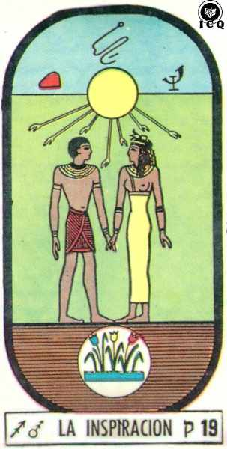
Arcano 19 La Inspiración
Es el sol radiante o luz de la sabiduría gnóstica inmortal irradiando a una pareja que sabe amar: es el diecinueve el arcano de la piedra filosofal tan buscada por los alquimistas medievales y se encuentra en la gran alianza; es la inspiración facultad inmensamente superior a muchas otras pues viene de lo profundo de la conciencia.
En lo espiritual el arcano 19 es la gran alianza del Ser con sus dos almas: la humana y la divina, representado por el caballero (el alma humana) peleando por su dama (el alma divina). En lo terrenal es la armoniosa relación que se puede lograr en el matrimonio si eliminamos los Yoes que lo impiden.
Parte superior
Un sol radiante, símbolo de la verdad, la sabiduría, el Padre que está en Secreto irradiando su luz, compuesta por siete rayos, para recordarnos que el ser humano está llamado a despertar el fuego sagrado, que precisamente no es uno sino siete que se corresponden al: físico, vital, astral, mental, causal, del alma y del Ser.
Parte Media
Una pareja tomada de la mano es iluminada por la luz de la sabiduría del Sol. Este arcano es la gran alianza, sólo posible cuando se sabe amar, pero hay un gran obstáculo y ese es el deseo.
Este arcano nos enseña que la fuerza del amor es lo más poderoso para transformarnos, pero para que aparezca en el matrimonio debemos encarnar el alma ya que en estos momentos sólo tenemos un embrión de alma. Con justa razón el maestro de maestros nos dice: “En vuestra paciencia poseeréis vuestras almas” (Lucas 21:19).
Es el ego de la ira, violencia, resentimientos, lujuria, orgullos, amor propio, etc., lo que impide que el amor se manifieste. Si tenemos sólo un embrión de alma, eso mismo tenemos de amor, habrá que fortalecer esa pequeñísima cantidad de alma que tenemos para que a medida que crezca, el amor también lo haga.
Parte inferior
Tres flores para mostrarnos el trabajo con las tres fuerzas primarias de la naturaleza: El Padre la verdad, el Hijo el amor y el Espíritu Santo el poder.
Es interesante reflexionar, el por qué se le llama piedra filosofal a este arcano, si no vemos ninguna alegoría de piedra; sin embargo, todo el arcano nos da esa idea: El trabajo que puede realizar una pareja a través de la magia del amor, en el concurso de las tres fuerzas primarias de la naturaleza, es como puede llegar el Sol, símbolo de la divinidad.
Síntesis: El sol radiante: “Éxitos. Buena suerte. La Piedra Filosofal”.
Predicción: “Promete el aumento de poder, éxitos de los empeños. Dicha en los actos que se realizan. Beneficios por concepto de esfuerzos propios y de los demás. Herencias. Claridad de lo que se desea, fuego que consume lo deseado”.
Axioma: “Toma el escudo de tu Fe y avanza con paso decidido ya sea en favor del viento o contra todos los vientos”.
Letra hebrea: Qof (ק).

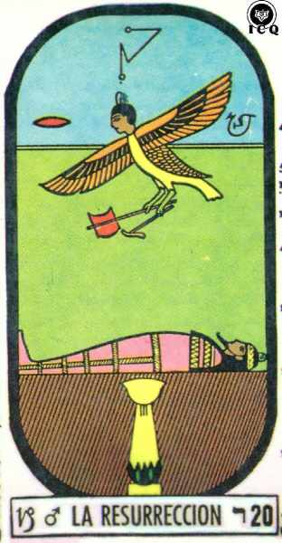
Arcano 20 La Resurrección
La resurrección nos marca un camino de grandes cambios, terminar con lo oscuro, siniestro, equivocado de sí mismo, simbolizados con la muerte, sólo así es que se puede llegar a una liberación espiritual, a la iluminación preconizada por el budismo. Indica que necesitamos identificar nuestras debilidades y terminarlas a través de la comprensión profunda realizada en la auto observación y meditación de fondo.
Parte superior
Un gavilán con cabeza humana, símbolo del alma liberada de las cadenas del ego. Sobre su cabeza un atributo del desarrollo del centro magnético (Chakra) de la glándula pineal, que ha sido desarrollado en las últimas etapas de la iniciación.
Deben ser desarrollados primero los otros seis centros magnéticos (chakras) para tener acceso a este último, por lo que este distintivo indica la iluminación.
En sus patas puede observarse uno de los cetros de poder, en este caso el báculo “Uas” (mando, poder, fuerza divina) y un estandarte (logros espirituales) que ha logrado al liberarse.
Parte Media
Una momia egipcia, para nosotros los aspirantes al camino, símbolo de que mucho debe morir, para los iniciados representa su vehículo físico ya transformado por el trabajo interior, junto a su Ka (cuerpo astral), su Ba (cuerpo mental) y su Ku (Cuerpo causal).
Parte inferior
En varios arcanos pudimos observar dos columnas, que aquí las tenemos sintetizadas en una sola, ya que se han fusionado; la integración de la voluntad y la imaginación, de la sabiduría y el amor, la severidad y la dulzura.
Síntesis: La resurrección de los muertos: “Cambios favorables, aprovéchelos. Acabar con las debilidades”.
Predicción: “Promete elecciones armoniosas, iniciativas afortunadas, trabajos, ganancias. Compensaciones por lo bueno y por lo malo. Amigos fieles que anulan la acción de los amigos traidores. Celos por el bien de que se disfruta. Aflicciones por pérdidas”.
Axioma: “Flor en el manzano, fruto en la viña sembrado en madurez”.
Letra hebrea: Resh (ר).

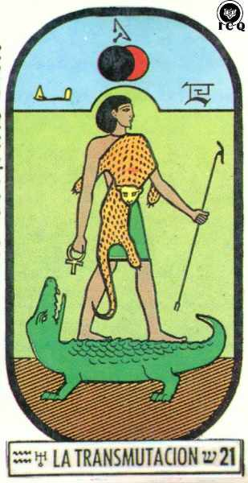
Arcano 21 La Transmutación
Se le llama a este arcano el “Loco del tarot”, la insensatez, la locura. El andar sin rumbo espiritual en la vida, cometiendo toda clase de errores y en ocasiones haciendo y diciendo cosas que caen en lo ridículo, aunque nos sintamos super trascendidos.
Actitudes como la de abandonar los hijos dizque con el propósito de buscar la espiritualidad es un ejemplo de ser el “Loco del tarot”; ya que, para estar en el camino espiritual lo primero que debe conseguirse es ser un “buen dueño de casa”.
Al sintetizar el veintiuno nos da el número tres, que en este caso serían los tres traidores del cristo que habitan en nuestro interior: el deseo (Judas), la mente mal encausada (Pilatos) y la Mala voluntad (Caifás); es precisamente estos tres traidores lo que nos lleva al fracaso.
Parte superior
La luna negra y la blanca, las antítesis. La luna blanca podemos interpretarla como las virtudes de la Madre Divina, la comprensión, la dulzura, la intuición, etc. La luna negra son las influencias nefastas de nuestros defectos psicológicos.
Parte Media
Un adepto, alguien que ya está en el camino, ya que posee una piel de tigre que lo protege, siendo la fuerza y valentía que se necesita para combatirse a sí mismo, no es nada fácil descubrir y reconocer nuestros defectos, se refiere de la fiereza del tigre para luchar contra nuestras pasiones y vicios.
En la mano izquierda el báculo “Uas” (mando, poder, fuerza divina) o bastón de los patriarcas, símbolo de la columna espinal y del dominio de sí mismos; y la fuerza divina ayudando al que trabaja en la Gran obra del padre.
En la mano derecha tiene la cruz egipcia Ank, símbolo de la vida y de estar trabajando en la magia del amor, ya que forma el símbolo alquimista de Venus y es el cruce del principio masculino y el femenino, por ello también a este arcano se la llama “La Transmutación”. Con la cruz se defiende del cocodrilo, símbolo de nuestros defectos psicológicos.
Parte inferior
Un cocodrilo asechando al adepto, esperando un descuido para tragárselo, así son nuestros miles de defectos, esperando la más mínima oportunidad para apoderarse de nuestros sentidos y hacernos caer como el “loco del tarot”.
Síntesis: El loco, la insensatez: “Desmoralización total para el mal. Llave mágica: Runa Ollin. Antítesis, enemigos de Hiram Abiff”.
Predicción: “Promete privación de algo de que se disfruta, ofuscación al tratar de conseguir lo que se quiere, ruina en lo que más envanece, peligro de aislamiento, regalos pérfidos, promesas engañosas, desilusiones, final de unas cosas y comienzo de otras”.
Axioma: “En su secreto no entra mi alma, ni en su puerto mi navío”.
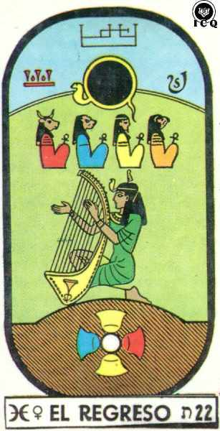
Letra hebrea: Shin (ש).

Arcano 22 El Regreso
El regreso a la divinidad después de haber realizado todo el trabajo sobre sí mismo, haber realizado los doce trabajos esotéricos de Hércules, eliminando todos esos demonios internos y conquistando las virtudes del alma.
Este arcano es la encarnación de la verdad, si sumamos los números que componen el arcano veintidós, es decir: dos más dos es igual a cuatro, el sagrado tetragrámaton griego o nombre de Dios.
Parte superior
La serpiente sagrada representando a la Madre Divina y la divina Sophia o sabiduría, que envuelve la esfera del dios Ra, el Logos divino, dándonos a entender que es la meta para seguir, llegar a nuestros padres internos a través de grandes purificaciones.
Parte Media
Debajo de la serpiente sagrada encontramos los cuatro hijos de Horus: Mesta o Amset, Hapi, Duamutef y Kebeshenuef, dioses de la muerte mística o del ego. Se encuentran en un aspecto dando a entender que están momificados, que están en el ámbito divino después de haber pasado todas las pruebas funerales, es decir, eliminado totalmente el ego.
Simbolizan los 4 elementos: El agua con la cabeza humana (Mesta); aire con la cabeza de halcón (Kebeshenuef); tierra con la cabeza de babuino (Hapi); el fuego con un chacal (Duamutef). En los grabados del libro de los muertos egipcio generalmente están sobre una flor de loto, símbolo de las virtudes que se logran al pasar por la muerte mística o de los defectos.
Una mujer iniciada símbolo de la verdad ya que tiene la pluma de la verdad justica de la diosa Maat en la cabeza y la serpiente en la frente indicando maestría, toca un arpa buscando incansablemente la nota clave. Es de notarse que el arpa posee nueve cuerdas (la iniciación, el trabajo con la magia del amor).
Parte inferior
En las aguas de la vida encontramos una cruz formada por cuatro pétalos, el chakra fundamental o Muladhara, pero semejando a una cruz en movimiento, como la cruz nórdica que encontramos en el budismo y jainismo.
Síntesis: La verdad, la corona de la vida: “Triunfo. Todo sale bien. Poder. Fuerza. Buena suerte”.
Predicción: “Promete larga vida, herencias, distinciones, disfrute de deleites honestos, rivales que disputan los afectos, amigos que velan por nosotros, obstáculos y aptitud para vencerlos, situaciones inciertas y contingencias que las aclaran”.
Axioma: “Sale el sol y pónese el sol y otra vez vuelve a su lugar donde torna a nacer”.
Letra hebrea: Tav (ת).

Capítulo 3. El Árbol de la Vida
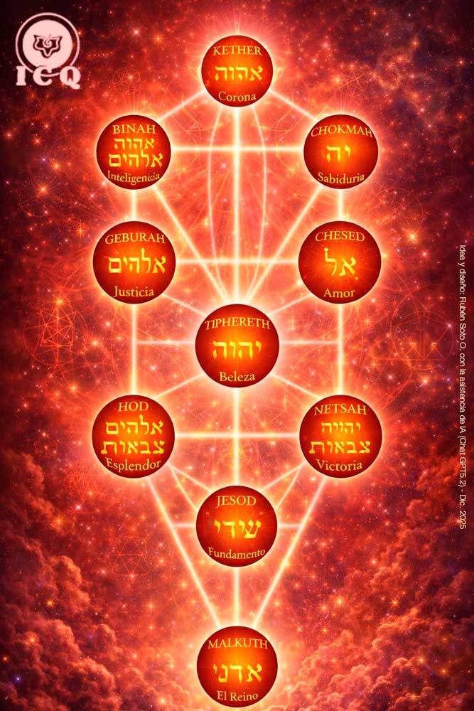
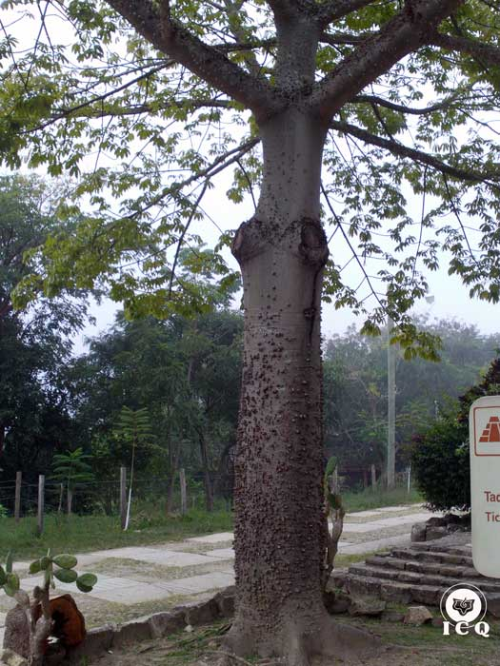
En todos los pueblos del mundo nunca falta un árbol sagrado; Buda recibió la iluminación debajo de la higuera sagrada, el árbol del Bodhi; entre los mayas tenemos la Ceiba sagrada que está relacionada con el inframundo, la tierra y los trece cielos de su cosmogonía; asombra el saber que el fresno perenne, el Yggdrasil de la mitología nórdica, también es el eje del universo, igual que la Ceiba de los mayas.
En la biblia se nos habla de los dos árboles del Edén: el árbol de la Ciencia del Bien y del Mal y el Árbol de la Vida; se afirma dentro de la Gnosis que hasta comparten sus raíces. Cada árbol tiene sus enseñanzas, lamentablemente los seres humanos tomamos sus sombras como si fuera la realidad.
El Árbol de la Vida es el Ser y todas sus partes que lo componen, su sombra son los miles de agregados psíquicos. El Árbol de la Ciencia del Bien y del Mal es el conocimiento de la supra sexualidad, su sombra es el mal uso de esta fuerza creadora.
La ceiba sagrada es el eje del universo maya. Toniná Chiapas, México.
En libros de la cábala hebrea como el Sefer Yetzirá (Libro de la Formación) y el Zohar se estudia a fondo el Árbol de la Vida; nosotros como estudiantes de Gnosis vamos a estudiarlo desde nuestro punto de vista, ya que se relaciona íntimamente con el simbolismo de los números y, por supuesto, con los arcanos del tarot.
Si bien, en la actualidad, a cada una de las diez emanaciones del Árbol de la Vida en español se les llama “sefirá” que quiere decir: emanación o atributo, y en plural es “sefirot”, para estar acordes con los libros del maestro Samael Aun Weor, seguiremos usando la forma antigua de llamarlos como: sephirotes.

Las diez emanaciones (sephirotes)
El Árbol de la Vida es el conocimiento de las distintas dimensiones que componen la naturaleza y el universo; al mismo tiempo de las distintas partes espirituales del ser humano; también alude a distintos atributos divinos que debemos alcanzar; por si fuera poco, a seres divinos que rigen cada región del universo.
De repente nos puede parecer algo difícil, pero en realidad es muy sencillo. Basta recordar a la trinidad: Padre, Hijo y Espíritu Santo y tendremos las tres primeras emanaciones (sephirotes) del Árbol de la Vida, conocidos como: 1 El Padre (Keter), 2 El Hijo (Chokmah) y 3 el Espíritu Santo (Binah).
En la Gnosis estamos muy acostumbrados a ver las siete dimensiones y los siete cuerpos conocidos como: físico, vital, astral, mental, causal, del alma o conciencia y del Ser. Estos serían los otros siete. Sólo que del más espiritual al más denso y listo. Es decir: 4 el Ser corresponde a Chesed. 5 el alma divina a Geburah. 6 el alma humana o causal a Tiphereth. 7 la mente a Netzach. 8 el astral a Hod. 9 el vital a Jesod. 10 el físico a Malkuth.

1 | Padre | Keter | La Triada
2 | Hijo | Chokmah | La Triada
3 | Espíritu Santo | Binah | La Triada
4 | Ser | Chesed | Los siete cuerpos y 7 dimensiones
5 | Conciencia | Geburah | Los siete cuerpos y 7 dimensiones
6 | Causal | Tiphereth | Los siete cuerpos y 7 dimensiones
7 | Mente | Netzach | Los siete cuerpos y 7 dimensiones
8 | Astral | Hod | Los siete cuerpos y 7 dimensiones
9 | Vital | Jesod | Los siete cuerpos y 7 dimensiones
10 | Físico | Malkuth | Los siete cuerpos y 7 dimensiones
Es muy importante comprender todo acerca del Árbol de la Vida, ya que cada emanación (Sephirote) se relaciona con el número de los arcanos del tarot; así, por ejemplo, el número uno está relacionado con el Padre o Anciano de los días; pero no sólo eso, sino con su corte angélica, su atributo, su parte del Ser, etc.
Veamos la relación existente entre los sephirotes y las primeras cartas del tarot. Los siete planetas del sistema solar son los siete sephirotes y el triuno sol espiritual es la corona sephirotica. Estos sephirotes viven y palpitan dentro de nuestras conciencias y tenemos que aprender a manipularlos y combinarlos en el maravilloso laboratorio de nuestro universo interior. (Curso Esotérico de Kábala. Samael Aun Weor).

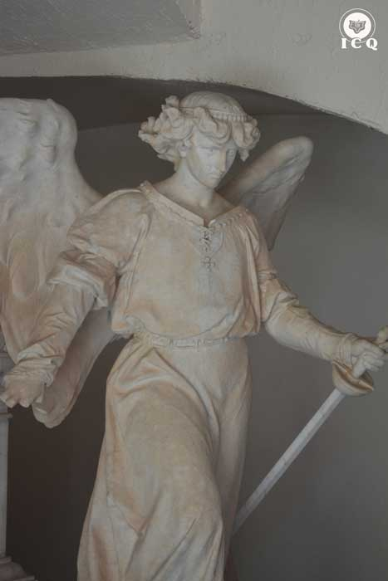
Seres divinos
Cada región de la naturaleza o dimensión está regida por seres divinos especializados en las actividades que ahí se realizan. Por ejemplo, en el mundo causal (Tiphereth) están los maestros que rigen la naturaleza, como el maestro regente de la lluvia llamado Tláloc, se les suele llamar Reyes angélicos de la naturaleza, en la India Devas elementales y en hebreo son los Malachim.
Escultura de ángel. Museo “El Universo de Pedro Coronel”, Zacatecas, México. Foto: Ismael Moreno (Gnosis ICQ).
 | Dimensión/Cuerpo | Sephirote | Seres divinos
1 | Padre | Keter | Hajoth Ha Kadosh
2 | Hijo | Chokmah | Ophanim
3 | Espíritu Santo | Binah | Aralim
4 | Ser | Chesed | Hasmalim
5 | Conciencia | Geburah | Seraphim
6 | Causal | Tiphereth | Malachim
7 | Mente | Netzach | Elohim
8 | Astral | Hod | Beni Elohim
9 | Vital | Jesod | Cherubim
10 | Físico | Malkuth | Ischim
Interesante es que estos seres divinos tienen correspondencia con algunas cortes de ángeles en el cristianismo. La palabra ángel en forma genérica se refiere a cualquier ser superior, no importando su grado interior.
Pero, en forma específica, un ángel es un ser divino, un Beni Elohim hebreo, que corresponde al mundo astral (Hod).
Los arcángeles son los Elohim hebreos, que rigen el mundo mental (Netzach).
Los Principados del cristianismo son los Malachim hebreos, maestros regentes del mundo causal (Tiphereth).
“No está de más aseverar en estos instantes que yo anhelaba muy sinceramente y con todas las fuerzas de mi alma, entrar al cielo de Venus, el mundo causal, la morada de los Principados” (Las Tres Montañas. Samael Aun Weor).
El mundo del alma divina (Geburah) es la región de las Potestades del cristianismo, los Seraphim hebreos.
El mundo del Íntimo (Chesed) corresponde al grado angélico de: Virtudes o los Hasmalin hebreos.
El mundo del Tercer Logos, el Espíritu Santo (Binah), se relaciona con los seres divinos llamados: Dominaciones, los Aralim hebreos.
El Mundo del Cristo (Chokmah) es la morada de los Tronos del cristianismo o los Ophanim hebreos.
El mundo del Padre (Keter) es la morada de los Querubines, los Hajoth Ha Kadosh hebreos.
El físico y el vital no tienen correspondencia con las cortes angélicas cristianas. El Empíreo citado por Dante, la región más exaltada y divina, por encima de todas las anteriores, es la morada de los Serafines.

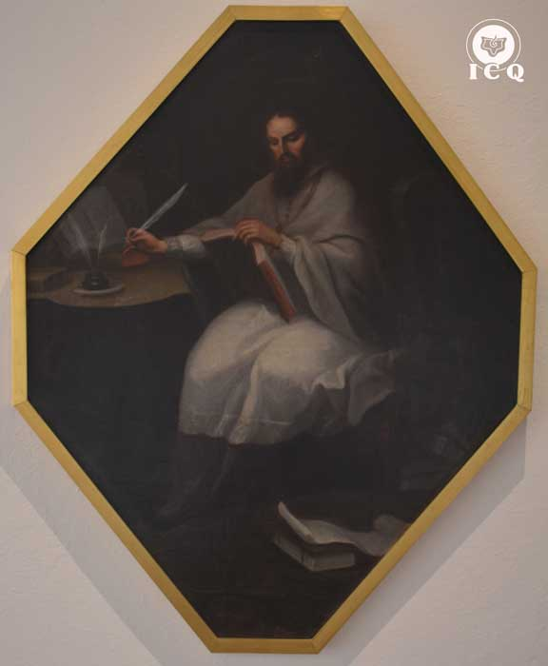
Los Atributos
Cada emanación (sephirote) del Árbol de la Vida le corresponde un atributo, es una virtud o cualidad que en esa región impera; lo cual quiere decir que nosotros debemos conquistar para tener acceso a ella. Por ejemplo, la sabiduría corresponde al Hijo el Cristo (Chokmah), la misericordia o amor al Ser (Chesed).
San Ambrosio (Autor: Juan Patricio Morlete Ruiz, Siglo XVIII). Museo de Guadalupe Zacatecas México. Foto: Ismael Moreno (Gnosis ICQ).
 | Dimensión/Cuerpo | Sephirote | Atributo
1 | Padre | Keter | Corona suprema
2 | Hijo | Chokmah | Sabiduría
3 | Espíritu Santo | Binah | Inteligencia
4 | Ser | Chesed | Amor
5 | Conciencia | Geburah | Justicia
6 | Causal | Tiphereth | Belleza
7 | Mente | Netzach | Victoria
8 | Astral | Hod | Esplendor
9 | Vital | Jesod | Fundamento
10 | Físico | Malkuth | El Reino

Partes del Ser
Cada emanación (sephirote) está relacionado con una parte de nuestro Ser, generalmente los confundimos con las dimensiones que les corresponde por su gran parecido en los nombres.
El causal (Tiphereth) le corresponde al alma humana y el mundo de la conciencia (Geburah) le corresponde al alma divina; en cuanto al físico, vital, astral y mental es importante saber que en cada uno hay un fuego sagrado especial que son partes de nuestro Ser también.
 | Dimensión/Cuerpo | Sephirote | Parte del Ser
1 | Padre | Keter | Padre
2 | Hijo | Chokmah | Hijo
3 | Espíritu Santo | Binah | Espíritu Santo
4 | Ser | Chesed | Ser
5 | Conciencia | Geburah | Alma Divina
6 | Causal | Tiphereth | Alma Humana
7 | Mente | Netzach | Fuego sagrado del mental
8 | Astral | Hod | Fuego sagrado del astral
9 | Vital | Jesod | Fuego sagrado del vital
10 | Físico | Malkuth | Fuego sagrado del físico

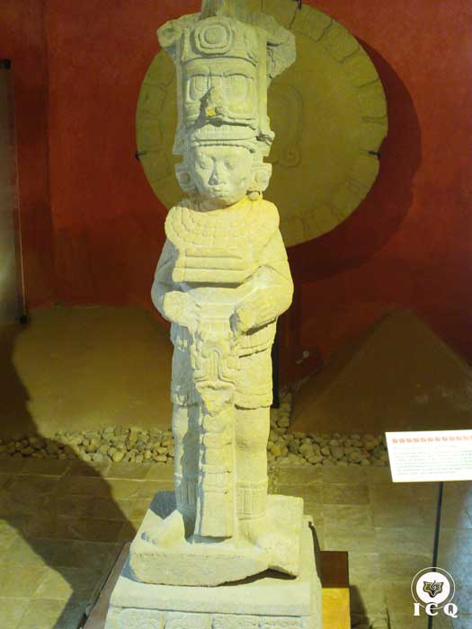
Partes del cuerpo
Las diez emanaciones (sephirotes) del Árbol de la Vida están relacionados con una parte del cuerpo. Comprendiendo esto, podríamos entonces descubrir conocimientos insospechados en estelas, templos milenarios, códices, etc.
Por ejemplo, las estelas mayas de Copán en Honduras están hechas de esta manera, cada una es como ver el Árbol de la Vida y sus adornos que poseen se relacionan a la emanación (sephirote) que le corresponde a la parte del cuerpo en que se encuentra.
Solemos ver en estas estelas mayas un adorno en la región del pecho, esta región corresponde al alma humana (Tiphereth), el adorno generalmente indicará la necesidad de desarrollar, encarnar esa parte del Ser en nosotros, ya que, en este momento, tan sólo tenemos un embrión de alma y sólo eliminando el ego podríamos encarnarla.
Estela maya, Toniná Chiapas, México.
“Localización Sephirotica en el Cuerpo Físico: Kether: Corona, en la parte superior de la cabeza. Chokmah: Lado derecho del cerebro. Binah: Lado izquierdo del cerebro. Chesed: En el brazo derecho. Geburah: En el brazo izquierdo. Tiphereth: En el corazón. Netsah: En la pierna derecha. Hod: En la pierna izquierda. Jesod: En los órganos sexuales. Malchut: En los pies”. (Tarot y Cábala. Samael Aun Weor).

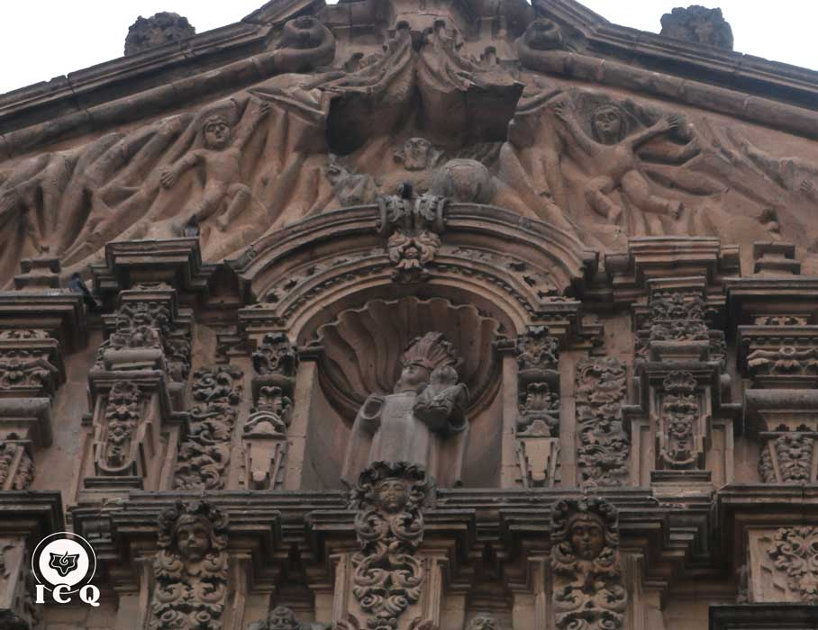
Keter
Parte del Ser: Es el Anciano de los días, la bondad de las bondades, la misericordia de la misericordia, el Ser de nuestro Ser. Llamado por el gran maestro de maestros como: El Padre que está en Secreto.
Cada uno de nosotros tiene en el fondo más recóndito a su bendito Anciano. Muy interesante es que en las distintas religiones nos hablen de una divinidad suprema, creadora de todo lo que existe; sin embargo, es interesante saber que cada ser humano tiene su propio dios interior profundo.
En la parte superior, el Anciano de los Días, entre nubes. Iglesia del Carmen, San Luis Potosí, México.
Si bien se le conoce como “Padre”, en realidad es andrógino, es decir, es como el dios dual supremo de la sabiduría mexicana antigua: El “Dios Dos” (Ometeotl), el cual está compuesto dell “Señor Dos” (Ometecuhtli) y la “Señora Dos” (Omecihuatl); exactamente igual es el Anciano de los Días.
Los estudiantes gnósticos de todas las épocas así lo conciben, sólo quien desconoce de la sabiduría gnóstica es que lo ve sólo en su aspecto masculino.
Uno de sus atributos es la verdad, por lo que cada vez que mentimos ya sea intencional o inconscientemente es como romper un cable, un corto circuito con su energía y nos separamos de nuestro Padre-Madre divinos.
Si buscamos acercarnos al Anciano de los Días, tenemos que aprender a decir la verdad, cueste lo que cueste, sin evasivas, sin justificaciones.
Un mantram que podemos usar en meditación, el cual es muy útil para entrar en contacto con él, es “Pander”, se vocaliza una vez que el cuerpo y la mente estén relajados, se alargan las letras así: Paaaaannnnndeeeerrrr. Después de hacerlo muchas veces, nos quedamos en silencio.
Hay una experiencia mística denominada en el budismo el “Vacío Iluminador”, en la India se le conoce como Samadhi (absorción meditativa), éxtasis místico trascendental, etc. Es cuando logramos el silencio mental absoluto en la meditación, entonces la esencia puede liberarse momentáneamente de los defectos psicológicos y fusionarse con el Real Ser interior profundo y así experimentar la verdad, lo real.
Si bien puede durar tan sólo unos segundos y lamentablemente se vuelve a la cárcel del Ego, porque no lo hemos eliminado, pero se sabe que es la verdad por unos instantes y entonces sabemos muy bien cuál es la meta por seguir, destruyendo los miles de defectos psicológicos para algún día ser uno con esta parte del Ser divinal.
Unidad cósmica: Se le considera como un punto del espacio infinito, es eterno como símbolo.
Atributo: la corona. Es lo más elevado, la parte más alta del Árbol de la Vida no existe algo más arriba, por ello se le llama la corona. La verdad suprema.
Parte del Cuerpo: en la parte superior de la cabeza.
Arcano: 1 El Mago.

Chokma
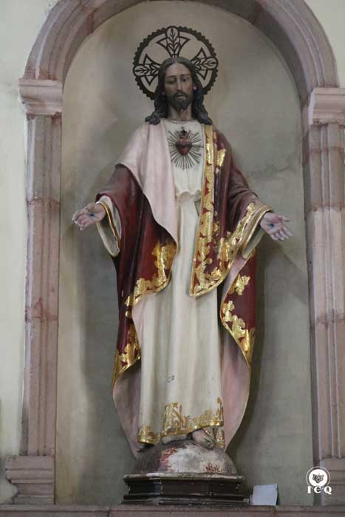
Parte del Ser: El Cristo íntimo. El maestro Jesús es el más grande iniciado que ha tenido el Mundo, al igual que Osiris, Quetzalcóatl, Krishna y otros más, vinieron a representar el papel del Cristo interior, que corresponde a esta segunda emanación del Árbol de la Vida (sephirote). Bien nos afirmaban los sabios de la antigüedad: No busques fuera lo que debes buscar dentro; todos tenemos nuestro propio Cristo íntimo.
Así como el Padre es la verdad, en el Hijo dentro de sus atributos, se encuentra el Amor, algo muy difícil de manifestar hoy en día. Jesús cuando habló como el Cristo interno dijo: “Yo soy el camino, la verdad y la vida; nadie viene al Padre sino por mí.” (Juan 14:6). Dando a entender que para ascender a la primera emanación del Árbol de la Vida (sephirote): el Anciano de los Días, primero habremos de haber desarrollado el amor en todos sus aspectos.
Esto es muy difícil, ya que tenemos decenas, cientos y quizás miles de resentimientos hacia los demás, inclusive a nuestra pareja, hijos, padres, etc. Cada resentimiento es un odio y esto es la antítesis del amor. El trabajo que hay que realizar es enorme.
Al Cristo íntimo se le ha representado por el fuego sagrado que puede transformarlo todo, el fuego que se encuentra en el fuego, la llama que está más allá de la llama, la signatura o señal astral del fuego.
Estatua de Jesucristo, representación del Cristo íntimo. Iglesia de San Luis Potosí, S.L.P. México.
La palabra INRI que se puso en la cruz de Jesús tiene un significado oculto que define al Cristo íntimo y es: “Ignis Natura Renovatur Integram”, el fuego renueva incesantemente la naturaleza. Se hace necesario trabajar incansablemente para recibir el Cristo íntimo en nuestro corazón.
“Aunque Cristo nazca mil veces en Belem, de nada sirve si no nace en nuestro corazón también. Aunque hubiese Muerto y resucitado al tercer día de entre los muertos, de nada sirve eso si no muere y resucita en nosotros también. Tratar de descubrir la naturaleza y la esencia del fuego es tratar de descubrir a Dios, cuya presencia real siempre se ha revelado bajo la apariencia ígnea”. (La Gran Rebelión, Samael Aun Weor).
Unidad cósmica: está gobernado por el zodíaco.
Atributo: la sabiduría, además del amor también es la sabiduría, que nada tiene que ver con el razonamiento, el intelecto, la memoria, etc., más bien, la divina Sophía, la Sabiduría del Ser, la Gnosis, la doctrina secreta del salvador del mundo.
Parte del cuerpo: Lado derecho del cerebro.
Arcano: 2 La sacerdotisa.

Binah
Parte del Ser: Espíritu Santo interior. Resulta muy sorprendente el saber que también tenemos una parte interna llamada el Espíritu Santo, que no es algo ajeno a nosotros, sino que se encuentra en las profundidades de cada ser humano.
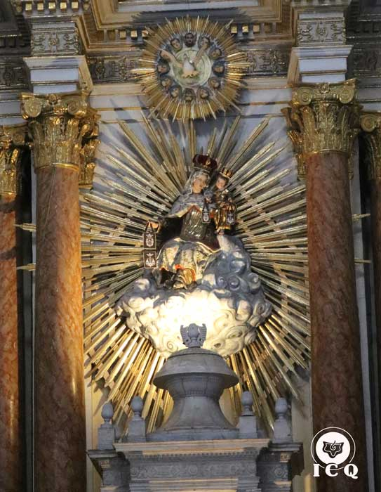
Así como el Padre es la verdad, el Hijo el amor, el Espíritu Santo es el poder y existe un defecto psicológico que nos separa de esa parte divina; siendo el Espíritu Santo el origen de la fuerza creadora, el mal uso de esta es lo que nos aleja.
Muy severa resulta la advertencia del maestro Jesús: “Por tanto os digo: Todo pecado y blasfemia será perdonado a los hombres; más la blasfemia contra el Espíritu no les será perdonada.” (Mateo 12:31).
Muy necesario es que recobremos el respeto a esa fuerza que nos trajo al mundo, a esa fuerza que tiene el poder de la creación; hoy en día hemos convertido en deporte el uso de esta energía sagrada y esa es la causa principal de tanta perversión.
En la India milenaria el Tercer Logos se le conoce como Shiva y su esposa es Shakti, una representación de la Madre Divina. Que interesante que la Madre Divina esté como parte del Primer Logos, como amor es parte del Segundo Logos y es un desdoblamiento del Tercer Logos, es por ello por lo que entre los egipcios el dios Osiris comprende a los Tres Logos al mismo tiempo y de él emana Isis, nuestra Madre interior.
El Espíritu Santo en la parte superior, en la parte central la Virgen del Carmen. Magnifica representación de Shiva-Shakti. Iglesia del Carmen, San Luis Potosí, S.L.P. México.
Unidad cósmica: el planeta Júpiter, ya que este mundo está relacionado con la jerarquía, el trono, el poder y eso es lo que caracteriza a Binah, también tiene cierta relación con Saturno.
Atributo: Inteligencia. El Espíritu Santo es quien nos ilumina y resulta que no está lejos, se encuentra al más mínimo llamado sincero de nuestro corazón. Son muchísimas las ocasiones en que necesitamos claridad para decidir las cosas o realizar alguna labor y resulta que hay una parte del Ser que tiene todas las capacidades para iluminarnos, pero lamentablemente lo desconocemos.
Parte del cuerpo: Lado izquierdo del cerebro.
Arcano: 3 La Emperatriz.

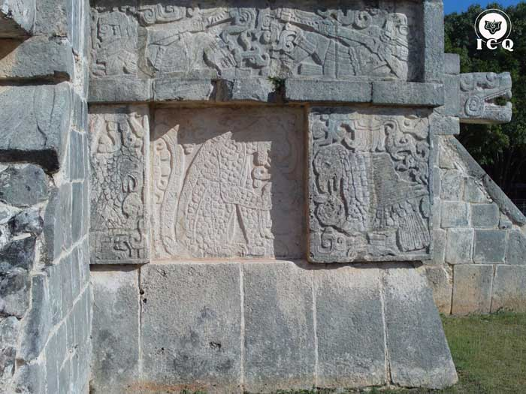
Chesed
Nombres: íntimo, espíritu, dios interior, Gedula (grandeza) sinónimo de Chesed (bondad, misericordia) en hebreo, Atman (Ser) en sánscrito.
Dimensión: la séptima, el mundo del Ser. Un lugar inefable, de un color azul purísimo, donde las matemáticas rigen todo lo existente en esta región inefable. En esta región se sabe cuánto karma tiene una persona, un pueblo o una nación; cuántos átomos tiene una montaña, un pájaro o un león; cuánta gente está auto realizada en un lugar sagrado.
El jaguar representación del íntimo, devorando corazones (el alma purificada). Chichén Itzá, México.
Parte del Ser: El íntimo, el espíritu, el Padre interior. El ser humano tiene una emanación de aquello que no tiene nombre, como una chispita de la gran hoguera llamada Dios.
El trabajo primordial que tenemos en esta vida es llegar a integrarnos como si fuéramos una sola cosa con el Ser. El mantram “Om Masi Padme Yom”, que se escribe “Om Mani Padme Jum” nos aclara este misterio, ya que una de sus traducciones es: “Oh mi Padre en mi”, y realizándolo en meditación profunda es como podríamos llegar a intuir un poco su naturaleza espiritual y la necesidad de llegar a él.
“El mantram para despertar la intuición se escribe así: Om Mani Padme Jum, y se pronuncia así: Om Masi Padme Yom. Es decir, silabeando cada letra así: Ooommm Mmmaaasssiii Paaadmmmeee Yooommm y significa: “Yo estoy en ti y tú estás en mí. Yo soy la joya de loto y en él permaneceré”. Ésta es una plegaria al Íntimo. Él es nuestro Padre que está en secreto, nuestro Espíritu individual, nuestro Real Ser”.
“En lenguaje cristiano, Om Masi Padme Yom podría expresarse con la séptima frase que pronunció el Maestro en el Gólgota: “¡Padre mío en tus manos encomiendo mi Espíritu!”. Om Masi Padme Yom, se debe pronunciar con el corazón, y sumergido en profundo recogimiento, adorando al Íntimo, amando al Íntimo, en meditación profunda... Y así despertará la intuición, y el cristiano aprenderá a conversar con su Padre que está en secreto”. (Preguntas y Respuestas. Samael Aun Weor).
El Ser es nuestro guía espiritual (Gurú) que tanto hemos buscado toda nuestra existencia, quien nos puede decir de los peligros que existen en nuestra vida, de los posibles éxitos o fracasos, de cómo debemos conducir nuestra existencia.
Para que el Ser pueda enviar sus respuestas, para recibir su orientación es necesario dejar la mente en silencio y esto es posible lograrlo en meditación. No se comunica con palabras o imágenes, la forma de contactarse con nosotros es a través de la “Voz del Silencio”, de corazonadas, de presentimientos.
Immanuel Kant nos aclara más esto al referirse a los “intuitos”, como luz entrando en la oscuridad de nuestro universo interior. No es nada fantástico, no es como ver rayos y centellas, es el resultado gradual de muchas meditaciones, manifestándose en forma natural, como cuando florece un árbol después de muchos años de desarrollo.
Unidad cósmica: El planeta marte, eso es indudable, ya que el íntimo o Padre interno es revolucionario, no se conforma con lo común siempre busca lo mejor para nosotros desde el punto de vista anímico.
Atributo: es el amor manifestándose como misericordia, el saber perdonar. El tratar de ver a los demás como parte de nosotros, como si fuéramos un simple átomo que forma un solo ser compartiendo con millones de átomos que sería la humanidad.
Parte del cuerpo: En el brazo derecho.
Arcano: 4 El emperador.

Geburah
Nombres: mundo del alma, mundo de la conciencia, Budhi (conciencia) en sánscrito.
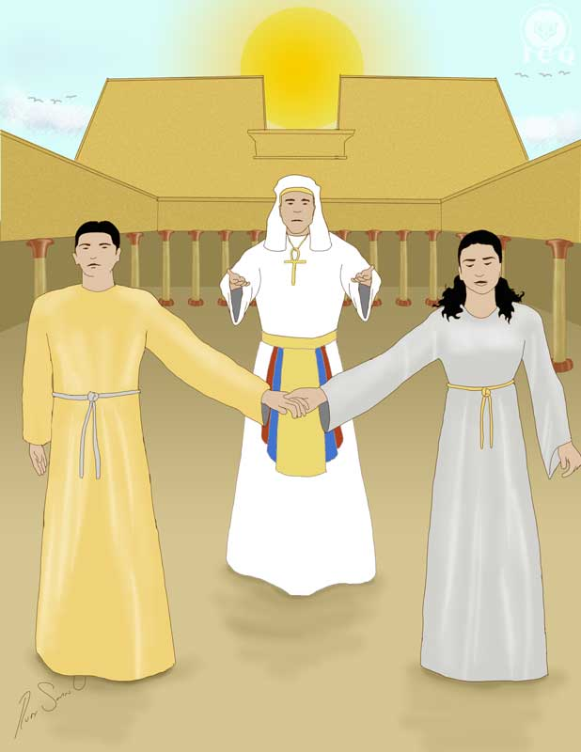
Dimensión: el mundo de la conciencia o del alma. Sexta dimensión. Es una región muy elevada, ya que se está muy cerca de la región del Íntimo.
Parte del Ser: Es el alma divina o femenina, la bella Sulamita del cantar de los cantares, la bella Helena de la mitología, las Walkirias de la mitología nórdica.
El Ser emana de sí dos almas: la primera es el alma divina o femenina, la bella esposa, la inefable dama que exige todo tipo de sacrificios y trabajos conscientes al Alma Humana. En la mujer el Alma Divina toma un aspecto masculino, como el príncipe azul de los cuentos, y la mujer será como las amazonas, una mujer luchadora que trabaja y se sacrifica para llegar a él.
El Alma divina se refiere a principios anímicos muy elevados que puede encarnar el ser humano a través de una dura brega, un trabajo incansable, espiritual, donde se tenga que eliminar todo lo ilusorio que llevamos dentro de sí mismos.
Sarastro (el Ser), Pamina (el alma divina) y Tamino (el alma humana), del libro: “La Flauta Mágica y la Iniciación”. Dibujo: Rubén Soto (Gnosis ICQ).
Helena Blavatski nos ofrece en la “Voz del Silencio” una descripción magnífica: “Es como un vaso de alabastro, blanco y diáfano; arde en su interior un áureo fuego inalterable, la llama de Prajna (la sabiduría), que emana del Atman (el Ser)”.
Atributo: la justicia, la severidad, el rigor, la ley.
Unidad cósmica: El Sol.
Cuerpo: de la conciencia, del alma o budhico (o de Budhi).
Parte del Cuerpo: En el brazo izquierdo.
Arcano: 5 El Jerarca.

Tiphereth
Nombres: Mundo causal, mundo de la música, mundo de la voluntad, “Manas superior” en sánscrito.
Dimensión: la sexta, la comparte con Geburah o mundo de la conciencia.
En esta región de la naturaleza se origina todo lo que existe, por ello se le llama mundo causal, ya que aquí se encuentran las causas de todo lo creado. Si reflexionamos en el hecho de que en un principio todo se creó a través del verbo divino, el Logos, entonces podremos comprender el por qué este mundo es el de la música.
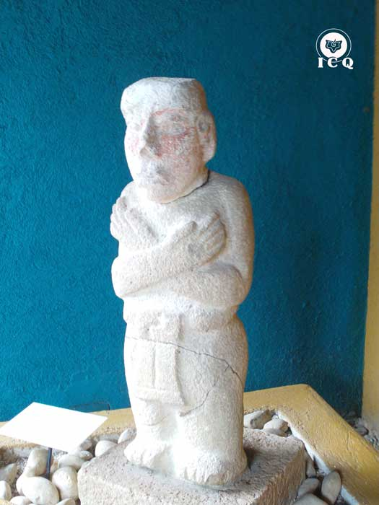
Las enseñanzas, las respuestas a alguna inquietud por parte del estudiante gnóstico, etc., todo se manifiesta a través de la música, de sinfonías deliciosas como las de Beethoven, ya que la música es una enseñanza trascendental.
En el mundo causal yo contemplaba con asombro místico a la Gran Catástrofe que se avecina, y como quiera que esa es la región de la música inefable, la visión fue ilustrada con la corriente del sonido. Cierta deliciosa sinfonía trágica resonaba entre los fondos profundos del cielo de Venus. Aquella partitura asombraba, en general, por su grandeza y majestad, por la inspiración y belleza de su traza, por la pureza de sus líneas y por el colorido y matiz de su sabia y artística ilustración dulce y severa, grandiosa y terrorífica, dramática y lúgubre a la vez...
Los trozos melódicos fragmentarios (leitmotivs) que se oyeron en el mundo causal, en las diferentes situaciones proféticas, son de gran potencia expresiva y están continuamente relacionados con el gran acontecimiento y con los sucesos históricos que inevitablemente le precederán en el tiempo...
Escultura maya con los brazos en el pecho (región de Tiphereth) al estilo de los sarcófagos egipcios, simbolizando que estamos dispuestos a realizar la voluntad del padre. Toniná Chiapas, México.
Hay, en la partitura de esa gran Opera Cósmica, fragmentos sinfónicos relacionados con la tercera Guerra Mundial; sonoridades deliciosas y funestas, sucesos horripilantes, bombas atómicas, radioactividad espantosa en toda la Tierra, hambre, destrucción total de las grandes metrópolis, enfermedades desconocidas, revoluciones de sangre y aguardiente, dictaduras insoportables, ateísmo, materialismo, crueldad sin límites, campos de concentración, odios mortales, multiplicación de fronteras, persecuciones religiosas, mártires místicos, bolcheviquismo execrable, anarquismo abominable, intelectualismo desprovisto de toda espiritualidad, pérdida completa de la vergüenza orgánica, drogas, alcohol, prostitución total de la mujer, explotación infame, nuevos sistemas de torturas, etc., etc., etc.
Entremezclados con un arte sin precedentes, se escucharon escalofriantes temas relacionados con la destrucción de las poderosas metrópolis del mundo: París, Roma, Londres, Nueva York, Moscú, etc., etc., etc. (Doctrina Secreta de Anáhuac. Samael Aun Weor).
Resulta muy interesante que sea el mundo de la música y al mismo tiempo llamarse el mundo de la voluntad, ya que precisamente la música influye nuestra voluntad de manera muy determinante. Una marcha guerrera nos impulsa, una música romántica nos hace pensar en el ayer, una marcha fúnebre nos entristece, etc.
Parte del Ser: El alma humana, que no debemos confundir con el cuerpo causal. Por así decirlo el cuerpo causal sería el medio de manifestación del alma humana. Del alma humana se desdobla la esencia, que lamentablemente al paso del tiempo va quedando encarcelada en los múltiples agregados psicológicos. En los relatos medievales corresponde al caballero que pelea por su dama (el alma divina).
Somos la esencia que ha sido desdoblada del Alma Humana (Tiphereth), desgraciadamente esta esencia está embotellada con los miles de defectos que hemos creado, sólo en la medida que desintegremos esas entidades energéticas negativas es que podremos dar libertad a la esencia y así ir encarnando el Alma Humana (Tiphereth).
Atributo: la belleza, sin duda alguna se refiere a cuestiones de la esencia, del alma.
Unidad cósmica: Planeta Venus, el planeta del amor.
Cuerpo: causal o de la voluntad. Existe una gran diferencia entre el cuerpo causal solar que poseen los grandes maestros y la fuerza del deseo; las malas voluntades propias de cada uno de nuestros defectos psicológicos, que en su conjunto confundimos con este cuerpo.
Parte del Cuerpo: En el corazón.
Arcano: 6 La Indecisión.

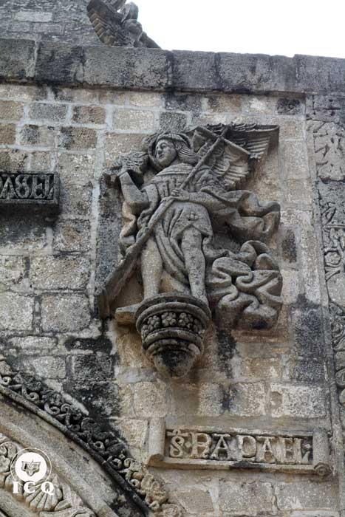
Netzach
Nombres: mundo mental, “Manas (mente) inferior” en sánscrito.
Dimensión: la quinta, comparte esta dimensión con el astral. Es una región muy interesante, igual que el mundo astral, en el mundo mental hay dos regiones: la superior, que podría ser llamada como el cielo de mercurio y la de tipo inferior donde existen los peores demonios del mundo.
Ya que el peor filtro que existe de la magia negra es el mal uso del intelecto. Es la mente la guarida del deseo y cuando excedemos en el uso de la mente generalmente nos volvemos muy pasionarios.
Quienes logran dominar todos los aspectos de la mente se les da el título de Buda. Pero habrá que eliminar conductas gregarias, sofismas de distracción, falacias del ego, asociaciones mecánicas por ideas, imágenes, palabras, etc.
Arcángel Raphael maestro del mundo mental (Netzach). Ex Convento de San Andrés Calpan. Puebla México.
Un gran maestro del mundo de la mente es el arcángel Raphael, generalmente suele aparecer con un tridente en su diestra, dando a entender su completo dominio de la mente. Curiosamente también es el regente del planeta Mercurio, unidad cósmica que rige este mundo mental.
Unidad cósmica: planeta mercurio.
Parte del Ser: el fuego sagrado o Kundalini del cuerpo mental.
Atributo: Victoria; este atributo es mal comprendido en estos momentos de crisis mundial de los valores del espíritu, ya que lo confundimos con lo que buscan la codicia, ira, lujuria, etc. La verdadera victoria es cuando logramos hacer un bien a la humanidad en forma desinteresada y que nadie se dé cuenta, cuando logramos erradicar de nuestra psiquis algún vicio, cuando vencemos la pasión animal o logramos no criticar al prójimo.
Cuerpo: mental, los maestros tienen un cuerpo glorioso, resplandeciente, el cual es llamado cuerpo mental solar, quienes lo poseen se les suele llamar sabios o Arhat gnósticos; no debemos confundir ese precioso cuerpo mental solar de los iniciados con las innumerables mentes, ya que cada ego tiene su propia mente, que posemos los seres humanos comunes y corrientes y que en su conjunto confundimos con este cuerpo resplandeciente.
Es interesante saber que existen lesiones en el cuerpo mental, así como en el físico. Una herida en el cuerpo denso si no es limpiada genera infecciones a la larga, así sucede con las heridas en el cuerpo mental, ya que hay microrganismos ultrasensibles y como no tenemos una higiene mental de ahí vienen varias enfermedades.
Hemos avanzado en la ciencia bastante, pero en lo referente a las enfermedades mentales no se ha logrado mucho en su curación y es porque queremos curar el cuerpo mental tratando el cuerpo físico.
Parte del Cuerpo: En la pierna izquierda o en la región del cinturón a la izquierda.
Arcano: 7 El Triunfo.

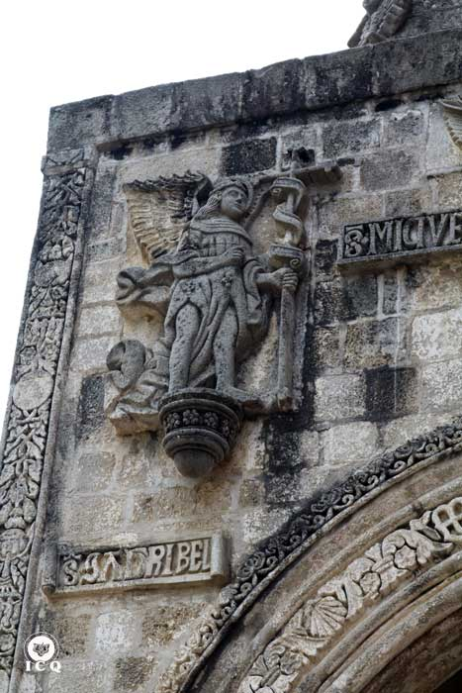
Hod
Nombres: astral, molecular, mundo de los sueños, eternidad, Kâma (deseo o pasión) en sánscrito.
Dimensión: La quinta, parecería algo muy lejos a nosotros, sin embargo, por lo menos la quinta dimensión de tipo inferior, si la conocemos, es el mundo de los sueños, la eternidad, donde el pasado y el futuro se unen en un eterno ahora.
Cada vez que vamos a dormir nos sumergimos en el mundo astral inferior, como quiera que sea es la eternidad, podemos investigar nuestras pasadas existencias.
Cada noche en forma inconsciente penetramos a esas regiones, lo interesante es que lo hiciéramos conscientemente y eso es posible si aquí en el mundo físico empezamos a vivir uniendo la conciencia a todo lo que hacemos.
Existe un mundo astral superior, se le llama el cielo de la luna, rara vez quizás hemos estado allí, tal vez cuando soñamos algo muy bonito. En estas regiones suprasensibles es posible el estudio de la vida de las razas anteriores, las culturas como la maya, azteca, inca, egipcia y ponernos en contacto con esos iniciados de esas portentosas y misteriosas enseñanzas.
Ángel Gabriel regente de la luna, unidad cósmica relacionada con el mundo astral (Hod). Ex Convento de San Andrés Calpan. Puebla México.
Unidad cósmica: Le corresponde la luna, por ello es mucho más fácil un desdoblamiento astral consciente en luna creciente que en menguante.
Cuerpo: astral; hay dos tipos de cuerpo astral, el lunar que tenemos todos los seres humanos, de tipo fantasmal, llamado Apopi entre los egipcios, llamado también cuerpo de los deseos; el solar que sólo los iniciados poseen, ya que lo han creado a través de muchísimo trabajo alquimista, entre los egipcios se le llama Ka.
Parte del Ser: el fuego sagrado o Kundalini del cuerpo astral.
Atributo: El esplendor o eternidad, interesante nombre de esta particularidad del mundo astral, ya que le corresponde precisamente el mundo de la eternidad, donde el pasado, el presente y el futuro se hermanan.
Parte del cuerpo: En la pierna derecha o en la región del cinturón a la derecha.
Arcano: 8 La Justicia.

Jesod
Nombres: Vital, etérico, “liṅga-śarīra” (cuerpo sutil) en sánscrito, Mumia (fuerza vital) por Paracelso, “Nisus formativus” (impulso formativo) de Immanuel Kant.
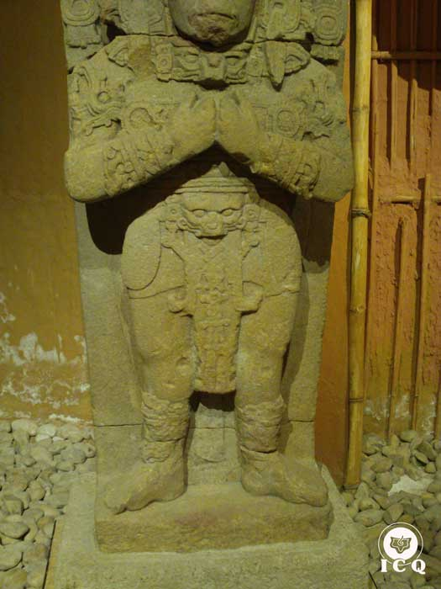
Dimensión: Es la cuarta, el hiper espacio (espacio superior) de Einstein, es el mismo Edén bíblico, los campos elíseos. En esta región es donde habitan los elementales de la naturaleza, los llamados duendes, hadas, ondinas, nereidas, silfos, sílfides, etc.
Viven también humanidades con cuerpos de carne y hueso, que no comieron el fruto prohibido, felices, su principal característica es que no tienen los miles de defectos psicológicos que nosotros tenemos.
En esta región es donde se encuentra el Aztlán (tierra de garza o pureza) del antiguo México; el Asgard escandinavo o tierra de los Ases (seres divinos).
Cuerpo: El cuerpo vital o etérico es el que garantiza la existencia del cuerpo físico, está compuesto por 4 vibraciones que son la base de la vida. Las enfermedades primero aparecen en el cuerpo vital y más tarde se materializan en el físico.
Corresponde al aura o campo o cuerpo magnético que satura el cuerpo físico. El color de la misma muestra el estado interno o emocional de la persona.
Estela maya con sacerdote con un maxtlatl (taparrabo) bellamente adornado, símbolo de Jesod. Toniná Chiapas, México.
“Esa aura tiene diversos colores: El escéptico lleva siempre un aura de color verde, verde sucio; el devoto lleva un aura de color azul; el amarillo revela mucho intelecto; el verde sucio, escepticismo; el gris, tristeza; el gris plomo, mucho egoísmo; el negro, representa el odio; el rojo sucio, la lujuria, la fornicación; el rojo brillante, centelleante, la ira, etc.” (El Pensar Psicológico y la Mente Interior. Samael Aun Weor).
Parte del Ser: el fuego sagrado o Kundalini del cuerpo vital.
Atributo: El fundamento; nos da la idea de la función de este cuerpo vital, ya que es la base de la vida humana, y también el mundo etérico es la base o fundamento de la vida en el mundo.
Parte del cuerpo: Los órganos creadores.
Arcano: 9 El Eremita.

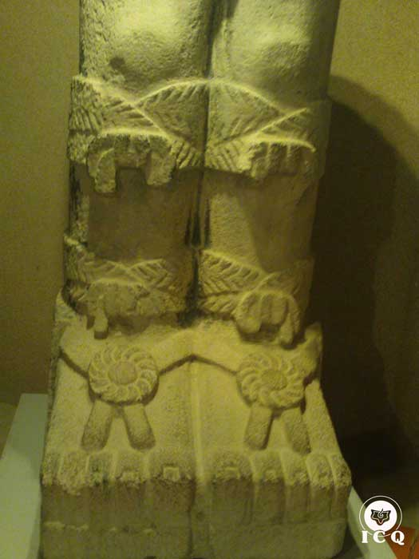
Malkut
Nombres: mundo físico, el reino, mundo celular, “sthūla-śarīra” (cuerpo denso) en sánscrito, mundo tridimensional.
Dimensión: le corresponden tres: largo, ancho y profundidad; Euclides el filósofo y matemático griego habló de estas tres dimensiones y es por ese motivo que ocasionalmente se le dice el mundo tridimensional de Euclides.
Es en el mundo físico donde tenemos la oportunidad de auto realizarnos, de emanciparnos, de lograr la iluminación. Sin embargo, hay que trascender todas las leyes mecánicas, las limitaciones que nos hemos impuesto a lo largo de los siglos. Hay que imaginarnos la escala de Jacob, donde veía ángeles ascender y descender del cielo.
El primer escalón rumbo a la divinidad es trascender el mundo celular o físico; es muy difícil, una hazaña comparable con el de los doce trabajos de Hércules, David contra Goliat, Perseo rescatando a Andrómeda, etc.
Los cactli (sandalias) son símbolo de la humildad y se encuentran en la parte que rige Malkuth, los pies. Tula Hidalgo México.
Cuerpo: físico; del que pretendemos conocer muy bien, pero que sólo sabemos una parte infinitesimal. Es importante saber que el cuerpo físico garantiza su existencia por el cuerpo vital. Los miles de defectos psicológicos son el peor veneno que a diario ingerimos.
Parte del Ser: el fuego sagrado o Kundalini del cuerpo físico.
Atributo: el reino, se le denomina así ya que se le considera como un filtro, ya que es un mundo muy denso, donde sólo pueden trascenderlo los muy decididos a trabajar sobre sí mismos eliminando de su naturaleza todo lo grosero, los elementos psicológicos indeseables.
Parte del cuerpo: en los pies.
Arcano: 10 La Retribución.

El dibujo del Árbol de la Vida
Hay un dibujo en el que se colocan estas diez emanaciones (sephirotes) del Árbol de la Vida, que no es al azar, tiene una razón de ser muy especial, un acomodo muy interesante que hay que develar.
Se encuentra dibujado iniciando en la parte más elevada y divina, y así va descendiendo gradualmente al mismo tiempo en materialidad, hasta llegar al mundo físico.
Los tres triángulos
A la vista del observador comprensivo, podrá notar que está formado por tres triángulos, cada uno con una enseñanza y valores.
Logoico: El más elevado, el primer triangulo se llama el logoico, ya que está compuesto por los tres Logos. Platón le llamaba así a la divinidad: Logos, que quiere decir “verbo”, aludiendo al verbo divino que dio origen a la creación.
Está compuesto por: el Primer Logos, el Padre (Keter); el Segundo Logos (Chokmah), el Hijo; el Tercer Logos, el Espíritu Santo (Binah).
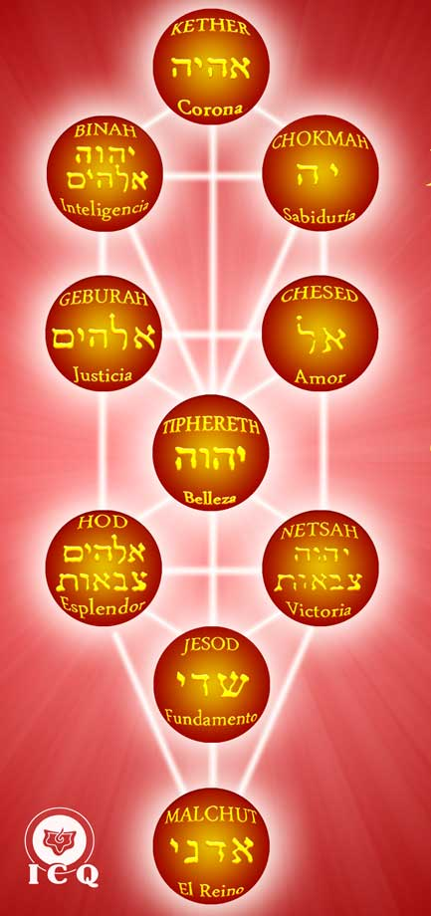
Monádico: El triángulo de en medio, el segundo se le llama el triángulo ético o monádico. Ético porque aquí reina la conducta recta; monádico, debido a que el filósofo alemán Leibinz, que diera este nombre a los principios espirituales que componen todo lo existente; siendo en la Gnosis el Ser o espíritu. Lo componen precisamente el Ser (Chesed) y sus dos almas: la humana (Tiphereth) y la divina (Geburah).
Mágico: Al tercer triangulo (el inferior) se le llama: el mágico; pues es ahí donde se opera la magia, componiéndose por: la mente (Netzach), el astral (Hod) y el vital (Jesod). Magia es el arte de influenciar, cambiar, transformar positivamente nuestro universo interior.
Por último, encontramos el físico (Malkuth) fuera de los tres triángulos, pues es lo más denso.
Los tres pilares
También podemos observar que en el Árbol de la Vida se forman tres pilares, denominados como: el de la justicia, misericordia y equilibrio; haciéndonos entender inmediatamente aspectos que deben integrarse en nuestra vida cotidiana. Por ejemplo: en el hogar, si hay sólo severidad, creamos resentimientos, si sólo hay misericordia, caemos fácilmente en la complacencia con el delito; entonces debe existir un equilibrio en los dos.
Pilar de la justicia: está formado por el Alma Divina (Geburah) cuyo atributo es la justicia, quien da el nombre a este pilar y lo acompañan: el Espíritu Santo (Binah) y el astral (Hod).
El Árbol de la Vida. Poster del Congreso Gnóstico del año 2013. Autor: Rubén Soto Orozco.
Pilar de la misericordia: Le da su nombre el íntimo (Chesed) cuyo atributo es la misericordia, junto al Cristo íntimo (Chokmah) y la mente (Netzach).
Pilar del equilibrio: Los distintos niveles de conciencia forman el pilar del equilibrio: el Padre (Keter), el alma humana (Tiphereth), el etérico (Jesod) y el físico (Malkuth).

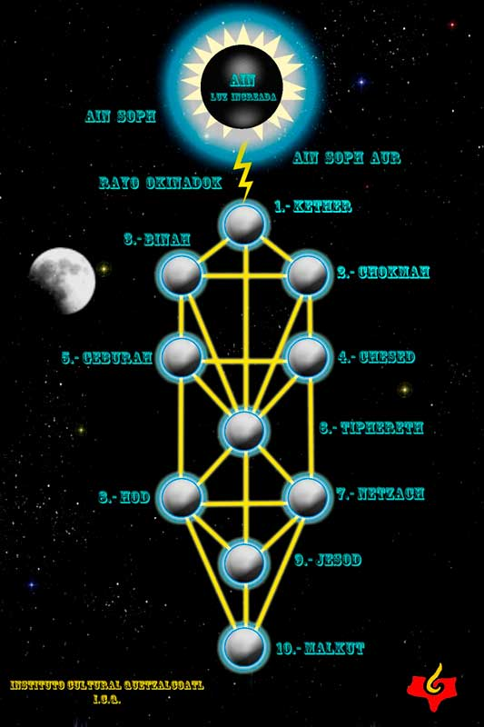
Los tres aspectos del Absoluto
Más allá del Árbol de la Vida se encuentra el Absoluto, esta palabra se ha usado con el fin de referirse a lo que no tiene nombre, ya que significa ilimitado e independiente. Las diez emanaciones del Árbol de la Vida, si le sumamos los tres aspectos del Absoluto, nos dan los trece cielos de la cultura Mexica, de las tierras de Anáhuac, como se le llama a México en la antigüedad.
Ain
En hebreo la palabra “Ain” es “nada”, pero lo interpretaríamos como el “no ser”, es el primer aspecto del Absoluto, es el Dios no manifestado, incognoscible, al cual no se le puede dar atributo alguno; es la raíz de todo lo creado, pero sin raíz, el origen de la materia y el espíritu, pero que no es ni materia, ni espíritu.
Referente a esto los sabios mexicas lo llaman: “Señor que a sí mismo se inventa” (moyocoyatzin), dando a entender que no tiene origen, ni raíz. Por lo tanto, es eterno, ya que lo que tiene un principio, tiene un fin, es atemporal, siempre ha existido y siempre existirá.
El Árbol de la Vida y los tres aspectos del Absoluto. Autor: Virgilio Cuautle Roldán (Gnosis ICQ).
Los griegos también nos hablan de ello cuando se refieren al “Dios desconocido” (Agnostos Theos); de “a” prefijo griego que quiere decir “no”, “gnostos” es Gnosis, conocimiento, conocido y “theos” es Dios, es decir, el Dios incognoscible. Cualquier cosa que se diga intelectualmente fallará en su punto principal.
En la India milenaria también nos dan una pista para la meditación, le denominan: “el Absoluto más allá de todo” (Parabrahman); “para” en sánscrito es “más allá” y “Brahman” es la “última verdad”. La mente es útil para las cosas de la vida, pero para comprender a Dios no sirve para nada.
Moisés en Éxodo 20:4 nos afirma que: “No te harás imagen, ni ninguna semejanza de lo que esté arriba en el cielo, ni abajo en la tierra, ni en las aguas debajo de la tierra.”; refiriéndose específicamente a este aspecto del Absoluto, por la sencilla razón que no puede decirse nada, ni pintarse, ni esculpirse, etc.
De aquí emana nuestra mónada divina, buscando la autorrealización íntima del Ser. Sale como una chispita de una gran hoguera universal y el propósito es que regrese como una llama llena de sabiduría.
Ain Soph
Se traduce del hebreo como “sin límites”, es el espacio abstracto absoluto, el gran Caos primordial, la Gran Madre Cósmica, llamada en la India la Mulaprakriti. Las aguas primordiales de los génesis del mundo donde se dio origen a la vida. En este espacio femenino eterno es donde se encuentran las “semillas” de los mundos, soles, sistemas solares, galaxias y del mismo universo. Lamentablemente hemos antropomorfizado a eso que no tiene nombre, ni orillas jamás.
Los mexicas lo llamaron “Noche-Viento” (Yoalli-Ehecatl), que en realidad lo que tratan de decir son atributos de estos, es decir, Dios es impalpable como el viento e invisible como la noche. Los filósofos iniciados del antiguo México dan una buena idea como para meditar en eso que no puede explicarse.
En este segundo aspecto del Absoluto también se encuentran los Elohim (diosas y dioses), el Ejercito de la Voz, el Ejercito de la Palabra, quien en un principio fecundaron a la Gran Madre Cósmica, a los gérmenes que hay en ella, para que surja todo lo creado.
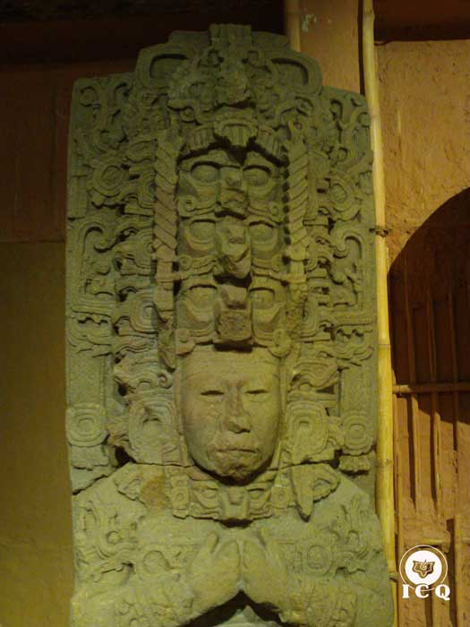
Los mexicas nos dan otra pista para que intuyamos su naturaleza con otro nombre con quien designan a la divinidad “Aquél por quien vivimos” (Ipalnemohuani) es decir, origen de todo lo que es, ha sido y será.
Es “aquello” divinal que dio el hálito de vida al ser humano: “Entonces Jehová Dios formó al hombre del polvo de la tierra, y sopló en su nariz aliento de vida; y fue el hombre un ser viviente” (Génesis 2:7). Claramente la biblia nos dice lo mismo que los mexicas: “Aquel por quien vivimos” (Ipalnemohuani).
Aquí, en esta región del Absoluto, queda un átomo súper divino, en espera de nuestro regreso, es la estrella divina que siempre nos ha sonreído, la guía más exaltada divinal de la que hemos salido.
De este segundo aspecto del Absoluto se desprende por un lado el Rayo de la Creación dando origen al universo y por el otro lado de cada átomo súper divino, emana nuestra mónada divina, el “Anciano de los Días” (Keter), y de él siguen sucesivas emanaciones dando origen a todo el Árbol de la Vida.
Mitra de estela maya con tres rostros divinos, con el rostro del sacerdote forman cuatro, símbolo del Absoluto y las tres fuerzas primarias. Toniná Chiapas, México.
Ain Soph Aur
La palabra hebrea “Aur” es “luz” y “Ain Soph” podríamos interpretarlo como “sin límites” lo que nos daría la siguiente interpretación: “Luz Infinita”; El tercer aspecto del Absoluto son el conjunto de soles espirituales del universo. Cada sol físico tiene como nosotros su espíritu o Sol Espiritual y el conjunto de soles espirituales de todo el universo forman el tercer aspecto del Absoluto o Ain Soph Aur.
Es la inteligencia divina que está trabajando incansablemente porque cada esencia cumpla su misión de regresar al Absoluto convertida en una chispa maestra llena de sabiduría. Nos impulsa dándonos anhelos espirituales, que lastimosamente opacamos con nuestros razonamientos y vicios.

La divinidad en el universo manifestado
Siendo el Absoluto la raíz y sustentador de la vida de todo lo existente, sin duda alguna está presente en toda la creación, es omnipresente, tal como lo describe el Salmo 139:7-10 “¿Adónde me iré de tu Espíritu? ¿Y adónde huiré de tu presencia? Si subiera a los cielos, allí estás tú; Y si en el Seol hiciera mi estrado, allí tú estás. Si tomare las alas del alba y habitare en el extremo del mar, aun allí me guiará tu mano, y me asirá tu diestra.”
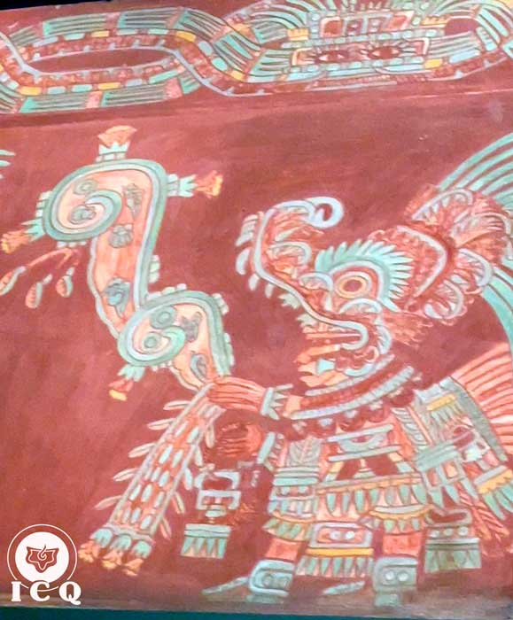
Los mexicas, por su parte, también lo describen así, con otro nombre que le dan como: “Dueño del cerca y del lejos” (In Tloque in Nahuaque); “lo cerca” o lo interno, refiriéndose a todo el universo que existe en el interior de cada persona y “lo lejos” es todo el universo fenoménico donde está su presencia.
El dios de la lluvia Tláloc, por ejemplo, no lo encasillan como un ser divino nada más, sino que la lluvia que fertiliza la tierra, el trueno y el rayo son Tláloc; las montañas, los valles, las rocas, los minerales son la diosa de la tierra Coatlicue; el viento que sopla del norte, sur, este y oeste no es algo muerto, sino el dios del viento Ehecatl; y el fuego de los volcanes, de una hoguera, etc., es realmente el dios del fuego Huehueteotl.
El sabio hindú Nanak, fundador del sijismo, nos inspira a comprenderlo al llamarlo como “Omkara”, de “Om” el sonido primordial del universo, el mantram sagrado relacionado con la divinidad y “kara” que es formación o manifestación.
Dios de las tormentas, mural teotihuacano. Museo Nacional de Antropología de México. Foto: Luis Páez (Gnosis ICQ).
El maestro Samael Aun Weor en su libro “Tratado Esotérico de Astrología Hermética” nos transcribe una parte de un poema de Nanak refiriéndose a la divinidad:
“Omkara es el espíritu primario, inmanifestado, imperecedero, sin principio de días, sin fin de días, cuya Luz ilumina las catorce moradas, conocedor instantáneo; regulador interno de todo corazón”.
“El espacio es tu potestad. El sol y la luna tus lámparas. El ejército de estrellas tus perlas. ¡Oh, Padre! La odorífica brisa de los Himalayas es tu incienso. El viento te orea. El reino vegetal te tributa flores, ¡oh luz! Para ti los himnos de alabanza, ¡oh destructor del miedo! El Anatal Shabdha (sonido virgen) resuena como tus tambores. No tienes ojos y a millares los tienes. No tienes pies y a millares los tienes. No tienes nariz y a millares las tienes. Esta tu maravillosa obra nos enajena. Tu luz, ¡oh gloria! está en todas las cosas. De todos los seres irradia la Luz de tu Luz. De las enseñanzas del Maestro irradia esta luz. Es un Arati”.
Por último, dejamos para reflexionar las palabras del maestro Jesús, recopiladas en el Evangelio Gnóstico de Mateo, en el versículo 77, dijo Jesús: «Yo soy la luz que está sobre todos ellos. Yo soy el universo: el universo ha surgido de mí y ha llegado hasta mí. Partid un leño y allí estoy yo; levantad una piedra y allí me encontraréis».

Capítulo 4. Los Mandamientos
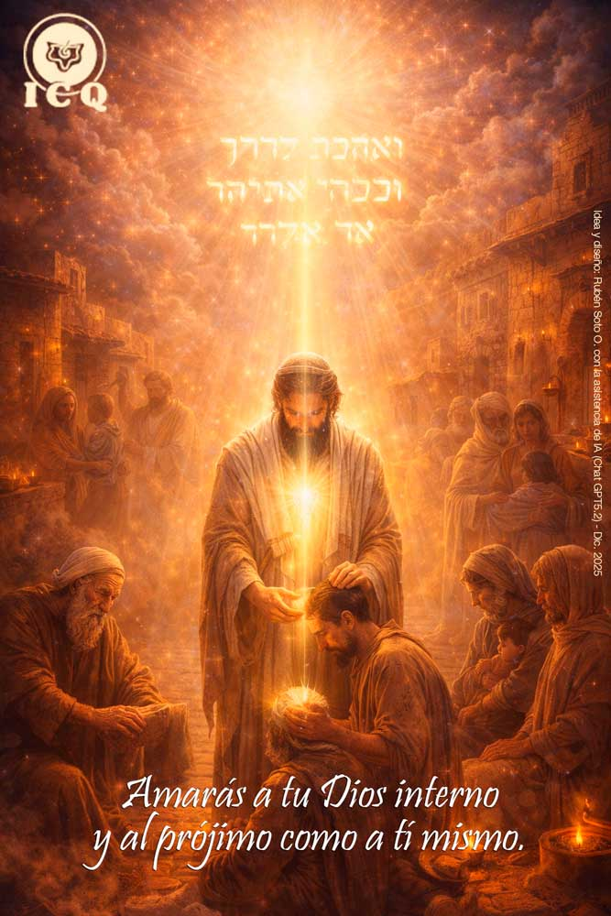
El Decálogo de Moisés nos enseña la ley divina, la que si lográramos cumplir sus mandamientos nos alejaría del sufrimiento, de las adversidades y las enfermedades. En realidad, son veintidós mandamientos, pues se corresponden con los arcanos mayores del tarot; pero los primeros diez están en estrecha relación con las diez emanaciones (sephirotes) del Árbol de la Vida.
El maestro Samael Aun Weor en su libro: “El Mensaje de Acuario”, nos hace la entrega de la misma enseñanza milenaria que en su momento nos dejó Moisés, pero adaptados a esta nueva era de Acuario.
Las enseñanzas contenidas en los primeros diez arcanos del tarot se complementan con la sabiduría de los diez sephirotes del Árbol de la Vida y asombrosamente están impregnados en los diez mandamientos; por lo que el estudio del Árbol de la Vida y de los diez mandamientos nos permite comprender más la ciencia de los números.

1° Amarás a tu Dios Interno y al prójimo como a ti mismo.
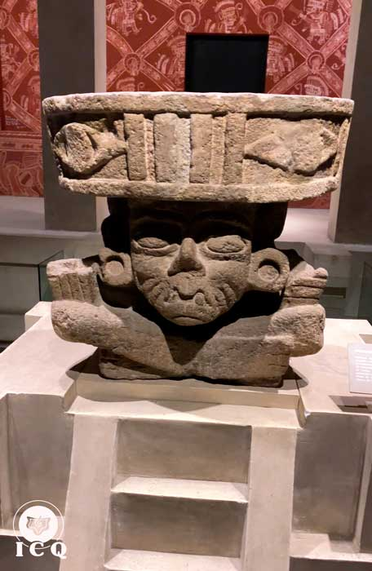
El primer mandamiento está relacionado con el arcano uno y también con el primer sephirote que es Keter, el Anciano de los Días, la parte más recóndita de un ser humano, nuestro dios interior profundo. Hemos emanado de él y necesitamos regresar a través de sucesivas purificaciones hasta integrarnos con él.
La palabra amor no puede vivirse sin comprensión; no podemos amar lo que no hemos comprendido a fondo. Por lo que se requiere acercarnos con hechos, empezando por dejar de mentir, ya que siendo el Anciano de los Días la verdad, cada vez que decimos una mentira, nos separamos de él.
Aunque digamos mil veces que amamos al Padre, pero al mismo tiempo mentimos en palabra o con actitudes, obviamente nos estaremos alejando más y más de él. El amor debe demostrarse con hechos y no que quede en palabras huecas. Amar a nuestro Dios Interno es desintegrar lo que nos aleja de él, defecto psicológico eliminado es un paso hacia el Real Ser.
La segunda parte de este mandamiento nos habla de uno de los misterios más grandes enseñados en la época de oro de todas las culturas, jamás comprendido por los actuales pobladores de la Tierra. El que todos formamos parte de una sola cosa; todos somos uno. Todas las esencias que vivimos en el mundo entero, venimos de un mismo origen: la divinidad.
El dios viejo del fuego (Huehueteotl) es la representación del Anciano de los Días. Museo Nacional de Antropología de México. Foto: Luis Páez (Gnosis ICQ).
Salimos de “Aquello” que no tiene nombre y algún día regresaremos, ya sea auto realizados o fracasados, pero regresaremos. Ahí es donde la gota se sumerge en el gran océano de vida. Si esto es así, ¿por qué habríamos de tener enemigos? ¿Por qué deberíamos tener resentimientos? Si al final todos somos parte de lo mismo.
Combinando estas dos partes del primer mandamiento, podríamos concluir que el amor al Padre se demuestra con hechos, realizando algo por el bienestar de los demás.

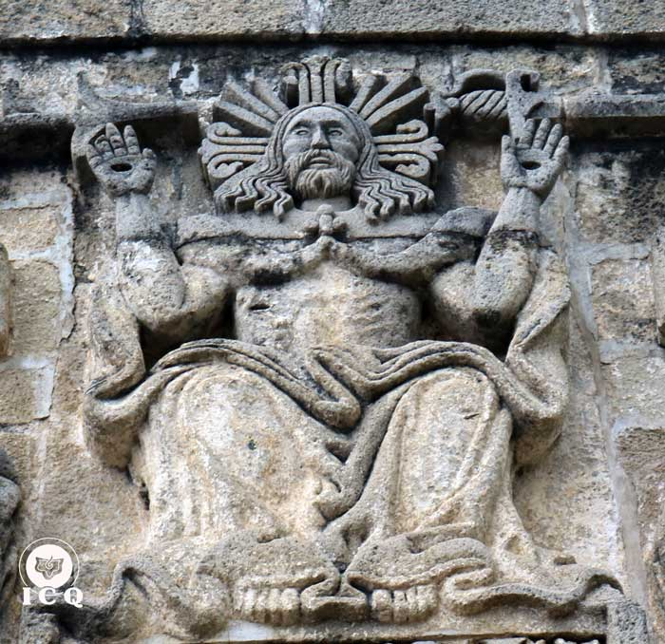
2° Estudiarás la Doctrina Secreta del Salvador del Mundo.
El Arcano dos es la Sacerdotisa quien tiene el conocimiento en sus manos (así se ve en la imagen del arcano) y por si fuera poco, una frase que sintetiza este arcano es: “Ciencia oculta favorable”; y aún más, la segunda emanación (sephirote) del Árbol de la Vida es el Salvador del Mundo, el Cristo interior.
La Gnosis no tiene un origen en alguna cultura del mundo, es el conocimiento del Salvador del Mundo o Cristo íntimo. Se encuentra en las profundidades más ignotas de sí mismo. Han existido personas que han logrado auto conocerse, como Jesús, Buda, Quetzalcóatl y, por lo tanto, han descubierto esa sabiduría y con infinito amor han tratado de enseñarnos el camino para encontrarla.
Jesucristo el maestro de maestros, vino a representar el papel del Cristo íntimo. Ex Convento de San Andrés Calpan. Puebla México.
Así que el segundo mandamiento es acercarnos a la Gnosis; estudiarla con fe solar, ya que, si queremos un cambio verdadero, requerimos el conocimiento para lograrlo, pero es necesario que esa enseñanza quede depositada en la conciencia para que pueda manifestarse de manera natural en cada hecho de nuestra vida.
Para ello el primer paso es recibir la enseñanza con mucha emoción positiva, con anhelos espirituales, en atención consciente, en Recuerdo de Sí. Luego, tratar de capturar la enseñanza a través de la meditación profunda, insistiendo una y otra vez en comprenderla. Añadiremos a esto el tratar de llevarla a la práctica.
Si realizamos este sistema con mucha tenacidad y sin cansarnos jamás en toda nuestra vida, gradualmente se irá depositando en la conciencia, logrando esto, no sólo se manifestará en forma espontánea en cada acto de la vida, sino que se expresará naturalmente y sin esfuerzo alguno en nuestra próxima existencia, como algo propio, aprendido y jamás se perderá.
“Para cambiar es necesario saber, para saber hay que aprender y para aprender hay que hacer grandes sacrificios”. (Samael Aun Weor. El Cristo Social).

3° No vituperes jamás al prójimo, ni hables palabras inmodestas o vanas.
La emanación (sephirote) tres del Árbol de la Vida es el Espíritu Santo, el origen de la iluminación; y el arcano 3 sugiere que hagamos las cosas con belleza y arte; nuestro trabajo para ganarnos el pan de cada día, en el comer, caminar, hablar. Todo esto desemboca en que hay que hacer de la palabra toda una obra maestra.
En los grabados prehispánicos mesoamericanos encontramos figuras como la del dios de las flores “Flor Principal” (Xochipilli) con una flor emanando de la boca; así mismo “Espejo Humeante” (Tezcatlipoca) en el códice Borgia; aludiendo a este mandamiento, que nuestra palabra sea florida, que nuestra forma de hablar sea benéfica, con arte, con belleza, tal como indica el arcano tres.
Esto implica mucha vigilancia en lo que decimos, no sólo en hablar correctamente, sino evitar hacerlo impropiamente; como cuando levantamos falsos juicios de los demás, esto es mucho más común de lo que creemos; ya que, si no nos conocemos a sí mismos, ¿cómo pretendemos conocer a los demás?
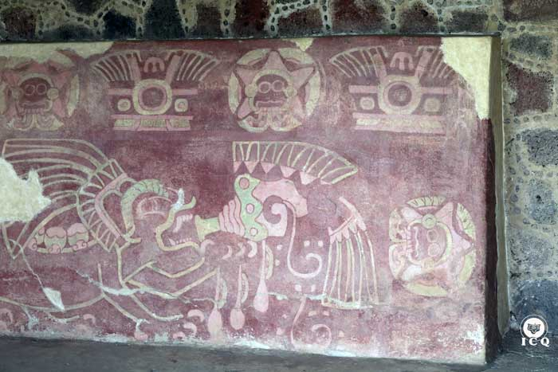
Por lo que cada vez que juzgamos a los demás, es muy probable que estemos diciendo una mentira; quizás estemos proyectando nuestros propios defectos, total estamos vituperando. Esto no podría ser representado con una flor en la boca, sino más bien con algo muy desagradable.
Jaguar tocando un caracol marino, símbolo de la perfección en la palabra, alrededor la estrella de la mañana (Venus) símbolo del amor, la belleza y el arte. Teotihuacán, México.
Las palabras inmodestas consideramos que no son la gran cosa, hasta decimos: “las palabras se las lleva el viento”; sin embargo, las cosas no son así. El verbo forma figuras geométricas en nuestro entorno, en el fuego, agua, aire y tierra.
Dios creo el universo a través del verbo, por lo tanto, cada palabra que decimos es de mucha responsabilidad. Muchas circunstancias desagradables que nos rodean, nosotros mismos las atraemos como un imán, pues el verbo mal usado las cristaliza.
Debe abarcar el buen uso de la palabra, inclusive hasta evitar las palabras vanas, en ocasiones entablamos pláticas que no tienen ningún sentido, hablamos de la moda, deportes, noticias, el chiste que hizo tal persona, etc.
Definitivamente ninguno de nosotros podría decir que hace buen uso de la palabra, de alguna forma o de todas hacemos un uso equivocado. Hay que iniciar identificando en forma sincera lo que hacemos mal, para de ahí partir a un posible cambio.

4° Deberás sacrificarte por amor a la humanidad, y amar a tus peores enemigos.
La emanación (sephirote) del Árbol de la vida número 4 es el íntimo, el Ser o espíritu, su atributo es la misericordia y amor, obviamente nos habla de aprender a perdonar en forma sincera. El arcano 4 nos enseña a poner las bases firmes para toda obra. De esto podemos inferir que, si queremos ser ayudados, primero hay que ayudar y la mejor forma de hacerlo es entregando las herramientas para que cada ser humano se transforme.
Es deber de todos ayudar en forma desinteresada a los demás, tratar de aligerar el sufrimiento. Se puede hacer si damos de comer al hambriento, beber al sediento, enseñando al que no sabe. Sin embargo, hay una forma de ayuda que supera todas estas y es enseñar a los demás a dejar de sufrir, mostrar el camino interior de cómo eliminar la causa de los problemas, enfermedades y males del mundo.
La humanidad es una gran huérfana, todos vamos por el camino de la degeneración, cada vez hay más crímenes, enfermedades, dolor, muerte, etc.; urge una ayuda que nos muestre el camino de una verdadera transformación interior, hay que tener misericordia por la humanidad.
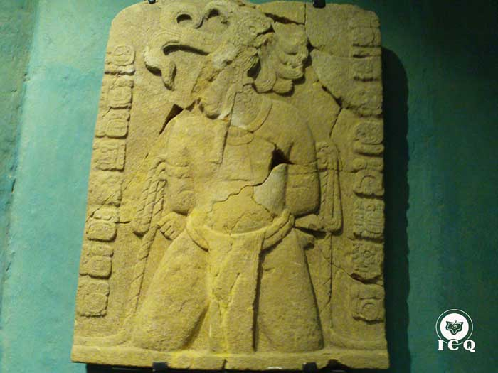
Más eso no es todo, nos solicitan en la segunda parte de este mandamiento algo que puede parecer imposible para nosotros; amar a nuestros peores enemigos; si ya es difícil amar con hechos a los seres que nos comprenden, ¿cómo amar a los que no nos comprenden?
Grandes maestros como Jesús nos advierten: “Pero yo os digo: No resistáis al que es malo; antes, a cualquiera que te hiera en la mejilla derecha, vuélvele también la otra.” (Mateo 5:39).
Si nos ponemos a reflexionar, nos daremos cuenta de que esos que consideramos nuestros enemigos, nos señalan con mucha precisión nuestros defectos psicológicos. Si no tuviéramos el error que nos señalan, no nos molestaríamos, pero el hecho de que rasguemos nuestras vestiduras ante la crítica; quiere decir que eso que nos han señalado es algo que nos sobra y mucho.
Debemos sacrificar vicios, pereza, negligencia, etc., en aras de poder ayudar a la humanidad. Toniná Chiapas, México.
Por lo que, parece interesante el que también amemos a nuestros peores enemigos, pues se convierten en nuestros maestros; sólo si sabemos aprovechar lo que nos dicen, en lugar de enojarnos, reflexionar; si no tuviéramos ese defecto, no nos molestaríamos, el hecho de que nos molestemos es porque lo tenemos y debemos aprovechar esa oportunidad para auto conocernos.
No es nada fácil lo que nos piden los maestros; sin embargo, es el camino señalado por los grandes iniciados. No se trata de ser unos dejados o mensos; cuando hay que defenderse pues habrá que defenderse; pero eso es muy diferente a reaccionar al más mínimo detalle, desgastando enormes cantidades de energía en nimiedades.

5° Debes obedecer la voluntad del Padre, así en los cielos como en la tierra.
El arcano cinco es “El Jerarca” y aparece en la imagen que lo representa, el maestro Anubis, simbolizando la ley del karma. La emanación (sephirote) del Árbol de la Vida cinco es el Alma Divina (Geburah), y su atributo es el rigor, la ley.
De todas las leyes que hay, no hay más superior que la voluntad del Padre. El Padre interior de cada ser humano tiene toda la sabiduría, conoce todo nuestro karma generado en las distintas existencias, sabe de los miles de defectos que poseemos, cuál es nuestra misión en la vida, etc.
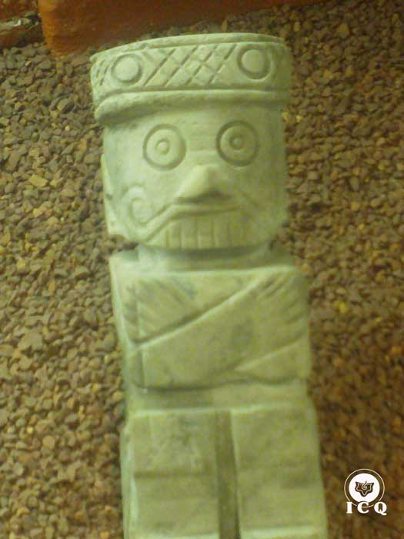
Sabe a ciencia cierta si algún negocio va a fructificar o fracasar, conoce qué es lo mejor para nosotros. Generalmente cuando oramos al Padre lo hacemos pidiendo que se haga nuestra voluntad; pero nunca nos ponemos a sus órdenes, solicitando hacer su voluntad.
Es cuando nos alejamos del Padre que solemos caer en la miseria, enfermedades y problemas. Por ello, vale la pena que antes de emprender un negocio, un viaje, un trabajo, casarse, etc., relajar nuestro cuerpo y mente, hacer un Padre Nuestro en meditación y solicitar orientación de lo que vamos a emprender.
Es a través de los sueños que en ocasiones se nos envía, por parte del Padre, qué es lo más recomendable; por ello vale la pena estar atento a ellos. A veces soñamos insólitamente con una tortuga, por ejemplo, y eso se nos estará enseñando que la pereza se ha apoderado de nosotros y que es importante eliminarla.
Los presentimientos o corazonadas es la forma más frecuente de que el Padre interno se comunique con nosotros, lamentablemente el abuso de la razón ha hecho que cada día se pierdan más y más. Existen dos doctrinas: la del ojo, que corresponde a la mente y la doctrina del corazón que corresponde a nuestro Ser.
Un elemental del agua (tlaloque) con las manos cruzadas en el pecho: “Hacer la Voluntad del Padre, así en los cielos como en la Tierra, morir en el Señor, es el hondo significado de tal símbolo” Samael Aun Weor. Museo del Templo Mayor, México.
Este mandamiento lo podemos llevar a cabo si reflexionamos, comprendemos y aplicamos lo que el maestro Jesús nos dice: “Padre, si quieres, pasa de mí esta copa; pero no se haga mi voluntad, sino la tuya.” (Lucas 22:42).

6° No cometerás fornicación ni adulterio, en pensamiento, palabra y obra.
El arcano seis entre la sabiduría que contiene está las voliciones eróticas y se llama “La Indecisión”, pero también suele llamarse “el enamorado del tarot”. De lo anterior, se puede inferir este sexto mandamiento.
La equivocada forma de manejar las energías que nos trajeron al tapete de la existencia ha traído la mayor parte de las peores desgracias a la humanidad. Como quiera que la energía sexual es la raíz de la vida, estamos ante la fuerza más poderosa del universo, aquella que tiene el poder de crear.
Es lógico entonces que su uso equivocado sea el fundamento de enfermedades, problemas y conflictos de toda especie. Lamentablemente en estos momentos justificamos su equivocado uso muy convenientemente para la satisfacción de nuestras más bajas pasiones.
Pero, en el pecado tenemos la penitencia, en el mito hebraico nos menciona que comimos del fruto que se nos dijo: “No comeréis”. Han pasado miles y miles de años y continuamos en las mismas condiciones.
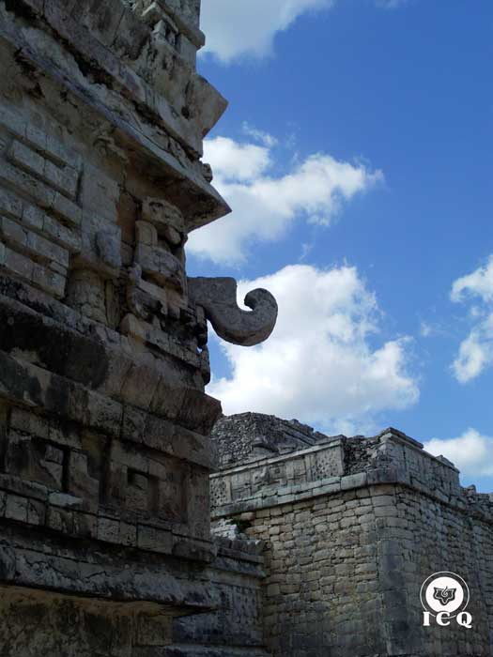
Fornicación y adulterio son diferentes; adulterio es realizar el acto amoroso con alguien que no es nuestra pareja, en cuanto a la fornicación podríamos interpretarla como el abuso y mal uso de la energía sexual.
El maestro Jesús no sólo apoyó las leyes anteriores, sino que ahondó en sus enseñanzas. Respecto al adulterio, nos da a entender que no sólo se trata de la acción física; sino que hay que poner atención también en lo mental.
“Pero yo os digo que cualquiera que mira a una mujer para codiciarla, ya adulteró con ella en su corazón.” (Mateo 5:28).
Si reflexionamos en el mal uso de la energía sexual, fácilmente nos damos cuenta de su alcance en como lo llevamos a cabo en pensamiento, palabra y obra.
Pero podríamos extendernos más todavía; ya que, al abusar del trabajo, deporte, estudio, etc., al agotarse la energía de cualquiera de los centros de la máquina humana, para que puedan seguir trabajando, roban la energía al centro sexual y aquí también entonces hay abuso.
En las orejeras del dios de la lluvia maya Chaac, se encuentra la representación del principio masculino, la sexualidad era vista en forma sagrada. Chichén Itzá Yucatán México

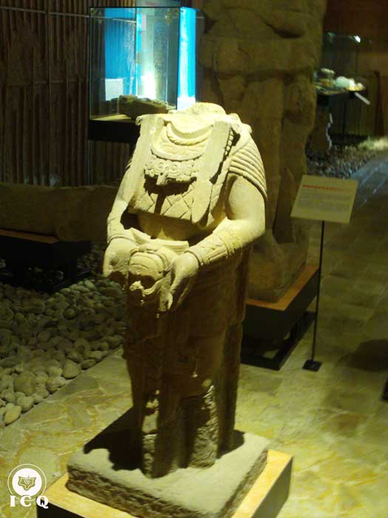
7° Lucharás contra el mundo, el demonio y la carne.
El arcano siete del tarot es “El Triunfo” y se entiende como: luchas y trabajos para poder lograrlo; el séptimo sephirote es Neztach o la mente, cuyo atributo es la victoria sobre nuestros defectos. No podría entonces ser otro el séptimo mandamiento más que la lucha a muerte contra todo lo podrido que hay dentro de nosotros.
Cuando se refiere a luchar contra el mundo, no se trata de pelearse con la gente, indudablemente da a entender que es contra los vicios de la humanidad, contra las costumbres equivocadas que se justifican de mil formas como el alcohol, las drogas, el aborto, etc.
En cuanto al demonio, no es más que nuestros miles de defectos psicológicos que todos llevamos dentro, aproximadamente diez mil: la ira, lujuria, orgullo, pereza, gula, envidia, codicia, etc. El fundamento de cualquier posible desarrollo espiritual estriba en la muerte de estos demonios o defectos psicológicos.
Una escultura que muestra una decapitación simbólica, indicando la lucha en contra de los deseos, los vicios, etc., los cuales deben ser destruidos. Toniná Chiapas, México
La lucha es cada día, en las actividades cotidianas, el enemigo se encuentra dentro y no fuera, hay que luchar contra nuestros deseos malsanos, contra el mal uso de la mente, contra la envidia que se hermana con la traición, etc.
Obviamente luchar contra la carne no se trata de un tipo de alimentación especial, siempre ha sido el símbolo de la pasión animal, que ha corrompido al ser humano desde tiempos antiquísimos, nuestro talón de Aquiles, nuestro punto más débil y que hemos desarrollado ampliamente en estos últimos tiempos.
No se trata de luchar contra los gobiernos o las empresas; la mayor lucha es la que debe sostenerse contra sí mismo.

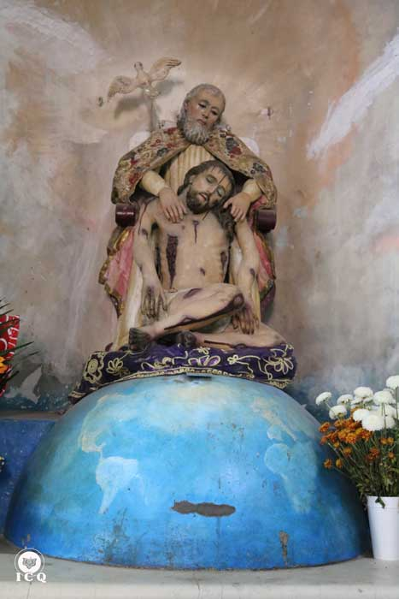
8° Deberás ser infinitamente paciente y misericordioso.
El arcano ocho del tarot significa paciencia, llamado el número de Job. La naturaleza nos da enseñanzas trascendentales y una de ellas es la paciencia. Para que se dé un fruto en un árbol, hay que saber esperar muchos años. No se dan las cosas de la noche a la mañana.
Para desintegrar un defecto psicológico, no se puede en una sola meditación; hay que considerar que traemos yoes de vidas anteriores, que quizás tengan siglos de vida alimentándose de nuestros vicios, por lo tanto, es imposible desintegrarlos en un día.
Para desarrollar un poder es igual que un fruto de un árbol; primero habrá que preparar el terreno, sembrar la semilla, cuidar la planta, regarla, eliminar sus plagas, etc., esto por mucho, mucho tiempo; y al fin algún día dará su fruto; igual es con las facultades que hemos perdido como la clarividencia, telepatía, intuición, recuerdo de vidas pasadas, etc.
La impaciencia es un horrible defecto que nos lleva por caminos equivocados, algunos se desesperan por no conseguir una facultad y caen en la magia negra o en las drogas queriendo experimentar algo diferente.
El Padre auxiliando al Cristo, símbolo de la misericordia que debemos tener para con los demás. Iglesia de Puebla, México.
Este mandamiento ocho también nos indica la necesidad de ser misericordiosos; es decir, de aprender a perdonar a los demás. Es increíble que tengamos una lista muy larga de personas que pensamos que nos deben algo, como los hijos, por ejemplo.
Ese sentimiento suele caer en resentimientos y hasta odios que encarcelan nuestra conciencia, manteniéndola en el sueño más profundo.
“Porque si perdonáis a los hombres sus ofensas, os perdonará también a vosotros vuestro Padre celestial; Mas si no perdonáis a los hombres sus ofensas, tampoco vuestro Padre os perdonará vuestras ofensas.” (Mateo 6:14).

9° Practicaréis el arcano A.Z.F., con tu mujer.
El arcano nueve es generosidad, genialidad, iniciación y transmutación de las energías creadoras. La emanación (sephirote) nueve del Árbol de la Vida como parte del cuerpo humano se relaciona con los órganos de la creación. Todo esto nos trae como mandamiento el transmutar las energías creadoras.
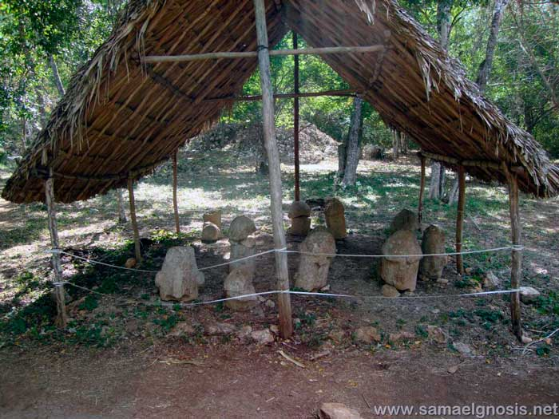
El Arcano A.Z.F. corresponde a la ciencia hermética que consiste en sublimar, transmutar, transformar las energías creadoras en un tipo de fuerza superior. Si analizamos las tres letras en mayúsculas, nos daremos cuenta de que están formadas de tres líneas cada una, sumadas nos dan el misterioso nueve de este mandamiento.
En Uxmal Yucatán, México, encontramos una muestra de la fertilidad y de lo sagrado que era para los mayas, las fuerzas de la creación humana. Foto: Antonio Compeán Gnosis ICQ.
Así mismo la letra A es de “Aqua” o agua, el principio femenino de la naturaleza, la mujer. F viene de “Fohat” que es el fuego, el principio masculino el varón. Z es de “Zoozat” que es conciencia. Dándonos la siguiente fórmula: Fuego más agua igual a conciencia.
Las fuerzas magnéticas femeninas fueron llamadas en la antigüedad como la “fuerza de Ob” y está por si sola obra milagros; a las fuerzas magnéticas sexuales masculinas se les llamó “fuerza de Od”, pero cuando se llega a unir por medio de la magia del amor, surge una fuerza insuperable llamada “Aur”.
El mandamiento nueve es aprender a manejar las fuerzas sutiles de la creación en un matrimonio, llegando a transformarlas en una energía inmensamente superior para beneficio de la pareja a nivel físico, emocional, mental, volitivo, anímico, espiritual, etc.

10° Lavaréis tus pies en las aguas de la renunciación.
El lavatorio de pies si bien es un acto de humildad que debemos desarrollar eliminando todas nuestras facetas del orgullo, tiene un simbolismo más profundo.
“Se levantó de la cena, y se quitó su manto, y tomando una toalla, se la ciñó. Luego puso agua en un lebrillo, y comenzó a lavar los pies de los discípulos, y a enjugarlos con la toalla con que estaba ceñido.” (Juan 13:4-5).
Así como en las líneas de las manos tenemos escrito nuestro destino, en las líneas de los pies están descritos o simbolizados nuestros karmas.
Renunciar a cometer algún acto equivocado no es un simple acto de decirlo, para que realmente pueda cumplirse, es necesario eliminar los defectos psicológicos que intervinieron en el error cometido. Sólo así se puede llegar al arrepentimiento real.
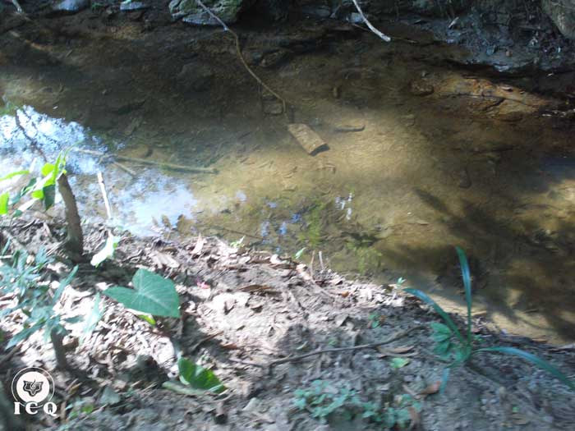
Es necesario lavar nuestro karma, las consecuencias que hemos sembrado sólo pueden ser eliminadas desintegrando la causa que lo generó, siendo esta un montón de egos. Cuando se modifica la causa, puede modificarse el efecto. Si eliminamos los yoes causantes de un delito, el karma que se generó puede ser cancelado.
Este mandamiento diez, al estudiar su relación con las vidas anteriores, es indudable su relación con el arcano diez del tarot, que simboliza la rueda del Samsara o ciclo de existencias.
Las aguas puras de vida son las aguas de donde surgió la vida, según los génesis religiosos del mundo. En el ser humano es su energía creadora. Agua de la zona arqueológica de Toniná Chiapas, México.

Mandamientos 11 y 12
“No está de más enfatizar la idea trascendental de que existen dos mandamientos más en el esoterismo mosaico. Quiero referirme a los mandamientos once y doce íntimamente relacionados con los arcanos 11 y 12 de la kábala”.
“El no. 11 tiene su clásica expresión en el sánscrito Dharman Chara: “haz tu deber”. Recuerda hermano lector que tú tienes el deber de buscar el camino, angosto, estrecho y difícil que conduce a la luz”.
“El no. 11 del tarot ilumina este deber: la fuerza maravillosa que puede dominar y sujetar a los leones de la adversidad es esencialmente espiritual. Por esta razón está representado por una bella mujer que sin esfuerzo aparente abre con sus manos deliciosas las fauces terribles de leo, el puma espantoso, el león furioso”.
“Con el 11 se relaciona y se entrelaza el 12° mandamiento de la Ley de Dios, ilustrado por el arcano 12: “haz que tu luz brille”. Para que la Luz, que constituye la esencia, embotellada entre el Yo, pueda realmente brillar y resplandecer, debe liberarse y esto sólo es posible mediante la Aniquilación Budhista; disolviendo el Ego”.
(Samael Aun Weor. Tarot y Cábala).

Capítulo 5. Los Axiomas Trascendentales
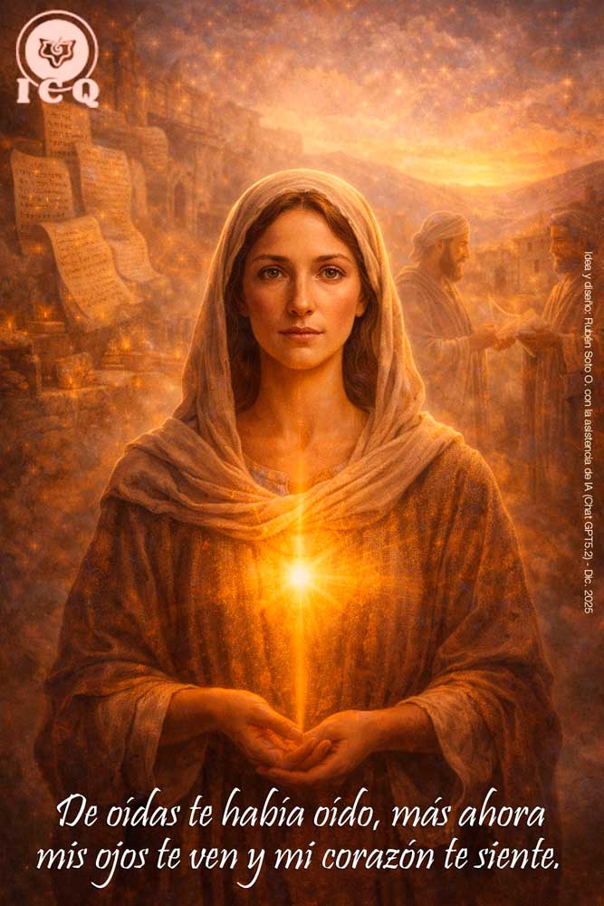
Cada arcano es muy amplio en sus enseñanzas que lo integran, entre ellas se encuentran los axiomas trascendentales; el mensaje contenido en los axiomas encierra conocimientos que nos señalan con precisión tareas que debemos llevar a cabo en nuestro diario vivir, indicando algunas veces la solución a lo que nos mortifica o al problema que tenemos.
Se requiere desarrollar la intuición para saber en un momento dado qué es lo que nos quiere decir el arcano, en ocasiones el mensaje se encuentra en su significado general, en otras en las imágenes del grabado y también es posible que se encuentre en el axioma.
La interpretación de cada axioma trascendental es muy amplia, dependerá principalmente de lo que estemos viviendo, no es algo fijo, cada símbolo nos entregará una infinidad de mensajes y dependerá de nosotros el capturar su hondo significado.

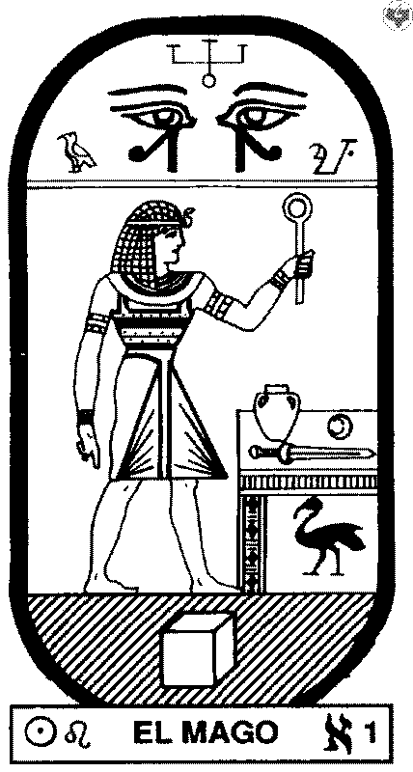
Arcano 1: “Se en tus obras como eres en tus pensamientos”
Es indispensable los hechos concretos y definitivos en cuanto al camino interior se refiere. No basta tener magníficos anhelos si no los cristalizamos con obras palpables. Muchos intentamos ser buenos padres y al final nos damos cuenta de que pudimos haber hecho cosas positivas que al final no concretamos.
Decimos amar a la humanidad, pero no hay hechos que respalden tal cosa, muy frecuentemente estamos llenos de buenas intenciones, pero nunca llegan a materializarse. Un axioma popular define muy bien esto: “De buenas intenciones está empedrado el camino que conduce al infierno”.
Si intentamos ser personas con ideales de auto conocimiento, eso debe verse reflejado en cosas como: disciplinarse en la meditación diaria, auto observación psicológica, transformación de impresiones, hacer algo realmente concreto en el servicio desinteresado por la humanidad. Los anhelos puros del alma deben llevarse a cabo, que no se queden en proyectos, anhelos o en muy buenos pensamientos.
Cuando nos presentamos ante los tribunales del karma, lo que nos pesan son las obras realizadas y no las intenciones. De nada servirá decir ante la ley: “Quise ayudar, pero no lo hice”, “tenía intenciones de colaborar, pero no tuve tiempo”, etc.

Arcano 2: “El viento y las olas van siempre en favor de quien sabe navegar”
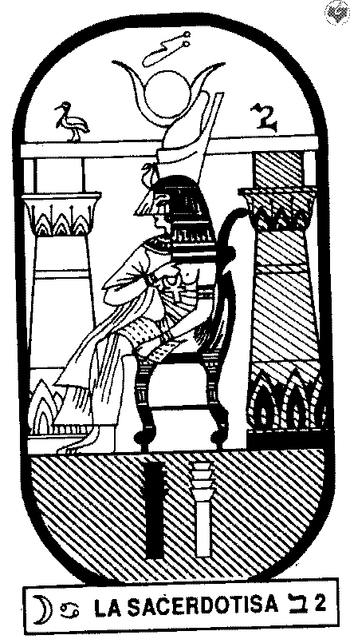
Vivimos quejándonos que no se nos presentan las oportunidades para tener éxito en la vida, sin embargo, en ocasiones las peores adversidades sirven de base para un aprendizaje especial o para fortalecernos, pero sólo si las sabemos aprovechar para auto observarnos y descubrir nuestras debilidades o defectos.
Si comprendemos que algunos son aprendizajes que realizar y otras circunstancias que cosechamos de pasadas existencias por lo que nosotros hicimos, pero al final los dos son cosas que tenemos que trascender. Entonces, en lugar de renegar hay que ver qué podemos hacer, cuál es la tarea por realizar.
Si las adversidades ya se encuentran con nosotros, pues más vale que las usemos para mejorar, para detectar defectos que ignoramos tener, para desarrollar valores, virtudes, tomarlo como un gimnasio psicológico.
De esta manera es como podremos ver la vida desde un ángulo diferente, no nos afectarán tanto las cosas y podremos aprovechar las circunstancias sean adversas o como sean, para encaminar el barco de nuestra existencia correctamente.
Un buen técnico, obrero, profesional no es el más especial por las herramientas sofisticadas que pueda tener, es el que puede solucionar un problema con lo que hay a la mano, así el estudiante gnóstico aprovecha inteligentemente para su trabajo interior todo lo que se le presenta en el camino.

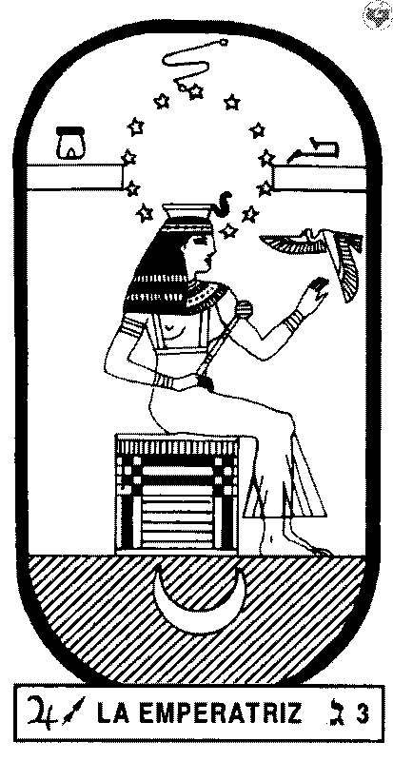
Arcano 3: “Tejiendo está tu telar, tela para tu uso y telas que no has de usar”
Cada acción buena o mala que realizamos va generando determinadas consecuencias a futuro, constantemente estamos hilando nuestro destino; somos arquitectos de lo que nos sucederá. Lo que hacemos a los demás, es lo que alguien hará con nosotros.
Si ayudamos, aconsejamos positivamente, enseñamos, contribuimos en favor de los demás, es lo mejor para influir positivamente en nuestro porvenir.
Sin embargo, todo lo que hicimos en el pasado de malo ya está tejido y tendremos inexorablemente que usar. Aquí viene el trabajar con leyes superiores, para lavar las leyes inferiores, de tal manera que “telas” negativas del destino por nosotros generadas, podríamos no usarlas con bastante trabajo interior.
En un aspecto más trascendente, este axioma se refiere a renunciar al fruto de las acciones en bien de los demás. En trabajar desinteresadamente por el bien del prójimo sólo por el hecho de hacerlo, como si fuera un deber espiritual, renunciando al resultado.

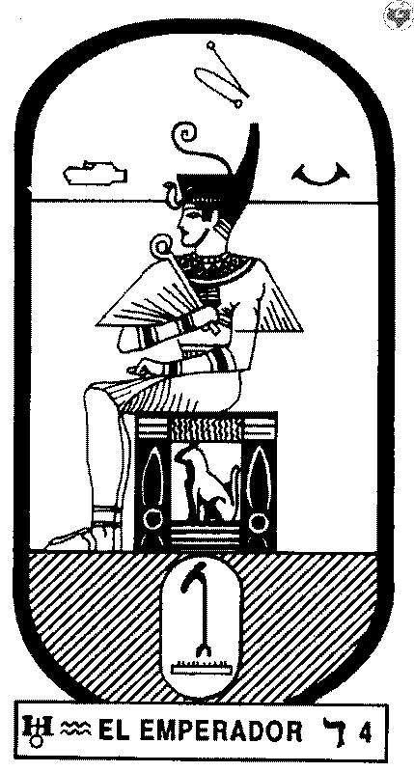
Arcano 4: “Al trabajo de tus manos da bendición, y en el del pensamiento poned corazón”
A veces consideramos que el trabajo para ganarnos el pan de cada día no es trascendente, si somos estudiantes quisiéramos dejar de estudiar y si trabajamos soñamos con dejar de hacerlo y disque dedicarnos a una vida más espiritual, sin las mortificaciones propias de esas actividades; sin embargo, en todos los tiempos, el trabajo físico es, ha sido y será parte del camino espiritual.
Es obvio que tal trabajo debe ser honrado, jamás se puede considerar estar en el camino interno y que al mismo tiempo nuestro trabajo sea para fomentar los vicios, dañe o perjudique a los demás. Nuestro trabajo debe estar asociado a nuestra vocación y debe ser tan correcto de tal manera que lo podamos bendecir. Debemos tener una recta forma de ganarnos la vida.
Los grandes iniciados de todos los tiempos no han sido parásitos sociales, ni se encuentran todo el día en meditación, se les puede ver en su rostro el reflejo del trabajo que realizan con sus manos para alimentarse.
En la segunda parte de este axioma leemos algo que en realidad nuestra sociedad actual está fallando en todo sentido. Solo abusamos de la mente y no hay equilibrio con el sentimiento.
Para que surja una verdadera comprensión de las cosas, debe existir un perfecto equilibro entre el Ser (las cuestiones del corazón o espirituales) y el Saber (el conocimiento intelectual o del pensamiento).

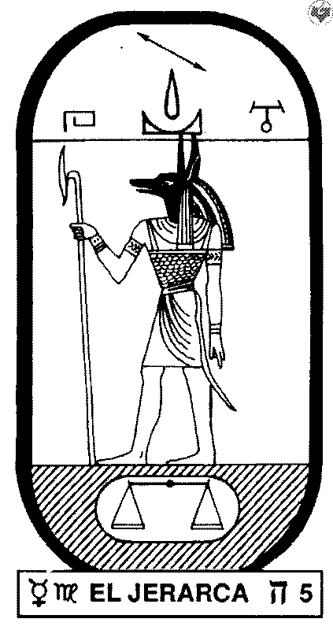
Arcano 5: “De oídas te había oído, más ahora mis ojos te ven y mi corazón te siente”
Todos los que estudiamos la sabiduría gnóstica hemos tenido inquietudes espirituales que nos hacían pensar en un conocimiento diferente, algo que no se encuentra en los estudios de las escuelas, colegios y universidades, pero que tampoco lo encontramos en religiones, organizaciones filosóficas o libros.
Sin embargo, algo nos decía que había algo más, algo que realmente pudiera llenar los anhelos de nuestra alma y por fin, de alguna forma, accedimos a la Gnosis. Por fin llegamos a eso por lo que antes habíamos suspirado, ahora lo tenemos en nuestras manos.
Ahora es necesario comprender la enseñanza gnóstica, es decir, que nuestros ojos la vean realmente; y que a través de la meditación y ponerla en práctica, llevarla a lo profundo de nuestro corazón para poder sentirla.
Por supuesto que este axioma tiene mucho que aportarnos; pensemos ahora que ya tenemos la Gnosis; pero ahora oímos hablar en ella que hay un espíritu, el Padre que está en Secreto; ahora tendremos que trabajar intensamente sobre sí mismos para que en algún momento nos vayamos acercando a esa chispa inmortal y divina, hasta que algún día podamos verlo y sentirlo con nuestro corazón.

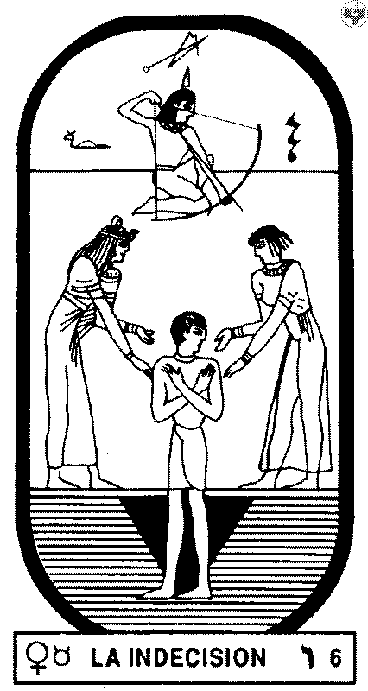
Arcano 6: “Trabajos me das Señor, más con ellos fortaleza”
Las circunstancias difíciles que se presentan en la vida pueden ser una traba para nuestro desarrollo interior; podría convertirse en fuente de muchos defectos alimentados al identificarnos con las adversidades; sin embargo, también podría servir para el auto descubrimiento y perfeccionamiento.
Si protestamos por lo que nos sucede, sólo hacemos más severas las circunstancias, pero si dirigimos nuestra atención al interior, podremos descubrir errores psicológicos que afloran espontáneamente; defecto descubierto, podría ser comprendido y eliminado. Así, cada circunstancia complicada de la vida, en lugar de amargarnos, nos serviría de trampolín para avanzar en nuestro camino interior.
Por otro lado, muchas cosas que creemos difíciles, ni siquiera son karmas, uno las ve a sí porque, a nuestro querido ego, no le agrada mucho. Todos tenemos varias misiones que cumplir, algunas en lo material, otras en lo familiar y hasta en lo espiritual.
El Padre que está en Secreto, nos va preparando para tal o cual misión, nos va forjando para estar preparados, nos disciplina para que tengamos lo necesario para cumplir con nuestro cometido; nos va fortaleciendo con esos trabajos que nos entrega.
Así, cuando se llega la oportunidad de cumplir tal o cual misión, ya estamos templados, tenemos la comprensión suficiente para sacarla adelante, la fuerza espiritual para llevarla a cabo.

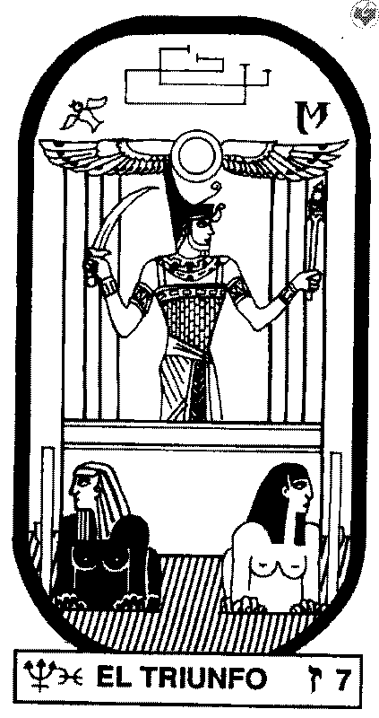
Arcano 7: “Cuando la ciencia entrare en tu corazón y la sabiduría fuese dulce a tu alma, pide y te será dado”
Es curioso que, aunque todos sepamos cuánto daño hace un vicio, de cualquier forma, no lo dejamos. Y es que una cosa es tener el conocimiento en la memoria y otra cosa es llevarlo a la práctica a través de ciertos procedimientos gnósticos a un nivel más profundo.
El conocimiento en la infiel memoria es realmente de muy poca utilidad, podemos dejar ahí una enseñanza, por muy sagrada que esta sea, y no modificar nada en nuestra vida, pero es posible llevarla al corazón.
La Gnosis es un funcionalismo natural de la conciencia, una filosofía eterna y universal, pero jamás podría ser reducida a procesos intelectuales. Cuando uno trata de analizarla con el razonamiento, a lo único que llegamos es a empobrecerla.
Personas completamente analfabetas en ocasiones comprenden mucho mejor la Gnosis que alguien que tenga décadas de estudios intelectuales. Es necesario que tratemos de pensar con el corazón, recibir las enseñanzas gnósticas con emoción superior, como si siempre que escuchemos gnosis fuera la primera vez que sabemos de ella, así la ciencia entraría al corazón.
Hay que desarrollar la capacidad de asombro, tratando cada vez de capturar el hondo significado de las enseñanzas, sin llegar a sentir que ya sabemos, así gradualmente podríamos fijarla en la conciencia o alma, es decir: la sabiduría sería dulce a nuestra alma; la sabiduría se manifestaría en forma natural, espontánea, ni siquiera necesitaríamos recordarla.

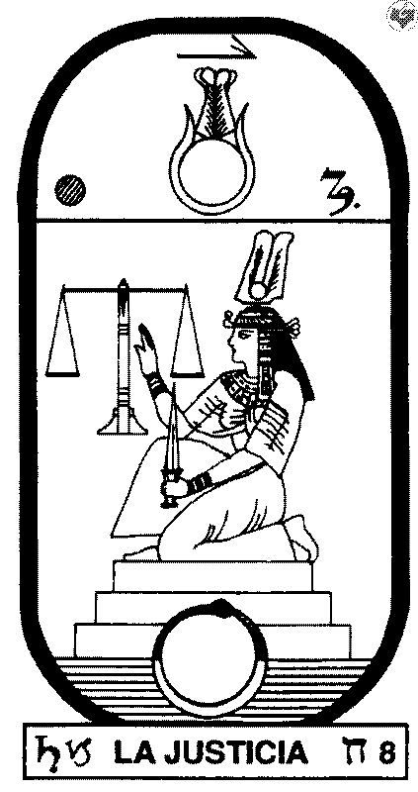
Arcano 8: “Edifica un altar en tu corazón, más no hagas de tu corazón un altar”
Es urgente un equilibrio entre lo material y lo espiritual; en estos días estamos más orientados a lo material y prácticamente hemos olvidado lo místico, lo interior; necesitamos que nuestros sentimientos estén más inspirados por lo divinal, pero sin olvidar que hay que alimentar y cuidar lo físico. Ver no sólo la materia que, si bien es necesaria, tomar en cuenta que hay cosas más trascendentes.
En nuestros sentimientos (el corazón) debe existir el respeto y veneración por lo divino (hacer un altar), verlo en toda la naturaleza, en los árboles, en las aves del cielo, las flores, la sonrisa de un bebé o en la bendición de una madre.
Sin embargo, no debemos caer en fanatismos, caer en extremos como el ver en todas las cosas mensajes del universo, que la virgen nos habla, que es un mandato divino hasta el número de un boleto, eso es caer en fanatismos, y estos son de los peores males que han llevado a los seres humanos a errores muy graves.

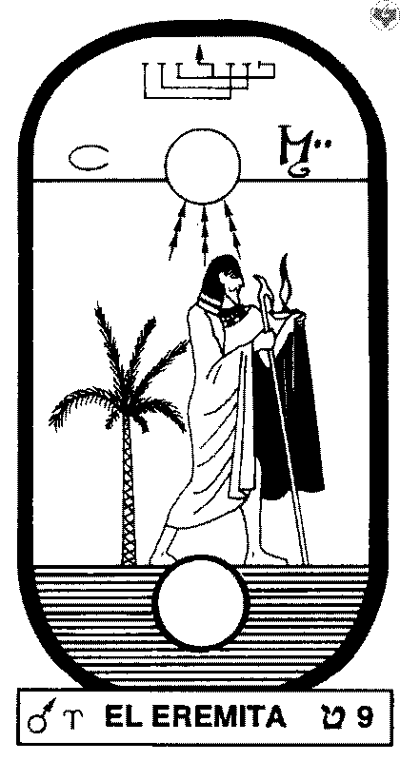
Arcano 9: “Sube al monte y contempla la tierra prometida, mas no te digo que entrarás en ella”
La tierra prometida, tanto en las enseñanzas de Moisés como en las del México prehispánico, no es algo geográfico, es más bien una búsqueda interior. La Jerusalén Celestial, la tierra prometida, es en realidad el simbolismo de nuestro Real Ser interior profundo.
Llegar a la tierra prometida es haber eliminado totalmente las innumerables entidades psicológicas negativas, crear los cuerpos existenciales superiores del Ser, haber realizado en nuestro interior los doce trabajos de Hércules, unir el cuaternario inferior con la triada divina.
Sin embargo, mientras se pudiera hacer todo ese descomunal trabajo, podemos al menos contemplar la tierra prometida, aunque sea por unos instantes; y eso es posible en la meditación, cuando estamos profundamente relajados física y mentalmente, puede escaparse la esencia y unirse momentáneamente con el Real Ser y saber lo que es la verdad. Acabado ese éxtasis místico trascendental, regresamos como el genio de la lámpara a la botella de las antítesis, del dualismo mental.
Se hace necesario subir al monte (hacer nuestras prácticas de meditación) y con mucho trabajo experimentar el “Vacío Iluminador” de los budistas, así podremos contemplar la tierra prometida, saber lo que es la verdad, si bien no entraremos en ella (porque para entrar hay que eliminar el ego completamente), por lo menos al saber realmente lo que buscamos, tendremos más ímpetu para realizar el trabajo que nos puede llevar a ello.

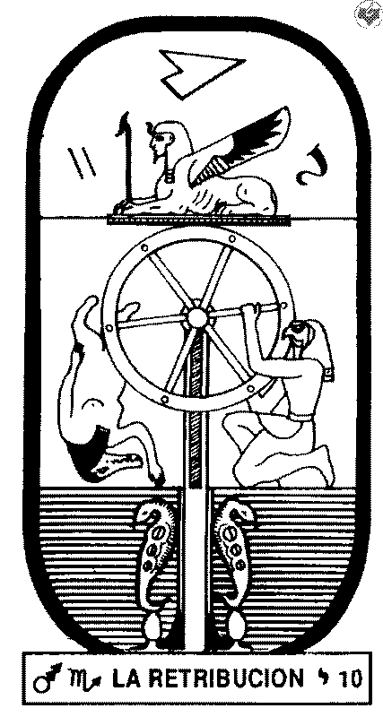
Arcano 10: “Costoso es el saber que compras con la experiencia y más costoso el que te falta por comprar”
Las diversas circunstancias de la existencia, algunas agradables, otras tantas difíciles y en algunas ocasiones hasta dolorosas; dejan siempre una enseñanza si estamos atentos a recibirlas. Esa huella que nos dejan las experiencias vividas nos permite saber, por ejemplo, lo que sienten los demás en circunstancias semejantes a las que hemos vivido.
Al pasar el tiempo, creemos que ya sabemos de todo y posiblemente nos creemos más que los demás, cuando en realidad el conocimiento es infinito, jamás se deja de aprender; hay que estar abierto a todas las posibilidades y estar listos para lo que venga, con una actitud diferente, más comprensiva, más empática, más consciente.
El límite del conocimiento es Dios, pero ¿quién podría ponerle un límite a Dios? Por lo que el aprendizaje no tiene orillas, ni límites jamás. Los problemas de la vida nunca se acaban, siempre existirán, no habrá un momento en que dejen de existir, eso es la vida. Si los problemas dejaran de existir, entonces dejaría de ser vida.
Lo que debemos hacer es cambiar nuestra actitud frente a las circunstancias adversas de la vida, ver el tren de la vida con sus problemas que trae consigo como una gran oportunidad para lograr la auto gnosis.

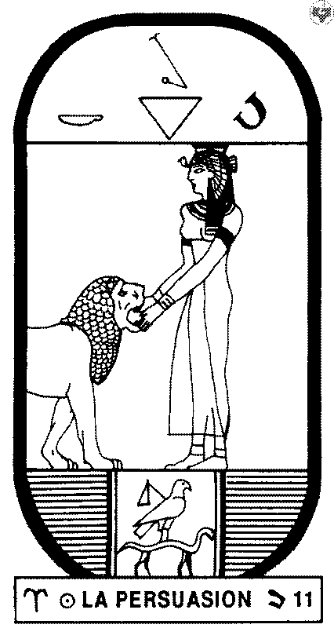
Arcano 11: “Gozoso en la esperanza, sufrido en la tribulación sé constante en la oración”
Con la oración mecánica realmente no se obtienen los resultados que esperamos, ya que por un lado pedimos tal o cual cosa y al estar orando sin conciencia, nuestros egos piden otra cosa diferente y hasta contraria.
Sin embargo, la oración que se hace junto a la meditación y el recuerdo de Sí es obvio que es escuchada. La oración científica, la que se realiza en meditación, nos pone en contacto con nuestro Ser divinal y nuestra Madre Divina, ellos lo saben todo, lo que es mejor para nosotros.
Cuando estamos en problemas, circunstancias adversas, es muy común caer en la identificación y fascinación; como consecuencia caemos en graves errores; sin embargo, cuando todo sale bien, es necesario también estar muy alertas ya que pueden manifestársenos defectos psicológicos del orgullo, la vanidad, soberbia, etc. “¿Está alguno entre vosotros afligido? Haga oración. ¿Está alguno alegre? Cante alabanzas”. (Santiago 5:13).
La oración consciente realizada en meditación profunda, en el más completo silencio de la mente, nos pone en contacto con la divinidad, cuando estamos en comunión con nuestros padres internos es más difícil caer en el error: “Gozosos en la esperanza; sufridos en la tribulación; constantes en la oración.” (Romanos 12:12).

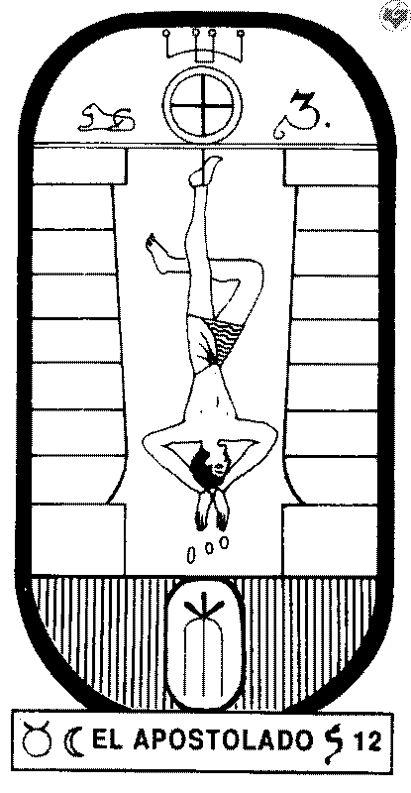
Arcano 12: “Aunque el sol te fatigue de día y la luna te contriste de noche, no lleves tus pies al resbaladero, ni duermas cuando haces guardia”
Un gran número de estudiantes gnósticos soñamos con un mundo ideal, con todo favorable para supuestamente ponernos a trabajar psicológicamente; algunos soñamos en una casita en el bosque, con un río de agua pura muy cerca; y por supuesto, mucho dinero para no andar batallando.
Lo curioso del caso es que son los momentos más tranquilos de la vida los más desfavorables para lograr el auto conocimiento; todavía peor, cuando nos aislamos del mundo con el propósito de avanzar espiritualmente, con ello lamentablemente quedamos estancados.
El fuego, que se relaciona con el Sol, puede significar las tentaciones en todos los ámbitos de la vida. Es pues fundamental estar atentos a cualquier cosa que se presente en la vida. Trascender una tentación es haber conquistado algo positivo en nuestro interior, como una virtud o hasta el comienzo de una facultad perdida.
Sin embargo, no es para colocarnos en circunstancias que nos lleven a la perdición. Es ilógico asistir, por ejemplo, a un lugar donde circula con facilidad el vino, las drogas, la sexualidad de tipo inferior; las pruebas vienen solas, no es necesario llevar nuestros pies al resbaladero.
Pasamos también por periodos de oscuridad (noche espiritual), en donde parece que todo son tinieblas, nada de intuición, de buenas meditaciones, destellos de conciencia en el astral y nos ponemos deprimidos. Es cuando más debemos estar en guardia.
El estado de alerta novedad es indispensable, vivir como lo hace un vigía en la época de guerra es necesario, sin embargo, el enemigo no está afuera, sino en nuestro mundo interior, se requiere de dirigir nuestra atención hacia dentro, a nuestra mente y emociones; ya que de ahí surgen los más peligrosos enemigos.
Vemos en los dos casos, tanto en las noches espirituales (la luna contristándonos) y las tentaciones (el sol fatigándonos), que es indispensable acercarse a lo divinal, a nuestro Padre que está en Secreto y nuestra Divina Madre interior.
Ahora podremos entender a qué se refiere el Salmo 120: “Alzaré mis ojos a los montes; ¿De dónde vendrá mi socorro? Mi socorro viene de Jehová, que hizo los cielos y la tierra. No dará tu pie al resbaladero, Ni se dormirá el que te guarda. He aquí, no se adormecerá ni dormirá El que guarda a Israel. Jehová es tu guardador; Jehová es tu sombra a tu mano derecha. El sol no te fatigará de día, Ni la luna de noche. Jehová te guardará de todo mal; Él guardará tu alma. Jehová guardará tu salida y tu entrada desde ahora y para siempre”.

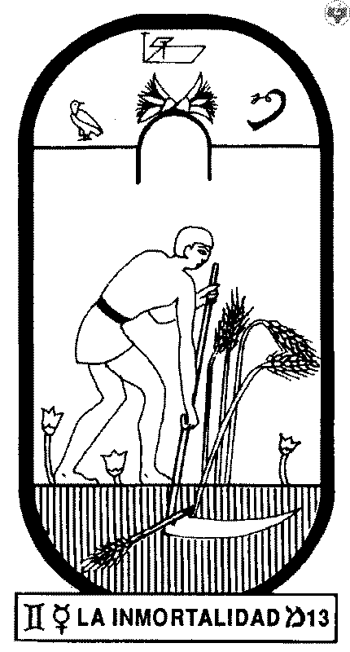
Arcano 13: “La noche ha pasado y llegado el nuevo día, vístete pues con las Armas de la Luz”
Durante mucho tiempo, quizás no sólo en esta existencia, sino desde muchos ayeres, hemos estado en tinieblas, es decir, sin un conocimiento que nos pueda guiar por el camino espiritual. Hemos cometido una infinidad de errores, aun queriendo no hacerlo, pero nuestra voluntad es doblegada por los miles de errores psicológicos que tenemos.
Por fin, después de tantos sufrimientos, de estar en la noche de la más competa ignorancia, hemos podido por fin acceder a un conocimiento trascendental, nos hemos reencontrado con la luz de la Gnosis, la sabiduría inmortal; tenemos ahora acceso a las herramientas para transformarnos, a las armas para combatir a esos demonios psicológicos.
Tenemos en nuestras manos la auto observación psicológica para descubrir el ego, la meditación para comprender nuestros errores y el conocimiento de cómo del Eterno femenino divinal puede desintegrar nuestros errores: “La noche está avanzada, y se acerca el día. Desechemos, pues, las obras de las tinieblas, y vistámonos las armas de la luz” (Romanos 13:12).

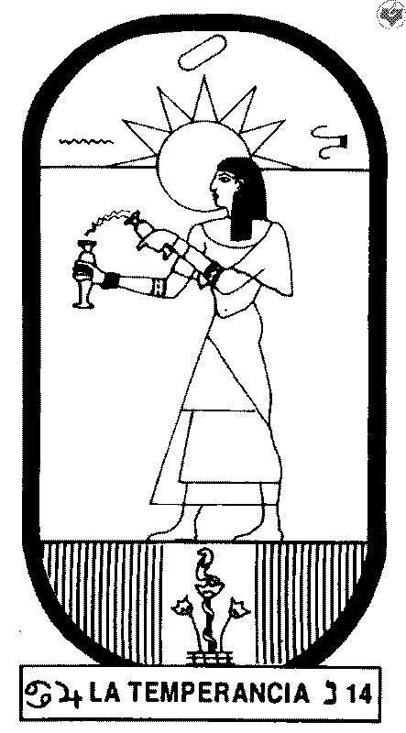
Arcano 14: “No seas como paja delante del viento, ni como viento delante de la paja”
Hay un dicho popular: “No es lo mismo ser manso que menso”, existen momentos en que debemos actuar tolerantes, apacibles, tranquilos, comprensivos, etc., pero esto es muy diferente a ser dejado.
Hay una ley en la física llamada Entropía, que también se manifiesta en nuestra forma de ser y actuar. Se trata de la igualación a la conducta de los demás, pero en forma involutiva, somos arrastrados como la paja ante el viento de la conducta degenerada de la humanidad.
Se requiere de tremendos sacrificios conscientes para contrarrestar esa fuerza que nos está llevando a todos a conductas cada vez peores en todos los sentidos.
Por otro lado, el orgullo, la vanidad, la prepotencia y un sinnúmero de agregados psicológicos que cargamos, nos hacen actuar ante los demás en forma violenta, agresiva, intolerante, etc. ante los demás.
Coaccionar la voluntad de los demás, creyendo que lo que hacemos es siempre la forma de actuar correcta, sin respetar las necesidades espirituales de nuestros semejantes, es caer en el abismo de la magia negra.
Se hace indispensable un equilibrio en nuestra forma de actuar, no ser negligente en las cosas del espíritu, ni ser precipitado.

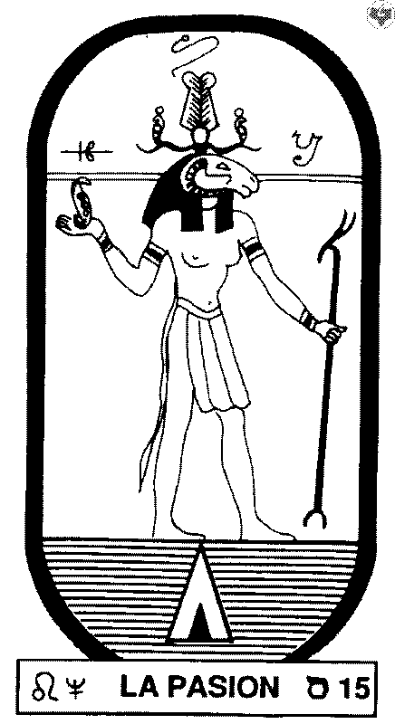
Arcano 15: “Hiciéronme guarda de viñas y mi viña que era mía no guardé”
Ayudar a nuestros semejantes es un deber ineludible, que debemos realizar con infinito amor y como un deber interno; no hay que pasarnos la vida pensando en que alguien debe ayudarnos, más bien, debemos estar listos para auxiliar a los demás cuando sea posible.
El no hacerlo nos impide avanzar en el camino interior, ya que el amor es la fuerza más poderosa existente y tornarse egoísta nos detiene.
Sin embargo, ese trabajo debe ir acompañado de un trabajo serio sobre sí mismos, no podemos estar aconsejando lo que no llevamos a cabo, Buda nos insiste en que hay que unir la acción a la palabra: “Igual que una flor bella y de brillante color, pero sin perfume, así son de estériles las buenas palabras de quien no las pone en práctica”. (Dhammapada 51).
Profundizando aún más en el axioma, nos encontramos que se pone el caso específico de la viña y esta tiene concordancias simbólicas muy profundas, por ejemplo, con el vino de la última cena.
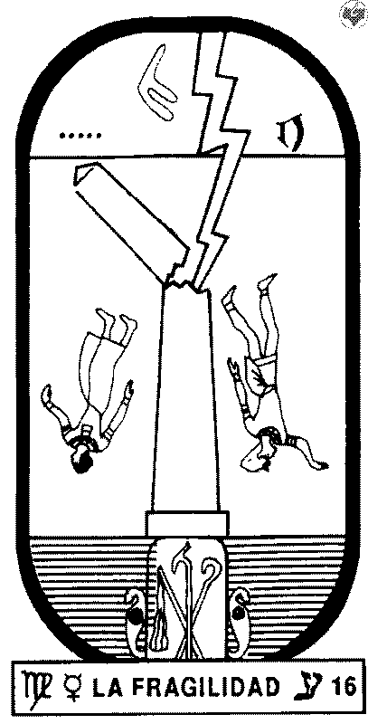
La planta de la vid está relacionada con la energía que nos trajo al tapete de la existencia, el axioma nos recuerda que solemos olvidar o menospreciar el trabajo en la transmutación de la energía creadora y que este es fundamental.

Arcano 16: “Luz al amanecer, luz de medio día, luz de anochecer, lo que importa es que sea luz”
La luz de la sabiduría brota cuando se trabaja conscientemente en tres factores que pueden revolucionar nuestra conciencia. Estos están plenamente simbolizados por la posición del sol durante el día.
Luz de amanecer, cuando el sol nace, es la sabiduría que se obtiene cuando se nace por segunda vez o del agua y del espíritu. “El que no naciere de agua y del Espíritu, no puede entrar en el reino de Dios.” (Juan 3:5). El espíritu es fuego o principio masculino y el agua es la madre o principio femenino. Cuando se aprovecha esa fuerza creadora es posible hacer surgir esa primera luz que es necesario obtener.
Luz de medio día, es la sabiduría que es ganada cuando se labora por el bien de los demás, ya que es cuando el sol está en el cenit, irradiando la luz a todos los seres humanos sin distinción. Si trabajamos por el bienestar ajeno, es indudable que se puede recibir esa luz venida de lo alto, como recompensa por trabajar desinteresadamente.
Luz de anochecer significa la luz que brota al desintegrar un defecto psicológico, es indudable que cada Yo encarcela un porcentaje de esencia y sabiduría.
Trabajando con los tres factores de la revolución de la conciencia es como podemos obtener la luz de la sabiduría que puede guiarnos en la oscuridad en que vivimos en estos momentos toda la humanidad.

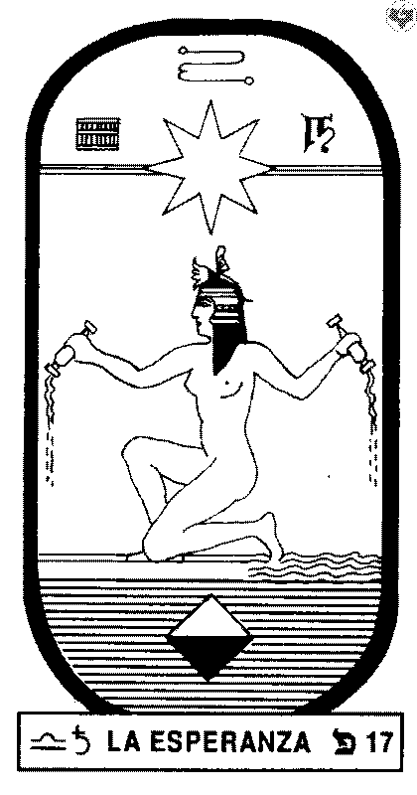
Arcano 17: “Unos hombres piden señales para creer y otros piden sabiduría para obrar; más el corazón esperanzado lo tiene todo en su esperanza”
El camino que nos puede conducir a la divinidad debe ser transitado sin ningún interés de por medio; trabajar internamente sólo por el hecho de estar convencidos de que así deberíamos de actuar toda la humanidad y si alguien más no lo hace, pues poner manos a la obra y hacerlo nosotros.
Ayudar a nuestros semejantes en sus necesidades no debería ser motivado esperando una señal del universo, deberíamos sentir la necesidad de hacerlo y estar satisfechos por realizarlo, sin esperar recompensa o reconocimiento alguno.
Lamentablemente en estos días hasta parece que ponemos condiciones a la divinidad para siquiera proponernos a realizar algo en aras del bien común; a veces llegamos al colmo, diciendo cosas como: “Si tú quieres que lo haga, entonces que pase esto”.
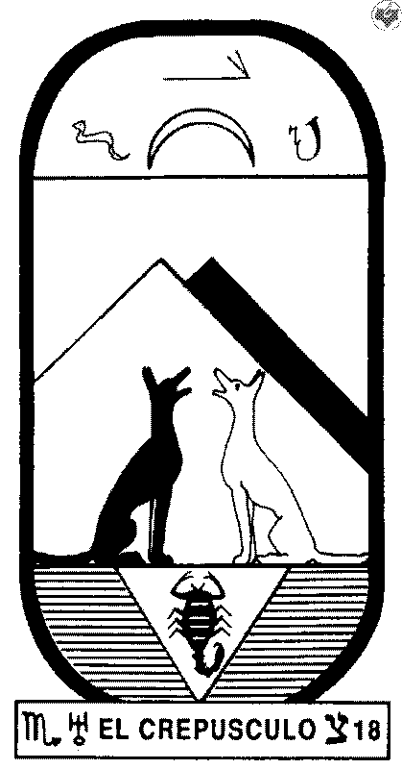
Hay que llegar a comprender que cada ser humano tiene el deber espiritual de regresar al origen divino, pero eso requiere mucha fe consciente, fundamentados en un sentimiento superlativo de esperanza en lo divino.

Arcano 18: “Sea tu Caridad granero inagotable y tu Paciencia no menos inagotable que tu Caridad”
Nos dice el maestro Samael Aun Weor que la caridad se ha resfriado y tiene toda la razón; conforme pasa el tiempo cada vez somos más egoístas, ya no pensamos en el prójimo y menos aún realizamos acciones benéficas en favor de los demás.
Hace falta retomar la caridad, pero no una de tipo inconsciente, motivados por resaltar ante los demás, más bien una caridad enmarcada en los parámetros que da a entender el maestro Jesús: que sea en secreto, a quien lo merece, que lo necesite realmente, en el momento oportuno y renunciando a la recompensa.
“Ha llegado la hora de practicar la caridad enseñada por los maestros y sacerdotes de todos los tiempos. Las palabras que se dijeron entre el arrullo de las palomas bajo los sagrados pórticos de todos los templos deben ahora convertirse en realidad concreta”. “La caridad consciente es el bálsamo milagroso que puede consolar nuestro adolorido corazón”. (Caridad universal. Samael Aun Weor).
La segunda parte del axioma nos resalta el hecho de que la naturaleza no da saltos, eso nos enseña que debemos ser muy pacientes, los cambios rápidos son superficiales y al final inútiles; los cambios verdaderos son la consecuencia natural de un largo trabajo sobre sí mismos.
“Por tanto, hermanos, tened paciencia hasta la venida del Señor. Mirad cómo el labrador espera el precioso fruto de la tierra, aguardando con paciencia hasta que reciba la lluvia temprana y la tardía. Tened también vosotros paciencia, y afirmad vuestros corazones; porque la venida del Señor se acerca”. (Santiago 5:7-8).

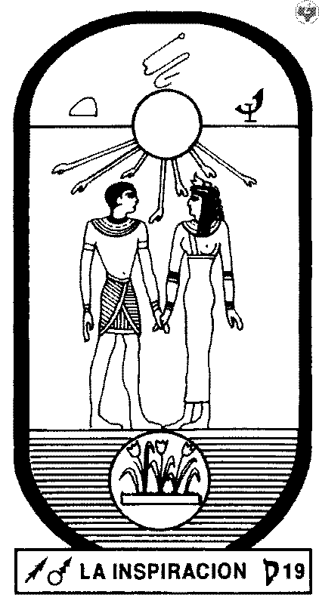
Arcano 19: “Toma el escudo de tu Fe y avanza con paso decidido ya sea en favor del viento o contra todos los vientos”
Generalmente confundimos la creencia con la fe verdadera, la fe solar es experimentación directa de las cosas, las creencias sin la experimentación mística serán siempre vanas y si no tienen un respaldo en acciones concretas es como si no existieran, “Así también la fe, si no tiene obras, es muerta en sí misma.” (Santiago 2:17).
Tomar el escudo de la fe, vivenciar la enseñanza gnóstica, es, por ejemplo, despertar conciencia en el mundo astral, aunque sea una fracción de segundo, para dejar de ser una creencia y pasar a ser fe, cognición exacta, vivencia real.
Conforme vamos experimentando la Gnosis, nos vamos llenando de fe solar, sólo así es como podemos avanzar con paso decidido sea que las condiciones de la vida nos sean favorables o cuando todo parece estar en nuestra contra, nada ni nadie nos podrá detener.

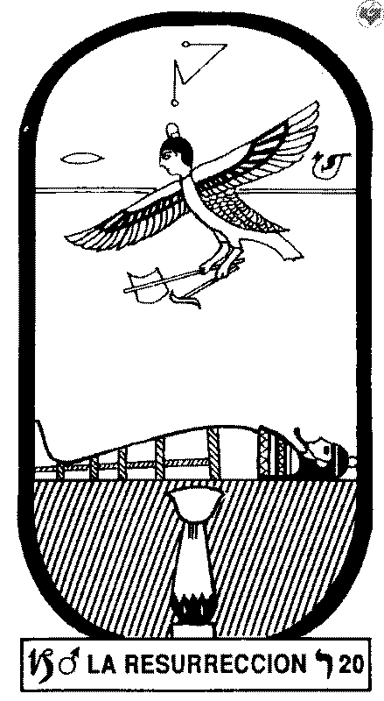
Arcano 20: “Flor en el manzano, fruto en la viña sembrado en madurez”
Las virtudes del alma (amor, fraternidad, diligencia, templanza, etc.) y las facultades trascendentales del ser humano (intuición, telepatía, recuerdo de las existencias anteriores, clarividencia, clariaudiencia, etc.) no brotan por si solas.
Son el resultado de muchos super esfuerzos íntimos, de actitudes como las del maestro Francisco de Asís, que no buscó poderes, que se limitó a buscar la humildad, la comprensión, la tolerancia, que sustentó su trabajo con la muerte de sí mismo, por ello el símbolo de la calavera con que se le suele pintar.
De la misma forma en que muchos en la vida, aunque ya estemos entrados en años, seguimos actuando disipadamente; así también en lo espiritual, no hemos logrado una madurez, queremos las cosas sin esfuerzo, sin trabajo interior.
Falta de madurez espiritual es ser completamente superficiales, falta de un pensamiento y sentimiento profundo, creyendo, por ejemplo, que algo externo puede activarnos un centro magnético o chakra para desarrollar una facultad.
La madurez del alma sólo se obtiene cuando desarrollamos la comprensión creadora, cuando estudiamos en serio la Gnosis y nos ponemos en verdad a trabajar en esa lucha contra sí mismos.

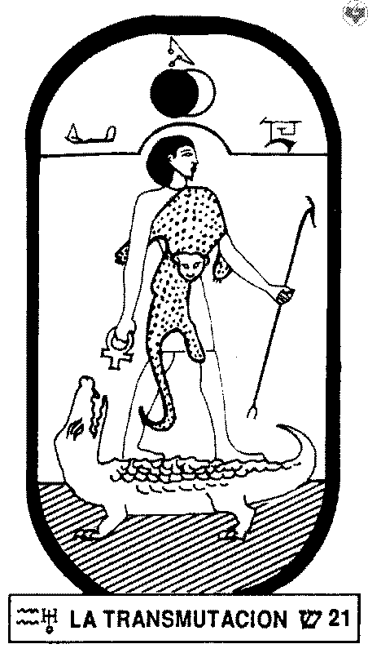
Arcano 21: “En su secreto no entra mi alma, ni en su puerto mi navío”
William Shakespeare en su obra Hamlet nos dice: “Ser o no ser, esa es la cuestión”, estudiándolo a nivel esotérico, tenemos por un lado al “Ser” o espíritu, resplandeciente, puro, transparente y el “No Ser” que corresponde a nuestros miles de defectos psicológicos, tenebrosos, negativos y antítesis de nuestro Ser.
Cada defecto psicológico es un veneno para nuestro cuerpo y causa de todas las tragedias, enfermedades, problemas, muertes, etc. Tristemente estamos en estos momentos sujetos al ego y debemos emanciparnos, alejarnos de su influencia nefasta.
En esta época vivimos muy a gusto dentro de los mecanismos del ego y es muy difícil siquiera darnos cuenta de todo el daño que nos causa. Una vez que nos atrapa uno de esos miles de yoes, deposita en nuestra mente sus pensamientos y en nuestro corazón sus sentimientos.
Se hace necesario poner a trabajar la no identificación a través de la práctica del Recuerdo de Sí, no dejarnos fascinar por las manifestaciones del ego.

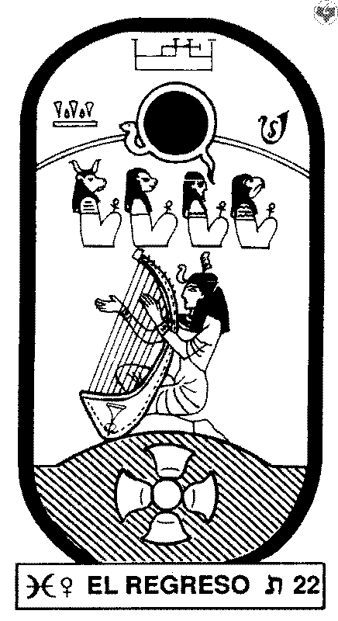
Arcano 22: “Sale el sol y pónese el sol y otra vez vuelve a su lugar donde torna a nacer”
Existen dos leyes cósmicas llamadas: retorno y recurrencia, que nos rigen aplicando la ley de causa y efecto (karma). Comprender su mecanismo es dar un primer paso para una transformación radical en la vida.
Así como el sol sale, nosotros nacemos a una nueva existencia con la finalidad de tener otra oportunidad para auto realizarnos, retornamos por ley a repetir muchos dramas, comedias y tragedias de pasadas existencias. Añadiendo bienestar si hicimos el bien y añadiendo sufrimiento si actuamos negativamente.
Estas leyes son incesantes, así como el movimiento aparente del Sol, una y otra vez venimos en este tiempo de la edad negra, cada vez en niveles más y más bajos. El axioma nos hace resaltar esta ley, de la cual tenemos que liberarnos, es indispensable dejar de sufrir y esto sólo es posible a través de una revolución de nuestra conciencia.

Capítulo 6. La cábala en la vida diaria
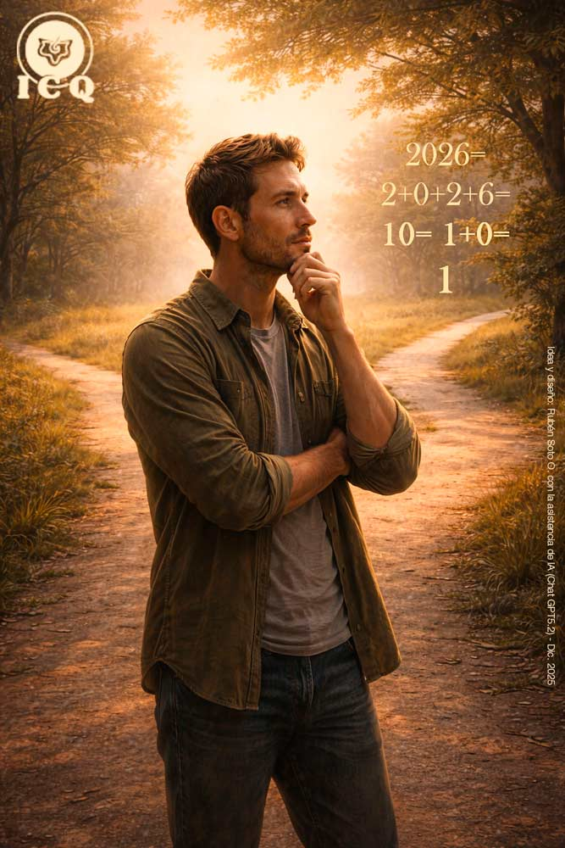
Existen en la naturaleza fuerzas, energías, vibraciones, etc., venidas de distintas partes, que nos afectan con determinadas condiciones favorables o desfavorables en cada actividad que realizamos.
La influencia zodiacal es una de ellas, vibraciones que recibimos de las distintas constelaciones y los planetas que nos influyen en nuestra forma de pensar y sentir. Son energías como la luz eléctrica, que pueden usarse para bien o para mal; así, por ejemplo, la vibración del planeta Marte que influye al signo Aries y Escorpio, puede servirles para darles mucha voluntad o en su caso, de no dirigirla adecuadamente, brindarles cierta tendencia a los corajes.
Lo que significa nuestro nombre es otra de las influencias, ya que es como una especie de mantram que a todas horas nos están diciendo, es muy importante saber el significado de nuestros nombres; también sería importante el apodo si es que nos dicen así, pues esto es como un deseo, una fuerza que afecta nuestra forma de ser. Si tenemos dos nombres y uno nos ayuda más, podríamos influir para que nos llamen de esa forma. También sería recomendable escogerle unos buenos nombres a nuestros hijos que les ayuden.
Las fases de la luna también nos afectan: en creciente conviene empezar negocios, en luna llena conviene realizar eventos muy importantes, en menguante todo tiende a disminuir y en luna nueva son generalmente fracasos.
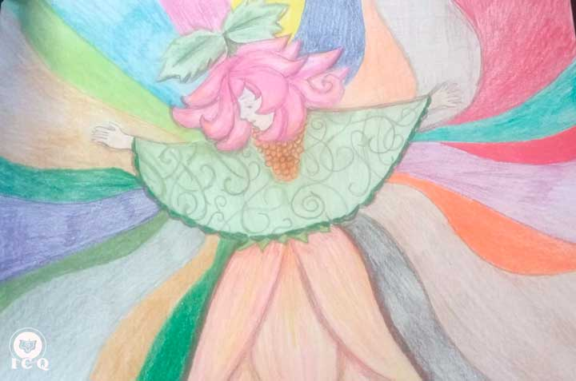
La vibración de los elementos de la naturaleza es una influencia más: cuando está húmedo o llueve la vibración es obviamente del agua, llamada en el oriente “Apas” y en esta vibración es más fácil hacer negocios con líquidos, cuando hace viento, su vibración se llama “Vayu” y es muy útil para realizar actividades intelectuales.
Cuando hace mucho calor está la vibración del fuego llamada “tejas” y es muy útil para las actividades físicas, y cuando está templado, con luz, la vibración es del elemento tierra llamado “pritvi”, y en esta vibración de la naturaleza suelen salir mejor los matrimonios, los negocios, las conferencias, etc.
Los elementos de la naturaleza tienen una vibración que actúa sobre toda la creación, así mismo criaturas elementales. Dibujo: “Elemental”. Lupita Ortiz (Gnosis ICQ)
La influencia de los números no es la excepción. Los números al ser entidades vivientes rigen muchas cosas en nuestra vida cotidiana. El adentrarse en conocer cómo y de qué manera nos influyen nos permitirá una ayuda extra para mejorar las probabilidades de éxito en lo que hacemos.
Hay una forma muy sencilla y práctica de beneficiarnos con el estudio de la numerología con base a la fecha en que nacimos y al número de letras que tienen nuestros nombres y apellidos completos.
Una nota importante es que, en la simbología de los libros sagrados, códices, templos milenarios y sueños, los números se reducen del 1 al 22. Sin embargo, en los estudios cabalísticos todo se reduce a un solo dígito, es decir, del 1 al 9.

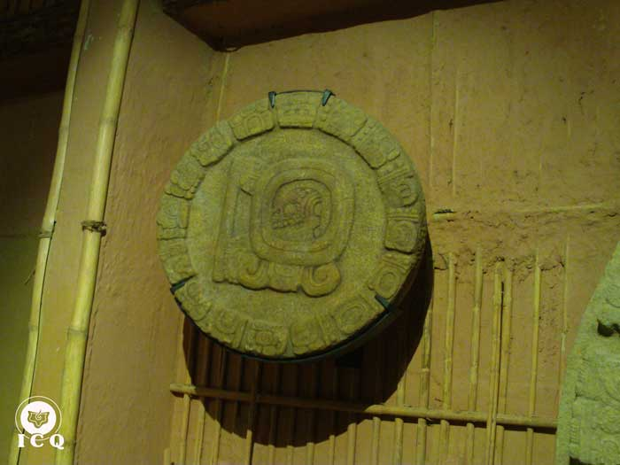
Urgencia interior
Este sería el número que nos rige en la vida, como si fuera un signo zodiacal, pero numérico y se le llama Urgencia Interior, es como tendemos a ser de acuerdo con el número.
Lo podemos calcular en base a la fecha de nacimiento, sólo hay que sumar cada número que compone día, mes y año; el resultado lo reducimos a un solo digito.
Ejemplo 1: fecha de nacimiento 5 de junio de 2011.
Día 5 + mes 6 + Año 2011 = 2022.
Círculo de piedra con glifos calendáricos. Toniná Chiapas, México
El resultado se debe reducir a un solo número, sumamos cada dígito, es decir: 2 + 0 + 2 + 2 = 6.
Urgencia Interior = 6.
Ejemplo 2: fecha de nacimiento 17 de octubre de 1997.
Día 17 + mes 10 + año 1997 = 2024.
Lo reducimos a un dígito: 2 + 0 + 2 + 4 = 8.
Urgencia interior es igual a 8.
Si el resultado de la suma diera 10 o más, se vuelve a reducir, sumando sus dígitos entre sí, hasta que quede un solo dígito, por ejemplo: 10 sería igual a 1 + 0 = 1; 11 es igual 1 + 1 = 2, etc.
Para saber cómo nos influye este número en la vida, es importante estudiar todo lo relacionado con este arcano (ver capítulo dos: arcanos mayores), una síntesis sería así:
Uno: persona con voluntad, ese es el atributo del arcano 1, con iniciativa, ya que el uno significa el comienzo de todo.
Dos: sociable, el 2 es asociación, tiende a relacionarse con los demás con facilidad. Al ser el 2 ciencia oculta favorable, tiene ese anhelo hacia el conocimiento.
Tres: persona creativa pues el 3 es creación, facilidad para hacer las cosas con belleza, arte, en todo lo que haga.
Cuatro: como el 4 es el fundamento, hace a la persona muy sólida en lo que hace, firme, poniendo las bases en sus actividades.
Cinco: se relaciona con la mente, por lo que influye y tiende a ser razonador, analítico.
Seis: el arcano 6 es el enamorado, si canaliza bien este número es amoroso y si lo canaliza mal se hace muy apasionado. El 6 es la indecisión y suele actuar de esta manera.
Siete: el 7 es lucha con triunfo, por lo que hace a la persona muy luchadora, con ímpetu, ganas, etc.
Ocho: es el número de la paciencia y generalmente así se manifiesta es su personalidad.
Nueve: es el ermitaño, por lo que le gusta más su individualidad que ser sociable, tiende a ser generoso y con capacidad para la genialidad.

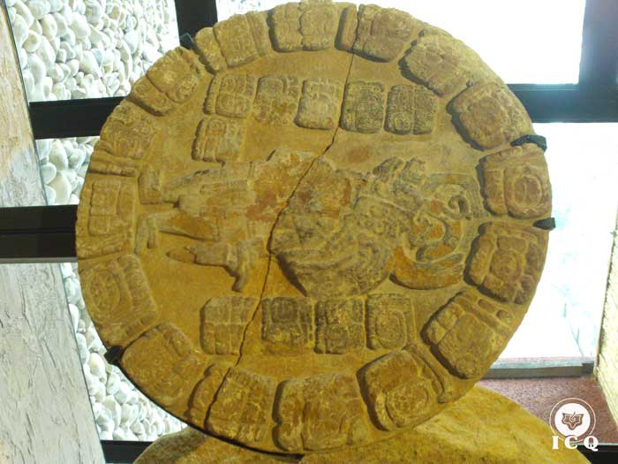
Tónica Fundamental
La Urgencia Interior es como tendemos a ser, la Tónica Fundamental es lo que necesitamos trabajar, hacer o manifestar en nuestro trabajo, estudio o vida, para tener más probabilidad de que las cosas salgan mejor. La palabra tónica viene de tónico que significa: aquello que fortalece, refuerza u otorga vigor.
Así que el número que nos salga como tónica fundamental es en lo que tenemos que trabajar para que nos vaya mejor en la vida, como una de nuestras misiones a cumplir a nivel psicológico o espiritual. No es algo que traigamos, es algo en lo que debemos trabajar o conquistar.
Las fechas y los nombres eran una parte fundamental de las enseñanzas mayas. Toniná Chiapas, México
Su cálculo es muy fácil, sólo hay que contar las letras de todo el nombre completo con apellidos, y este lo sumanos a la urgencia Interior. En otras palabras: Tónica Fundamental = Urgencia Interior + cantidad de letras del nombre.
Ejemplo 1: Nombre Juan García Flores.
Contamos todas las letras. 4 letras de “Juan” + 6 de “García” + 6 de “Flores” = 16
A eso le sumamos nuestra Urgencia Interior, supongamos que es 6, entonces quedaría así:
Tónica Fundamental = Urgencia Interior (6) + cantidad de letras del nombre (16) = 22
Son dos dígitos, así que lo reducimos: 2 + 2 = 4.
Resultado: Tónica Fundamental = 4
Ejemplo 2: Nombre María de los Ángeles Hernández López.
Contamos todas las letras: “María” (5 letras) + “de” (2) + “los” (3) + “Ángeles” (7) + “Hernández” (9) + “López” (5) = 31
A este resultado le sumamos nuestra Urgencia interior, supongamos que es 8.
Tónica Fundamental = Urgencia Interior (8) + cantidad de letras del nombre (31) = 39
Lo sintetizamos a un digito, o sea 39 = 3 + 9 = 12 (todavía no es un sólo digito, así que el resultado lo volvemos a sintetizar) = 1 + 2 = 3.
Resultado: Tónica Fundamental = 3.
En qué tendríamos que trabajar de acuerdo con el número que obtengamos, nuevamente la sugerencia es estudiar el arcano completo en el capítulo dos, pero sintéticamente sería así:
Uno: tenemos que desarrollar toda la voluntad posible, fuerte como el acero y hay que hacer todo en forma original, no copiando a los demás, tener iniciativa en todas las cosas. Esa es la forma en que puede salir mejor todo en nuestra vida.
Dos: aprender a escuchar las ideas contrarias sin enojarnos, aprender a asociarnos con los hijos, padres, pareja, etc. Nos convienen los negocios asociándonos con los demás.
Tres: en el vestir, comer, hablar y trabajar habrá que hacerlo con belleza; por ejemplo, no decir palabras altisonantes, cada día estarnos corrigiendo para que todo salga más bello. Como en los códices mexicas, cuando aparece un dios con una flor en la boca, dando a entender una forma bella en el hablar.
Cuatro: toda actividad se debe hacer poniendo bases firmes, cimientos adecuados, no tomar las empresas, negocios o estudios a la ligera, siempre hay que hacer las cosas con solidez.
Cinco: ser analítico en el buen sentido (no criticón) estudiando el pro y el contra de las cosas, tener la actitud de aprender durante toda la vida.
Seis: no vacilar en nada de lo que hagamos, siempre tomar el camino correcto, si se nos ofrece un empleo donde ganemos mucho dinero, pero de alguna forma dañamos a los demás, hay que tomar la decisión adecuada, aunque ganemos menos; también es importante amar a nuestros semejantes.
Siete: nos toca en este número ser muy luchadores en la vida, no dejarnos vencer a la primera, insistir e insistir, porque el triunfo de las cosas será el trabajo constante.
Ocho: hay que desarrollar la paciencia hasta el infinito, en este número, ser tranquilos, pausados, con serenidad.
Nueve: indica hacer las cosas con generosidad y todo saldrá con más probabilidades de éxito. Desarrollar la genialidad y en los negocios nos irá mejor si los hacemos solos.
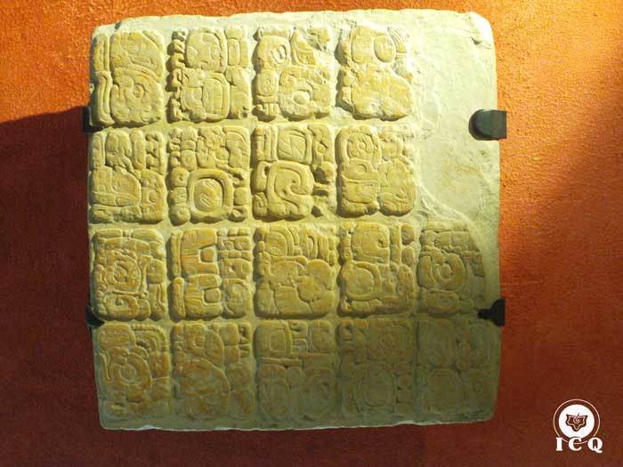
Notas: la “ch” y la “ll” a pesar de ser una letra, está compuesta de dos caracteres, así que se cuenta los caracteres, en este caso son 2. Las abreviaturas como “Ma.” se toma el nombre completo, es decir: María. Los artículos como: “de”, “los”, etc., sí cuentan. En países donde se toma el apellido de la pareja, se calcula con los apellidos originales. Si sólo tenemos un apellido, así se calcula.

Tónica del día
Cada día tiene su número especial relacionado directamente con nosotros, es decir, cómo tenemos que trabajar ese día para que todo nos salga mejor. Cada día podemos calcularlo para saber con qué debemos trabajar, igual que en la Tónica Fundamental que tenemos para toda la vida, pero en este caso va cambiando en el día a día.
La tónica del día es lo que debemos hacer ese día para que nos vaya mejor de acuerdo con el significado de los números. Si nos sale Tónica del día 3 (hacer las cosas con belleza), 4 (con cimientos), 8 (paciencia), etc.
Glifos mayas. Toniná Chiapas, México
Tónica del día es igual a la Tónica Fundamental más la suma de los números que componen la fecha a calcular.
Ejemplo 1: Tónica Fundamental 4. Fecha por calcular: 25 de diciembre del 2025.
Sumemos la fecha a calcular: 15 del día + 12 del mes + 2025 del año = 2062.
Tónica del día = Tónica Fundamental (4) + suma de la fecha (2062) = 2066.
Sintetizamos el resultado: 2 + 0 + 6 + 6 = 14.
Como todavía son dos dígitos lo volvemos a sintetizar: 1 + 4 = 5.
Tónica del día = 5. Ese día nos toca actuar como el 5, no haciendo las cosas a priori, sino estudiando las cosas con detenimiento, viendo el pro y el contra.
Ejemplo 2: Tónica Fundamental = 3. Fecha por calcular: 6 de enero del 2026.
Sumemos la fecha por calcular: 6 del día + 1 del mes + 2026 del año = 2033.
Tónica del día = Tónica Fundamental (3) + suma de la fecha (2033) = 2036.
Sintetizamos el resultado: 2 + 0 + 3 + 6 = 11.
Como todavía son dos dígitos lo volvemos a sintetizar: 1 + 1 = 2.
Tónica del día = 2. Ese día nos toca actuar como el 2, aprendiendo a asociarse con los demás, sin enojarse.

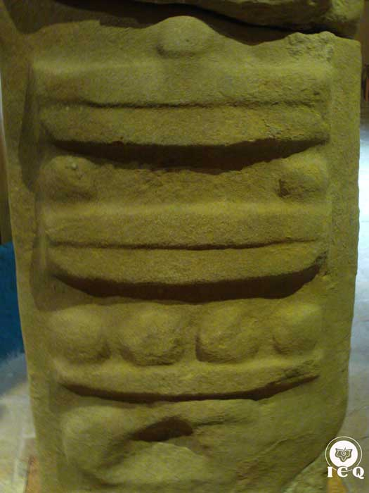
Acontecimiento del día
Cuando tengamos un acontecimiento importante y sepamos la hora en que se va a realizar, como un negocio, un examen importante, nuestra boda, etc., podemos ver el cómo actuar, para que nos favorezca la vibración de los números. No asegura que tendremos éxito, pues depende de muchas cosas, pero aumenta en mucho las probabilidades de que así sea.
A la tónica del día sólo le añadimos la hora del 1 al 12 sea AM o PM, siempre será de 1 a 12, por ejemplo, no se calcula con las 14 horas sino con las 2 de la tarde.
Ejemplo 1: Tónica del día 5 (el 5 resulta de la Urgencia Interior 4 y día a calcular 25/12/2025). Hora de evento: 4 de la tarde.
Acontecimiento del día = Tónica del día (5) + la hora del evento (4) = 9. En ese momento especial habrá que ser muy generoso, hermético, con ideas geniales, etc.
Numerales mayas. Toniná Chiapas, México
Ejemplo 2: Tónica del día 2 (el 2 resulta de la Urgencia Interior 3 y día a calcular 6/01/2026). Hora de evento: 8 de la noche.
Acontecimiento del día = Tónica del día (2) + la hora del evento (8) = 10 (hay que sintetizarlo) = 1 + 0 = 1. En el acontecimiento a realizar hay que actuar con voluntad, ideas originales y sabiduría.

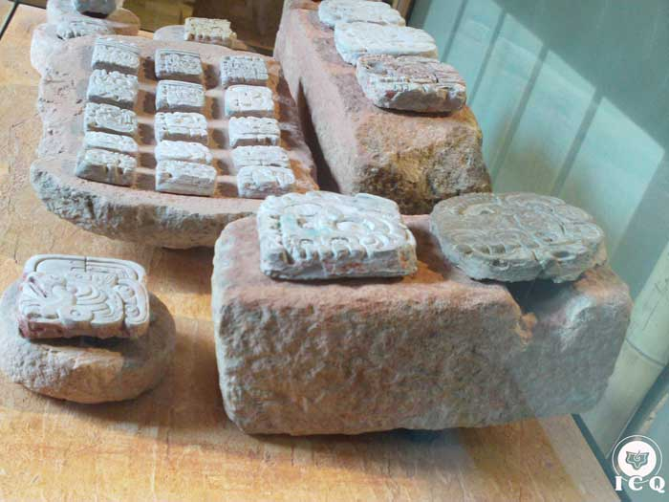
Cábala del Año y la ley del karma
El año de nacimiento es muy importante, ya que está vinculado a la ley de causa y efecto (karma), entendiendo que tal palabra no significa necesariamente castigo, sino que lo que sembramos eso cosecharemos, Si sombramos rosales, rosas cosecharemos y si sembramos rayos, tempestades son las que nos tocarán.
Tenemos años especiales en la vida, en donde se manifestará con cierta intensidad la ley de causa y efecto en nuestras existencias. Si uno previamente actúa con rectitud, en tal año especial nos regirá con benevolencia; pero si previamente al año especial no hacemos nada o actuamos con dolo, explotación, daño a los demás, etc., será un año difícil.
Los mayas les dieron mucha importancia a los números, igual que los que estudiamos Gnosis. Toniná Chiapas, México.
Para calcular los años especiales vinculados al karma, es muy sencillo, sólo hay que sumar al año de nacimiento la suma total de los números que lo componen y listo, ya tenemos el primer año especial.
Ejemplo 1: año de nacimiento 2011
Al año de nacimiento (2011) le sumamos los 4 números que componen el año (2 + 0 + 1 + 1), es decir: 2011 + 4 = 2015. En este año algo importante se refleja en la vida de esta persona, pero ¿cómo nos influirá este año? Lo sabremos sumando cada dígito del año en cuestión, o sea: 2 + 0 + 1 + 5 = 8. En este año estaremos regidos por el número 8.
Del primer año especial podemos sacar el segundo, es decir, tomamos el resultado para calcular el siguiente. 2015 + (2+0+1+5) = 2015 + (8) = 2023. Este es otro año especial que nos regirá con el número síntesis del año o sea 2 + 0 + 2 + 3 = 7. En el año 2023 esta persona tuvo algo importante relacionado con el arcano 7. Y así podemos seguir sacando los siguientes años, tomando el resultado.
Ejemplo 2: año de nacimiento 1998
Al año de nacimiento 1998 le sumamos sus 4 dígitos (1+9+9+8), o sea: 1998 + 27 = 2025. Este primer año es especial y lo regirá el número síntesis de sus 4 dígitos (2+0+2+5) = 9.
De ese resultado tomamos el siguiente año: 2025 + (2+0+2+5) = 2025 + 9 = 2034. Este año es su segundo año especial regido por: (2+0+3+4) = 9. Y así seguimos calculando indefinidamente.
Nota: dentro de las curiosidades numéricas, nótese que cuando en el año de nacimiento sus dígitos suman 9, todos los años especiales les tocará el nueve. Y cuando suman 6, se alternarán los años entre 6 y 9.

Los 7 grupos de 52 días
Existe una forma muy sencilla de organizar algunas actividades cotidianas, sin tantas complicaciones con los grupos de cincuenta y dos días que hay en el año.
Si dividimos el año en el mágico número siete que todo lo organiza y perfecciona, nos dan grupos de 52 días y sobrará uno o dos días, dependiendo del año. Se cuentan a partir de nuestro cumpleaños estos siete periodos, en donde con asombro veremos que hay una tendencia a favorecer o a obstaculizar algunas actividades principalmente relacionadas con los negocios, economía, papeleo, etc.
El primer grupo de 52 días comenzará a partir de nuestro cumpleaños y como el uno es comienzo, inicio, para eso nos será útil, podrá observar el estudiante que favorece para el comienzo de una empresa, negocio, viaje, matrimonio, etc.
El segundo grupo es también bueno, un poco menos que el primero y es recomendable para realizar actividades que tenga que ver con papeleos. Es el mejor periodo para realizar trámites, asuntos de notarías, lo que tenga que ver con papeleo.
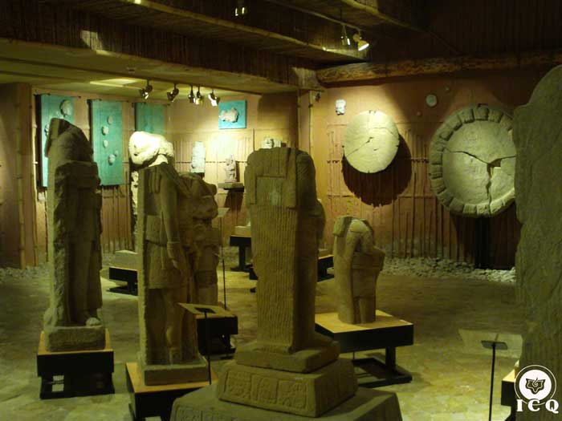
El tercer grupo contiene enredos. Cuarto grupo son papeleos y enredos. Los siguientes tres grupos de 52 días se relacionan con los negocios: el quinto es bueno, el sexto es extra bueno y el séptimo es malo.
Ejemplo: Cumpleaños 1 de enero
Primer periodo del 1 de enero al 21 de febrero. Bueno para comenzar actividades.
Segundo periodo del 22 de febrero al 14 de abril. Bueno para los papeleos.
Tercer periodo del 15 de abril al 5 de junio. Enredos.
Cuarto periodo del 6 de junio al 27 de julio. Contiene papeleos y enredos.
Quinto periodo del 28 de julio al 17 de septiembre. Bueno para todo negocio.
Toniná se traduce como “La casa de piedra”, “El lugar donde se levantan esculturas en piedra en honor del tiempo”, sin duda estudiantes gnósticos del pasado que se adentraron en el significado oculto de los números. Toniná Chiapas, México.
Sexto periodo del 18 de septiembre al 8 de noviembre. Extra bueno.
Séptimo periodo del 9 de noviembre al 30 de diciembre. Malo para los negocios.
Lo que dependa de nosotros podríamos organizarlo en base a estos periodos de tiempo y así facilitar algunas de nuestras actividades; si no es posible, por lo menos estaremos preparados para trascender lo que venga.
A través de la cábala no sabemos cuándo nos vamos a morir, ni arreglará nuestros problemas cotidianos mágicamente, pero es muy útil si aprendemos a manejar los números con sabiduría.
Lo mejor es que aprendas a realizar estos cálculos numéricos por ti mismo y sean parte de tu vida cotidiana, sin embargo, en nuestro portal, con sólo colocar tus datos, se te calcula tu urgencia interior, tónica fundamental, años especiales, los siete grupos de 52 días, etc., en: https://samaelgnosis.net/cabala/estudio.php

Capítulo 7. La cábala en el mundo
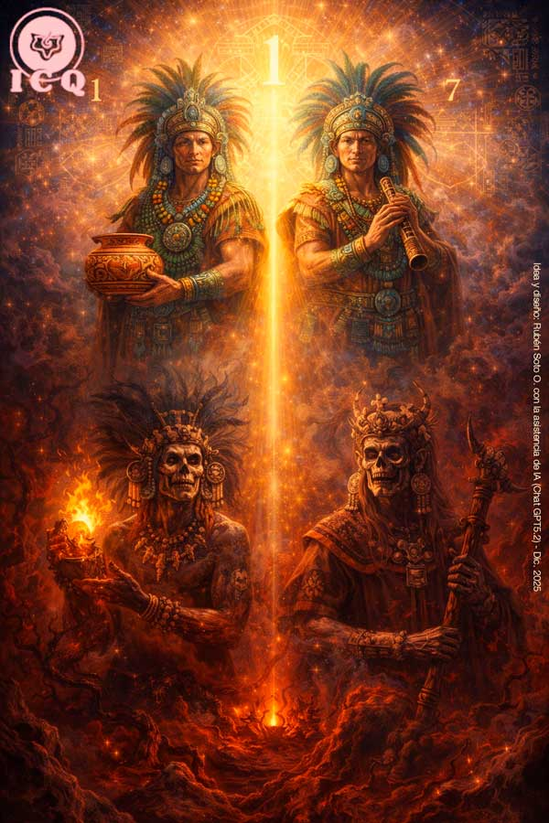
La ciencia de los números es muy antigua, su origen es el mismo que el del universo. Por lo que podemos encontrarla en cada cultura del mundo. Muy interesante es penetrar en la simbología de los números en los libros sagrados, en los templos milenarios, en las mitologías y leyendas.
Una sabiduría trascendental se encuentra escondida en las enseñanzas de nuestros antepasados, perceptible para el intuitivo, para el que sabe ver donde el maestro no escribe, para el que alcanza un grado de comprensión superlativo, por ello se nos ha insistido siempre en tratar de ver y escuchar más allá: “El que tiene oídos para oír, oiga.” (Mateo 13:9).
Estudiemos algunos ejemplos para irnos adentrando en este fascinante mundo de la numerología.

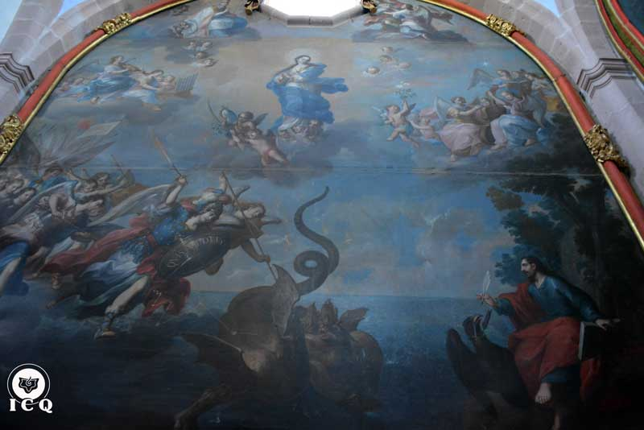
El número 666
Pintura sobre el Apocalipsis de San Juan. Autor Miguel Cabrera. Museo de Guadalupe Zac. México. Foto: Ismael Moreno (Gnosis ICQ).
Es muy conocido el número 666 como el de “la bestia”, debido al versículo del Apocalipsis 13:18 “Aquí hay sabiduría. El que tiene entendimiento, cuente el número de la bestia; porque es número de hombre. Y el número de ella, seiscientos sesenta y seis.”
Es muy interesante tratar de develar este número, de hecho, así lo sugiere San Juan cuando nos dice: “Aquí hay sabiduría”.
Si analizamos la suma total tenemos el 18, que en la cábala significa los enemigos ocultos, esotéricamente estos son nuestros defectos psicológicos: la ira, lujuria, orgullo, pereza, gula, envidia, etc. Desde este punto de vista; la bestia somos toda la humanidad, pues dentro de nosotros habita el 18 o los enemigos ocultos.
Esto lo confirma el siguiente versículo bíblico: “Hijitos, ya es el último tiempo; y según vosotros oísteis que el anticristo viene, así ahora han surgido muchos anticristos; por esto conocemos que es el último tiempo” (1 Juan 2:18). No se habla de un anticristo sino de muchos, o sea toda la humanidad que tenga ese número en el interior, es decir el ego.
Al estudiar el número seis nos encontramos con “El enamorado”, las voliciones eróticas, interpretando esto como el mal uso de las fuerzas que nos trajeron a la existencia; si damos un vistazo a la actualidad, veremos que es el punto en que más fallamos. Al ser la suma 3 veces del seis, nos da a entender que no sólo en el aspecto físico, sino también en el mental y en el espiritual.

Las medidas del Arca de Noé
En las medidas del arca encontramos otro mensaje cabalístico: “Y de esta manera la harás: de trescientos codos la longitud del arca, de cincuenta codos su anchura, y de treinta codos su altura”. (Génesis 6:15).
Un simple análisis superficial nos revela que no se trata de algo literal: un codo bíblico se considera aproximadamente en 45 centímetros, es decir: Longitud: 137 metros, Ancho: 23 metros, alto: 14 metros. Por lo que tenemos que irnos a la cábala para develar qué es lo que nos quiere decir aquí.
Si consideramos que el ser humano no tiene categoría de ser humano verdadero actualmente, sino que, con tantos egos, es un “animal intelectual” y que se habla del fin de una raza y de cómo podríamos salvarnos, entonces podríamos entender mejor el mensaje.
Las medidas: 300 + 50 + 30 = 380 = 11. El 11 es el trabajo con el fuego sagrado. Y el 11 es igual a dos unos, es decir, varón y mujer; ahora todo encaja y los números coinciden con el contexto. Podríamos decir en otras palabras: Sólo aquellos que trabajen en pareja, en la magia del amor despertando el fuego sagrado, podrán salvarse.

Los 144,000 salvados
En Apocalipsis 7:4 leemos: “Y oí el número de los sellados: ciento cuarenta y cuatro mil sellados de todas las tribus de los hijos de Israel.”; y todavía más se nos especifica que son doce mil de cada una de las doce tribus de Israel en Apocalipsis 7:5–8.
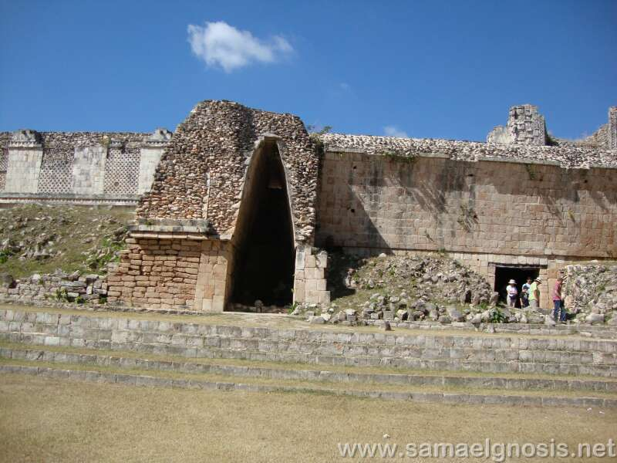
Las doce tribus de Israel se corresponde con la humanidad entera, que estamos regidos por doce influencias zodiacales y estas por inteligencias divinas; en cada casa zodiacal existe un aprendizaje que hay que llevar a cabo, también características mentales y emocionales similares. Las doce tribus de Israel no se trata de algo geográfico o étnico; sino más bien de toda la humanidad clasificada de acuerdo con estas doce vibraciones cósmicas.
De esas doce tribus, es decir, de la humanidad completa, con su división en los doce signos zodiacales, serán salvados doce mil; que en cábala es el apostolado, dando a entender que sólo quienes verdaderamente demuestren amor por sus semejantes con hechos tendrán oportunidad; esto quiere decir que habría que eliminar el egoísmo, los rencores, los odios, etc.
El falso arco maya de la idea del arcano 12, ya que se forma de un rectángulo (el cuaternario inferior) y un triángulo (El Ser con sus dos almas). Uxmal Yucatán México. Foto: Antonio Compean.
El doce también representa el ligamen de la cruz (ser humano con los cuatro cuerpos inferiores el físico, vital, astral y mental) con el triángulo divino (el Ser con sus dos almas: la divina y humana). Queriendo decir con esto, que sólo quienes logren encarnar a su triada divina podrían ser salvados.
El número 144,000 es obvio que no es literal, sería realmente incomprensible que tuvieran que ser exactamente un número determinado; pues si hubiera entre tantos millones de seres humanos más de 144,000 que hayan logrado purificarse, ¿qué pasaría con los demás llegando a ese número?
Más bien debemos entenderlo como algo alegórico, si analizamos la suma total de 1 + 4 + 4 + 0 + 0 +0 = 9; el nueve es la iniciación, la generosidad, la novena puerta que indica el transmutar las energías creadoras.
De ese modo, serán salvados los que amen a la humanidad (el doce es el apostolado); los que unen el cuaternario con el triángulo divino (eso significa el doce también) y que transiten realmente en el camino de la generosidad, de la iniciación y el trabajo sublimando sus energías.

Los “Magos” (Ahpú) del Popol Vuh
En el capítulo segundo del Popol Vuh, libro sagrado de los mayas, tenemos la historia de los gemelos divinos, de cómo vencen en el campo de la bola religiosa a los señores del inframundo, quienes fueran asesinos de sus padres.
Lo interesante en este relato, que está relacionado con la cábala, son los nombres de los personajes principales. Primero aparecen los abuelos: “Antiguo Secreto” (Ixpiyacoc) cuyo nombre es casi igual al del maestro Jesús cuando dice: El Padre que está en Secreto, corresponde indudablemente al arcano uno “El Mago”. Curiosamente la abuela se llama “Antigua Ocultadora” (Ixmucané) y en cábala el dos es conocimiento oculto favorable y es la Madre.
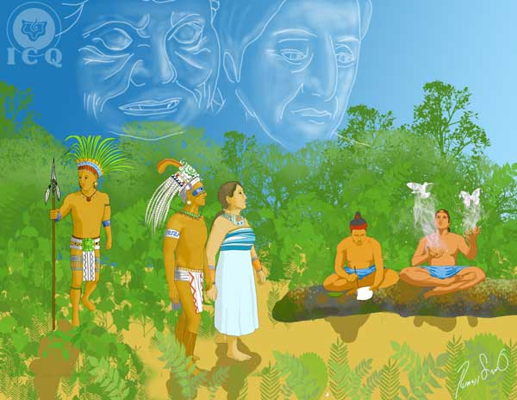
Por si fuera poco, los nombres de los “Magos” (Ahpú) son: “Supremo (o Uno) Maestro Mago” (Hun Hun Ahpú) y “Principal (o Siete) Maestro Mago” (Vucub Hun Ahpú), en estos nombres está presente muy notoriamente la cábala.
Claramente representan los valores del Espíritu, ya que son diestros en el arte, cerámica, pintura, danza, flauta y expertos en el campo de la bola religiosa (juego de pelota). El uno es espíritu y el siete es la perfección u organización y nos recuerda las siete virtudes principales: castidad, diligencia, amor, alegría por el bien ajeno, humildad, templanza y generosidad.
Parte superior “Antiguo Secreto” y “Antigua Ocultadora”, a la izquierda los Magos y sentados los gemelos divinos. Dibujo del libro: “Enseñanzas Secretas del Popol Vuh” Ruben Soto (Gnosis ICQ).
En la parte inferior de la tierra se encuentran los señores del inframundo (Xibalbá) y se llaman “Uno (o Supremo) Muerto” (Hun Camé) y “Siete (o Principal) Muerto” (Vucub Camé), clara alusión al fuego negativo fatal como “uno”, y a los siete pecados capitales como “siete”. Son los causantes de las enfermedades, muerte y problemas; por supuesto, son una alegoría de nuestros defectos psicológicos.

La Puerta del Sol en Tiahuanaco
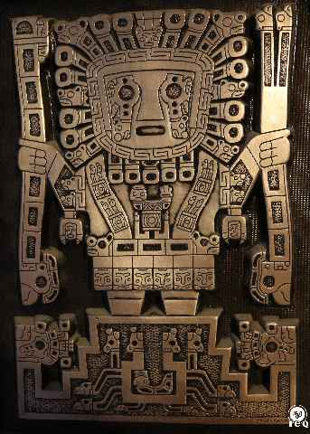
Encierra grandes verdades trascendentales relacionadas con el espíritu inmortal del ser humano, con la cábala es que podemos entender el porqué de sus símbolos.
En la parte central está el Señor de los dos báculos, se ha considerado que es el dios Sol, Viracocha, en todo caso simboliza a nuestro Ser, a esa chispa divina que debemos encarnar; sus dos báculos encierran los dos arcanos: el uno, en la derecha simbolizando al Padre y el de la izquierda está compuesto por dos serpientes para indicarnos el arcano dos, la Madre Divina.
El rostro realizado de forma cuadrangular es para resaltar el arcano cuatro del tarot, el sagrado tetragrámaton griego, diciéndolo de otra forma, la trinidad dentro de la unidad (3 + 1 = 4).
24 seres alados a cada lado, dándonos 48, pero con el Señor de los dos báculos nos dan 49, y son exactamente las partes fundamentales del Ser. El Ser es como un ejército de niños, cada parte relacionada con un aspecto del trabajo interior; pero de esas innumerables partes son 49 las principales, aquí representadas por los 48 seres alados más el Señor de los dos báculos.
El señor de los dos báculos. Tiahuanaco Bolivia. Foto de pieza artística.

El Nacimiento de Fu-Ji (Fu xi, Fuzi)
En la cultura china hay un gran maestro cuyo nacimiento está lleno de simbología cabalística muy interesante; una de las posibles traducciones de su nombre: Fu-Ji, ya nos da una hermosa enseñanza: “el que somete la tierra con la luz del cielo”, mostrándonos ese camino de los grandes iniciados, unir lo humano con lo divino.
Iniciaremos identificando a Fu-Ji en nuestro interior, correspondiente al Cristo íntimo, el cual debemos encarnar trabajando en la Gran Obra, transitando el camino de las tinieblas a la luz.
Nace a Medianoche, el día cuatro de la décima luna, y a los doce años precisos.
El día cuatro es el trabajo con los cuatro elementos de la alquimia: fuego, agua, aire y tierra; desenvolviéndose maravillosamente con la magia del amor. La décima luna es el nombre de la Divina Madre IO, quien nos ayuda a trascender las leyes mecánicas de la naturaleza o rueda de nacimientos del arcano diez. A los doce años precisos nos indica que debemos desarrollar las doce facultades y hacer el ligamen de lo terrenal (el cuaternario inferior) con la triada Divina, representado por la imagen del arcano doce para encarnar al Cristo interior.
La Virgen Hoa-Se, nuestra Madre Divina particular, dando un paseo por la orilla del río Amarillo (el mercurio filosofal), cuando nosotros trabajamos con las aguas puras de la vida, puede concebir en su vientre a Fu-Ji o Cristo interior, al poner su pie sobre la huella del Grande Hombre o el Padre que está en Secreto.

Los nueve basamentos de los templos mayas
En el templo del dios “Escudo Solar” (Pacal Kin) de la zona arqueológica de Palenque Chiapas México, así como en el templo I “del Gran Jaguar” en la zona arqueológica de Tikal Guatemala y en la pirámide de la “Serpiente Emplumada” (Kukulkán) de la zona arqueológica de Chichén Itzá en Yucatán México, encontramos que todos tienen 9 basamentos.
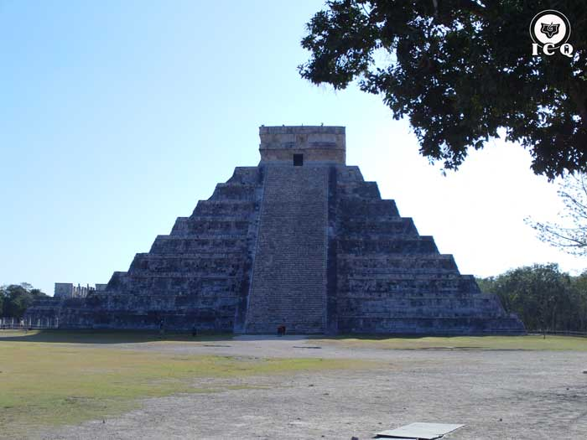
Tres zonas están perfectamente definidas en la cosmogonía maya y estas son: el inframundo con nueve zonas, el mundo físico y las trece supra dimensiones o cielos. Estos templos milenarios están construidos con nueve basamentos, para indicar que es indispensable descender a los 9 infiernos para ganarse el derecho a subir a los mundos superiores de conciencia.
Sin embargo, hay algo más, de acuerdo con la cábala el nueve es la iniciación, la generosidad, la genialidad y el trabajo con las aguas primordiales de la vida. Así que tenemos en estos imponentes templos milenarios una viva invitación a ingresar al camino que nos puede llevar a la divinidad. Un mensaje directo a la conciencia para el que contemple arrobado estas majestuosas construcciones.
Los nueve basamentos en la Pirámide de Kukulkán, Chichen Itzá México.

La Novena Sinfonía de Beethoven
Increíble es que sea la obra maestra de este gran iniciado, que en vida se llamó Beethoven y que actualmente figura como un guardián de un templo del mundo causal, el mundo de la música.
La palabra “Freude” en alemán es: alegría, pero también es voluptuosidad. Si en lugar de traducirlo como “oda a la Alegría”, lo tradujéramos como “Oda a la Voluptuosidad”, el himno si bien nos habla de la fraternidad entre los seres humanos, toma entonces un aspecto más profundo, con un sabor más iniciático.
Empieza a encajar todo, por ejemplo, nos dice en la maravillosa melodía: Freude (Alegría o Voluptuosidad) hija del Elysium, que es un mundo paradisiaco en la mitología, el mismo edén bíblico, que curiosamente edén se traduce también como voluptuosidad.
Es destacable que el arcano 9 del tarot significa el trabajo con las aguas que nos trajeron a la existencia, es decir, la energía creadora, la voluptuosidad. Así que esta melodía tan ampliamente difundida tiene su mensaje dirigido solo para los que buscan profundizar y no se contentan con lo meramente literal, “Por eso les hablo en parábolas, porque viendo no ven, y oyendo no oyen ni entienden.” (Mateo 13:13).
Es de notar que, en el Árbol de la Vida, la emanación no. 9 o sephirote Jesod, es la que corresponde a la parte del cuerpo de los órganos creadores. Entonces toma sentido esta parte de la melodía: “Quien haya alcanzado la fortuna de poseer la amistad de un amigo, quien haya conquistado a una mujer adorable una su júbilo al nuestro”.
Nos habla claramente de los misterios de la magia del amor en el matrimonio, en la unión no sólo física sino mística del principio masculino y femenino de la creación entera.

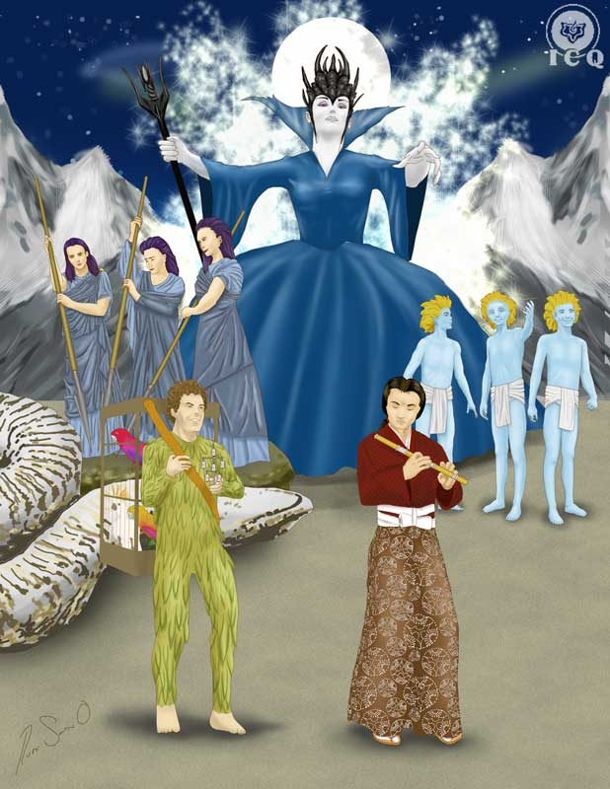
La Flauta Mágica de Mozart
Es una ópera de gran trascendencia, la obra cumbre del maestro Mozart. Al estudiarla nos encontramos que está fundamentada en el número tres, ya que encontramos tres geniecillos que son la voz de la conciencia que nos deben guiar en todos los aspectos de la vida. También encontramos tres damas sirvientas de la reina de la noche portando jabalinas de plata, símbolo de la energía creadora, usada bien o mal por el estudiante gnóstico.
Son tres las puertas del templo del Sacerdote Solar: La naturaleza, la razón y la sabiduría. Hay tres personajes varones y tres mujeres que representan los niveles del Ser: El iniciado (a) gnóstico (a) representados por Pamina y Tamino. El buen dueño de casa representado por Papageno y Papagena. Y el que somos ahora actualmente llenos de rencor, envidia y deseo: Monostatos y la Reina de la Noche.
Tres veces tres solemnes sonidos nos encontramos como punto destacable en varias partes de la obra, desde la obertura y en momentos esenciales cuando precisamente se habla de iniciación, ya que hay que recordar que el nueve es lo que precisamente representa.
Parte superior central: La reina de la Noche; a la izquierda las 3 damas; a la derecha los 3 geniecillos; abajo Papageno y el príncipe Tamino. Del libro: “La flauta Mágica y la Iniciación”, Dibujo Rubén Soto (Gnosis ICQ).
Los 22 arcanos los encontramos dentro de la obra, entre ellos podemos destacar el Arcano 1 y 2 en los himnos a Osiris e Isis; el seis en Papageno como el “Enamorado del tarot”, en la escena donde Pamina y Papgeno vencen a Monostatos y sus guardias con las campanillas de plata es la viva representación del arcano 11 “La Persuasión”. El Arcano 15 “La Pasión” es cuando Monostatos le canta a la Luna lleno de ardiente pasión.

El Edda Germánico
Edda es una palabra que quiere decir “abuela”, es el libro sagrado de los pueblos nórdicos y como todos los libros sagrados del mundo tiene cantidades inconmensurables de sabiduría iniciática.
Nos habla del origen del universo, la naturaleza y del ser humano, pero para el estudiante gnóstico debe entenderse también como las instrucciones de cómo lograr integrarse nuevamente a su origen divinal.
“En el principio existían dos únicas regiones: la del fuego y la luz, donde reinaba el ser absoluto y eterno, Alffadir, y la otra la región de las tinieblas y el frío llamada Niffheim, dominada por Surtur, (El Negro). Entre una y otra región se extendía el caos”.
Aquí podemos observar inmediatamente el arcano uno que es el Padre, el fuego y la luz; y el arcano dos que es la Madre Divina, el agua, la oscuridad como quietud, pasividad. Los atributos de los dos primeros arcanos: voluntad e imaginación.
“Las chispas escapadas de Alffadir fecundaron los fríos vapores del Nifheim”
El principio masculino el fuego (arcano 1) fecunda la materia caótica o la gran Madre Cósmica (el arcano 2), así surgió el universo entero.
“Y nació Imir, padre de la raza de los gigantes. Para alimentarlo –y de la misma manera– fue creada la vaca Audumbla, de cuya ubre manaron cuatro ríos de leche”.
Los principios cósmicos Padre-Madre (arcano 1 y 2) ahora manifestándose dentro del ser humano, pues cada uno tiene su propio Imir o Padre que está en secreto y su propia vaca Audumbla o su propia madrecita particular.
De cuya ubre manan cuatro ríos de leche, el arcano cuatro del tarot, los cuatro elementos de la naturaleza: el fuego, el aire, el agua y la tierra. Indicándonos que debemos trabajar con estos cuatro elementos en nuestro laboratorio interior.
“Ahíto, Imir se durmió. Y del sudor de sus manos nació una pareja, varón y hembra, de gigantes; de uno de sus pies, un monstruo de seis cabezas”.
Así como Adán al dormirse de una costilla se hizo a Eva, Imir al dormirse nació una pareja, varón y hembra de gigantes y de sus pies un monstruo de seis cabezas (el arcano 6), la unión del fuego y agua, pero ahora en el microcosmos, si en el espacio sagrado fue hecho así el universo, ahora en nosotros lo podremos imitar para auto realizarnos.
“Inmediatamente decidieron los dioses crear la primera pareja humana. De un fresno formaron al hombre y le llamaron Askur. De un aliso formaron la mujer y la llamaron Embla”.
Muy bella es esta parte del Edda, si vemos las características del fresno son: durabilidad, fuerza, firmeza, etc., particularidades que antes se tenían en forma muy natural en el varón y que valdría la pena recuperar.
Del aliso diremos que es un árbol muy cotizado por los artistas para esculpir en madera, para el arte, la belleza, características todas del principio femenino eterno. Enseña este libro sagrado la necesidad de encarnar en el ser humano los atributos de los arcanos 1 y 2 en el varón y la mujer.
“Odín les dio el alma; Villi les dio el entendimiento; Ve les dio la belleza y los sentidos. Y los dioses, satisfechos de su obra, se retiraron a descansar y a gozar a su mansión del Asgar, situada en el centro del universo”.
El despliegue es extraordinario, ahora viene el arcano tres del tarot, ya que es belleza, arte, creación y efectivamente se les otorga por tres dioses: alma, entendimiento y belleza.

Epílogo
“El universo está hecho con la ley del número, medida y peso; las matemáticas forman el universo, los números vienen a ser entidades vivientes”. (Tarot y Cábala. Samael Aun Weor).
Los números son parte esencial de la naturaleza, del ser humano y del universo, cada número es un conocimiento que va acorde con los principios fundamentales que sostienen al cosmos firme en su marcha; estudiarlos es tratar de entender la sabiduría divina que está latente en toda la creación.
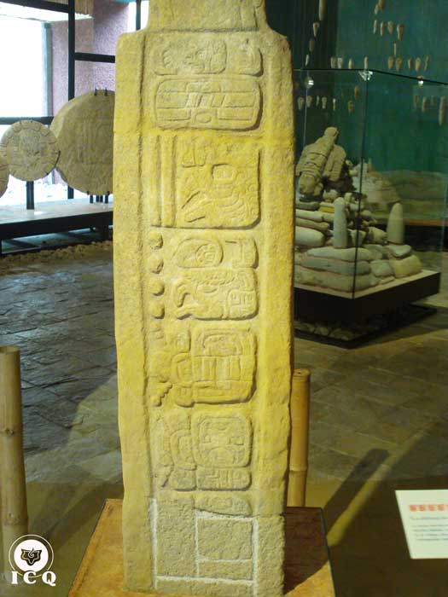
Los veintidós arcanos del tarot nos muestran la guía que debemos seguir para no cometer tantos errores, es un “patrón de medidas” que contiene las leyes divinas, que al no transgredirlas podemos estar seguros de caminar hacia el Padre interior.
Si estamos convencidos que la evolución nos llevará a la perfección, atentamos contra el arcano diez. Si nos pronunciamos en contra la fuerza que dio origen al mundo y al ser humano, estaremos faltando al arcano nueve. Si nos alejamos del Ser interior, estaremos violando la ley del arcano uno. Si nos olvidamos de la Madre Divina, caeremos en los más absurdos errores y atentaremos contra el arcano dos.
Debemos desarrollar dentro de nuestra naturaleza la sabiduría iniciática encerrada en cada uno de los veintidós arcanos del tarot.
El tener en nuestras manos la Gnosis de los grandes misterios es haber adquirido un gran tesoro, pero por el momento somos “imitadores”, ya que sólo tenemos una luz prestada; gracias al trabajo de personas sinceras y desinteresadas que nos han puesto en el camino.
Estela maya con glifos. Toniná Chiapas, México
Necesitamos conquistar el nivel de “adepto”, el cual logramos cuando los secretos de cada arcano los vayamos descifrando y aplicando, haciéndolos carne y vida; logrando que cada arcano se transforme en luz propia.
Las enseñanzas teóricas nos complican más la existencia; nada ganamos con llenarnos de teorías aún de tipo místico si continuamos llenos de ira, envidia y pasión; necesitamos de conocimientos prácticos que nos lleven a vivir con rectitud y amor.
La ciencia de los números es el conocimiento de nuestra Madre Divina, que con tanto amor nos ofrece, para que restauremos la gloria del Ser en cada acto de nuestra vida.
“Toma el escudo de tu fe y avanza con paso decidido ya sea en favor del viento o contra todos los vientos” (Axioma trascendental del arcano 19).

Anexo: Arcanos Menores
Arcano no. 23. El Labrador. Axioma trascendente: “Muela mi molino, harina para mí, y harina para el vecino”.
Arcano no. 24. La Tejedora. Axioma trascendente: “Malla tras malla, teje mi telar, telas para mi honra y telas para honrar”.
Arcano no. 25. El Argonauta. Axioma trascendente: “Navega mi barca, navega a porfía; navega de noche, navega de día”.
Arcano no. 26. El Prodigio. Axioma trascendente: “Fue tiempo de romper, y es tiempo de coser; tiempo fue de hablar, y es tiempo de callar”.
Arcano no. 27. Lo Inesperado. Axioma trascendente: “Ni exceso de miel para endulzar, ni vanagloria para prosperar”.
Arcano no. 28. La Incertidumbre. Axioma trascendente: “No busques en otros lo que está en ti; ni busques en ti lo que está en otros”.
Arcano no. 29. La Domesticidad. Axioma trascendente: “Ojos de Juventud sean tus ojos, y tu palabra prudencia de anciano sea”.
Arcano no. 30. Intercambio. Axioma trascendente: “Siega tu tierra con esmero; mas no espigues tu hoz con avaricia”.
Arcano no. 31. Impedimentos. Axioma trascendente: “No hagas juicio sin misericordia, ni tengas misericordia sin juicio”.
Arcano no. 32. Magnificencia. Axioma trascendente: “Agota los recursos de tu inteligencia; pero no agotes los de tu corazón”.
Arcano no. 33. La Alianza. Axioma trascendente: “Alégrate con el amor de tu mocedad; y alégrate con el amor de tu madurez”.
Arcano no. 34. La Innovación. Axioma trascendente: “Largura de días hay en tu mano derecha; y en la izquierda trabajos y honra”.
Arcano no. 35. Desconsuelo. Axioma trascendente: “Tras de ahora, viene lo que fue antes; y antes fue lo que será ahora”.
Arcano no. 36. La Iniciación. Axioma trascendente: “Dulce es el tañer, dulce el cantar, dulce el escuchar”.
Arcano no. 37. Arte y ciencia. Axioma trascendente: “Tierra de promisión ante mis ojos; ayúdame, pie, a llegar a ella”.
Arcano no. 38. Duplicidad. Axioma trascendente: “Mujer virtuosa, no todos los que ven tus obras ven tus virtudes”.
Arcano no. 39. El Testimonio. Axioma trascendente: “Pon tus intenciones por testigo ante ti mismo; más ante los demás, pon por testigo a tus obras”.
Arcano no. 40. Presentimiento. Axioma trascendente: “No seas varón de ojos abiertos a la codicia; ni mujer de oído abierto a la lisonja”.
Arcano no. 41. Desasosiego. Axioma trascendente: “Los arcos de los fuertes fueron quebrados; y los débiles se ciñeron de fortaleza”.
Arcano no. 42. Preeminencia. Axioma trascendente: “Principal en dignidad, principal en poder, sé principal en méritos”.
Arcano no. 43. Alucinación. Axioma trascendente: “Alegría del corazón, hermosea mi rostro”.
Arcano no. 44. El Pensamiento. Axioma trascendente: “Sobrepuja con sabiduría los recelos, y goza de lo que es tuyo en esperanza”.
Arcano no. 45. Regeneración. Axioma trascendente: “Todo es hermoso a su tiempo, y todo es sabroso en sazón”.
Arcano no. 46. El Patrimonio. Axioma trascendente: “El contento en lo poco, abre las puertas de lo mucho”.
Arcano no. 47. Conjetura. Axioma trascendente: “Ser resplandor en la luz, y calor en el fuego, es tu misión para ahora y para luego”.
Arcano no. 48. Consumación. Axioma trascendente: “Bebe la gota de tu cisterna, o los raudales de tu pozo”.
Arcano no. 49. Versatilidad. Axioma trascendente: “Dulce es el trabajo de quien trabaja contento; y dulce el descanso de quien lo tiene merecido”.
Arcano no. 50. Afinidad. Axioma trascendente: “Tizón eres en el incendio, mujer; y tú, hombre, viento que aviva el fuego”.
Arcano no. 51. Asesoramiento. Axioma trascendente: “Palabra de plata es el consejo del sabio; y palabra de oro la de quien lo busca y sigue”.
Arcano no. 52. Premeditación. Axioma trascendente: “Pon tu corazón en todas tus palabras; mas no pongas todas las palabras en tu corazón”.
Arcano no. 53. Resentimiento. Axioma trascendente: “No blandas espada vengadora, ni temas espada reparadora”.
Arcano no. 54. Examen. Axioma trascendente: “Rebusca tu viña y recoge los granos caídos; mas no rebusques rencores, ni recojas agravios”.
Arcano no. 55. Contrición. Axioma trascendente: “No siembres mixtura en tu huerto, ni la cultives en tu corazón”.
Arcano no. 56. Peregrinaje. Axioma trascendente: “Anima y conforta al atribulado, y sostente animoso en tus tribulaciones”.
Arcano no. 57. Rivalidad. Axioma trascendente: “Siete veces cae el justo, y si lo es, otras siete se vuelve a levantar”.
Arcano no. 58. Recapacitación. Axioma trascendente: “Si tu prójimo te deja confuso, consulta el caso con tu propio corazón”.
Arcano no. 59. Revelación. Axioma trascendente: “Los metales se prueban por el fuego, y la valía del hombre por la boca de quien lo alaba o censura”.
Arcano no. 60. Evolución. Axioma trascendente: “El que planta y el que riega, son una misma cosa para la semilla”.
Arcano no. 61. Soledad. Axioma trascendente: “Paga lo que debes; al que tributo, tributo; al que pecho, pecho; al que honra, honra”.
Arcano no. 62. Proscripción. Axioma trascendente: “El que guarda su lengua, su alma guarda”.
Arcano no. 63. Comunión. Axioma trascendente: “Da simiente al que quiere sembrar y no tiene, y consejo al que quiere acertar y no sabe”.
Arcano no. 64. Vehemencia. Axioma trascendente: “Fortaleza es la sabiduría, y pujanza el deseo que la mueve”.
Arcano no. 65. Aprendizaje. Axioma trascendente: “Quien añade ciencia, dolor añade, de día o de noche, para su bien”.
Arcano no. 66. Perplejidad. Axioma trascendente: “El que madure las piedras, trabajo tendrá en ello; y el que cortare la leña, al cortarla peligrará”.
Arcano no. 67. Amistad. Axioma trascendente: “Mano pronta en dar; pie presuroso en cumplir, con vosotros estoy en la cuesta o en el llano”.
Arcano no. 68. Especulación. Axioma trascendente: “Vean tus ojos sin temor, y tus manos con amor”.
Arcano no. 69. El Azar. Axioma trascendente: “En toda labor hay fruto, y en todo fruto una labor”.
Arcano no. 70. Cooperación. Axioma trascendente: “No hay hombre sin ciencia, ni ciencia sin hombre”.
Arcano no. 71. Avaricia. Axioma trascendente: “Codiciosa es la codicia, harta en miserias y abundante en sinsabores”.
Arcano no. 72. Purificación. Axioma trascendente: “Oye la doctrina de tu padre, y no desdeñes la dirección de tu madre”.
Arcano no. 73. El amor y el deseo. Axioma trascendente: “Lanzadera de mi telar, teje la tela que ha de abrigar”.
Arcano no. 74. La Ofrenda. Axioma trascendente: “Ofrenda de flor de harina en el mejor de tus platos, sea tu dádiva al corazón afligido”.
Arcano no. 75. Generosidad. Axioma trascendente: “Frutos gratos al paladar, tan dulce al recibir como al dar”.
Arcano no. 76. El Dispensador. Axioma trascendente: “Allégate, extranjero, y come de nuestro pan y de la salsa de los míos”.
Arcano no. 77. Desorientación. Axioma trascendente: “Caminos pide el pie diligente; herramientas la mano laboriosa”.
Arcano no. 78. Renacimiento. Axioma trascendente: “Días de sol, noches de luna, gracias por la buena y la mala fortuna”.

Índice

Prólogo 3
Capítulo 1. Los números son sagrados 4
El Tarot Egipcio 6
Capítulo 2. Arcanos Mayores 9
Arcano 1 El Mago 10
Arcano 2 La Sacerdotisa 12
Arcano 3 La Emperatriz 13
Arcano 4 El Emperador 14
Arcano 5 El Jerarca 16
Arcano 6 La Indecisión 17
Arcano 7 El Triunfo 18
Arcano 8 La Justicia 20
Arcano 9 El Eremita 21
Arcano 10 La Retribución 22
Arcano 11 La Persuasión 24
Arcano 12 El Apostolado 24
Arcano 13 La Inmortalidad 25
Arcano 14 La Temperancia 27
Arcano 15 La Pasión 28
Arcano 16 La Fragilidad 29
Arcano 17 La Esperanza 30
Arcano 18 El Crepúsculo 31
Arcano 19 La Inspiración 32
Arcano 20 La Resurrección 33
Arcano 21 La Transmutación 34
Arcano 22 El Regreso 35
Capítulo 3. El Árbol de la Vida 36
Las diez emanaciones (sephirotes) 37
Seres divinos 38
Los Atributos 39
Partes del Ser 40
Partes del cuerpo 40
Keter 41
Chokma 42
Binah 43
Chesed 44
Geburah 45
Tiphereth 45
Netzach 47
Hod 48
Jesod 49
Malkut 50
El dibujo del Árbol de la Vida 50
Los tres aspectos del Absoluto 52
Capítulo 4. Los Mandamientos 55
1° Amarás a tu Dios Interno y al prójimo como a ti mismo. 56
2° Estudiarás la Doctrina Secreta del Salvador del Mundo. 57
3° No vituperes jamás al prójimo, ni hables palabras inmodestas o vanas. 57
4° Deberás sacrificarte por amor a la humanidad, y amar a tus peores enemigos. 58
5° Debes obedecer la voluntad del Padre, así en los cielos como en la tierra. 59
6° No cometerás fornicación ni adulterio, en pensamiento, palabra y obra. 60
7° Lucharás contra el mundo, el demonio y la carne. 61
8° Deberás ser infinitamente paciente y misericordioso. 62
9° Practicaréis el arcano A.Z.F., con tu mujer. 63
10° Lavaréis tus pies en las aguas de la renunciación. 63
Mandamientos 11 y 12 64
Capítulo 5. Los Axiomas Trascendentales 65
Arcano 1: “Se en tus obras como eres en tus pensamientos” 66
Arcano 2: “El viento y las olas van siempre en favor de quien sabe navegar” 66
Arcano 3: “Tejiendo está tu telar, tela para tu uso y telas que no has de usar” 67
Arcano 4: “Al trabajo de tus manos da bendición, y en el del pensamiento poned corazón” 67
Arcano 5: “De oídas te había oído, más ahora mis ojos te ven y mi corazón te siente” 68
Arcano 6: “Trabajos me das Señor, más con ellos fortaleza” 68
Arcano 7: “Cuando la ciencia entrare en tu corazón y la sabiduría fuese dulce a tu alma, pide y te será dado” 69
Arcano 8: “Edifica un altar en tu corazón, más no hagas de tu corazón un altar” 69
Arcano 9: “Sube al monte y contempla la tierra prometida, mas no te digo que entrarás en ella” 70
Arcano 10: “Costoso es el saber que compras con la experiencia y más costoso el que te falta por comprar” 70
Arcano 11: “Gozoso en la esperanza, sufrido en la tribulación sé constante en la oración” 71
Arcano 12: “Aunque el sol te fatigue de día y la luna te contriste de noche, no lleves tus pies al resbaladero, ni duermas cuando haces guardia” 71
Arcano 14: “No seas como paja delante del viento, ni como viento delante de la paja” 72
Arcano 15: “Hiciéronme guarda de viñas y mi viña que era mía no guardé” 73
Arcano 16: “Luz al amanecer, luz de medio día, luz de anochecer, lo que importa es que sea luz” 73
Arcano 17: “Unos hombres piden señales para creer y otros piden sabiduría para obrar; más el corazón esperanzado lo tiene todo en su esperanza” 74
Arcano 18: “Sea tu Caridad granero inagotable y tu Paciencia no menos inagotable que tu Caridad” 74
Arcano 19: “Toma el escudo de tu Fe y avanza con paso decidido ya sea en favor del viento o contra todos los vientos” 75
Arcano 20: “Flor en el manzano, fruto en la viña sembrado en madurez” 75
Arcano 21: “En su secreto no entra mi alma, ni en su puerto mi navío” 76
Arcano 22: “Sale el sol y pónese el sol y otra vez vuelve a su lugar donde torna a nacer” 76
Capítulo 6. La cábala en la vida diaria 77
Urgencia interior 79
Tónica Fundamental 80
Tónica del día 81
Acontecimiento del día 82
Cábala del Año y la ley del karma 83
Los 7 grupos de 52 días 84
Capítulo 7. La cábala en el mundo 85
El número 666 86
Las medidas del Arca de Noé 87
Los 144,000 salvados 87
El Nacimiento de Fu-Ji (Fu xi, Fuzi) 89
Los “Magos” (Ahpú) del Popol Vuh 88
La Puerta del Sol en Tiahuanaco 89
Los nueve basamentos de los templos mayas 89
La Flauta Mágica de Mozart 90
La Novena Sinfonía de Beethoven 90
El Edda Germánico 91
Epílogo 93
Anexo: Arcanos Menores 94

